НАО «Медицинский университет Караганды»

УДК 577.1;547.91:665.52:661.12 На правах рукописи

ШАЙМЕРДЕНОВА ЖАНАР РАХИМОВНА

Новые лекарственные вещества на основе терпеноидов полыни гладкой и технология их производства

6D074800 – Технология фармацевтического производства

Диссертация на соискание степени
доктора философии (PhD)

Научные консультанты
доктор химических наук,
профессор
С.М. Адекенов,

доктор PhD,
профессор
Т. Озек

Республика Казахстан
Караганда, 2022
СОДЕРЖАНИЕ

НОРМАТИВНЫЕ ССЫЛКИ………………………………………….……. |  | 4
ОБОЗНАЧЕНИЯ И СОКРАЩЕНИЯ……………………………….……... |  | 5
ВВЕДЕНИЕ……………………………………………………………………. |  | 7
1 | МЕТОДЫ ВЫДЕЛЕНИЯ ТЕРПЕНОИДОВ ИЗ РАСТИТЕЛЬНОГО СЫРЬЯ………………………………………… | 12
1.1 | Современные технологии производства эфирных масел……………... | 12
1.2 | Современные технологии производства сесквитерпеновых лактонов………………………………………………………………….. | 15
1.3 | Химическая модификация сесквитерпеновых лактонов……………… | 22
2 | МАТЕРИАЛЫ И МЕТОДЫ ИССЛЕДОВАНИЯ………………….. | 31
2.1 | Материалы исследований……………………………………………….. | 31
2.2 | Методы исследований…………………………………………………… | 33
3 | КОМПЛЕКСНАЯ ПЕРЕРАБОТКА УГЛЕКИСЛОТНОГО ЭКСТРАКТА ПОЛЫНИ ГЛАДКОЙ ДЛЯ ОБЕСПЕЧЕНИЯ МАКСИМАЛЬНОГО ИЗВЛЕЧЕНИЯ БИОЛОГИЧЕСКИ АКТИВНЫХ ТЕРПЕНОИДОВ………………………………………. | 41
4 | РАЗРАБОТКА НОВОЙ ТЕХНОЛОГИИ ПОЛУЧЕНИЯ ЭФИРНОГО МАСЛА ПУТЕМ КОМПЛЕКСНОЙ ПЕРЕРАБОТКИ УГЛЕКИСЛОТНОГО ЭКСТРАКТА ПОЛЫНИ ГЛАДКОЙ…………………………………………………. | 43
4.1 | Разработка нового способа получения эфирного масла полыни гладкой…………………………………………………………………… | 43
4.2 | Разработка ресурсосберегающей технологии получения эфирного масла путем комплексной переработки углекислотного экстракта полыни гладкой………………………………………………………….. | 44
4.3 | Количественный и качественный анализ эфирного масла из неполярной фракции углекислотного экстракта полыни гладкой…… | 46
4.4 | Сравнительный анализ химического состава эфирного масла полыни гладкой, полученного разными способами…………………………….. | 47
4.5 | Оценка качества эфирного масла, полученного при комплексной переработке углекислотного экстракта полыни гладкой……………... | 51
4.6 | Разработка опытно-промышленного регламента на производство эфирного масла на основе комплексной переработки углекислотного экстракта полыни гладкой………………………………………………. | 58
5 | РАЗРАБОТКА ТЕХНОЛОГИИ ПОЛУЧЕНИЯ СУБСТАНЦИИ АРГОЛИДА ПУТЕМ КОМПЛЕКСНОЙ ПЕРЕРАБОТКИ УГЛЕКИСЛОТНОГО ЭКСТРАКТА ПОЛЫНИ ГЛАДКОЙ……. | 62
5.1 | Разработка нового способа выделения арголида из фракции углекислотного экстракта полыни гладкой……….…………………… | 62
5.2 | Разработка ресурсосберегающей технологии получения субстанции арголида при комплексной переработке углекислотного экстракта полыни гладкой………………………………………………….………. | 64
5.3 | Установление строения молекулы арголида………………………....... | 67
5.4 | Разработка показателей качества субстанции арголида………………. | 68
5.5 | Разработка опытно-промышленного регламента на производство субстанции арголида на основе комплексной переработки углекислотного экстракта полыни гладкой………………………….… | 75
6 | СИНТЕЗ НОВЫХ ПРОИЗВОДНЫХ НА ОСНОВЕ АРГОЛИДА.. | 79
6.1 | Установление строения полученных производных на основе арголида………………………………………………………………....... | 81
7 | РАЗРАБОТКА ТЕХНОЛОГИИ ПОЛУЧЕНИЯ СУБСТАНЦИИ ЭПОКСИАРГОЛИДА И ЕЕ СТАНДАРТИЗАЦИЯ……………….. | 87
7.1 | Оптимизация способа получения эпоксиарголида……………………. | 87
7.2 | Показатели качества субстанции эпоксиарголида………………….…. | 88
7.3 | Разработка лабораторного регламента на получение субстанции эпоксиарголида………………………………………………………....... | 95
8 | БИОЛОГИЧЕСКАЯ АКТИВНОСТЬ ТЕРПЕНОИДОВ ИЗ УГЛЕКИСЛОТНОГО ЭКСТРАКТА ПОЛЫНИ ГЛАДКОЙ И МОДИФИЦИРОВАННЫХ ПРОИЗВОДНЫХ…………………....... | 99
8.1 | Цитотоксическая активность в отношении личинок морских рачков Artemia salina (Leach)……………………………………………………. | 99
8.2 | Цитотоксическая активность в отношении культуры клеток HepG2 (клетки гепатоцеллюлярной карциномы)……………………………… | 100
8.3 | Молекулярный докинг эпоксиарголида на цитотоксичность………… | 101
8.4 | Антимикробная активность новых производных арголида и эфирного масла из неполярной фракции углекислотного экстракта полыни гладкой …………...…………...…………...…………...……… | 103
8.5 | Противовоспалительная активность эфирного масла из неполярной фракции углекислотного экстракта полыни гладкой и эпоксиарголида…………………………………………………………... | 104
ЗАКЛЮЧЕНИЕ……………………………………………………………….. |  | 106
СПИСОК ИСПОЛЬЗОВАННЫХ ИСТОЧНИКОВ……………………… |  | 109
ПРИЛОЖЕНИЕ А – Решение Комитета по биоэтике……………………... |  | 118
ПРИЛОЖЕНИЕ Б – Аналитические нормативные документы…………… |  | 119
ПРИЛОЖЕНИЕ В – Опытно-промышленные регламенты…….…………. |  | 122
ПРИЛОЖЕНИЕ Г – Акты внедрения результатов научно-исследовательской работы…………………………………………………….. |  | 124
ПРИЛОЖЕНИЕ Д – Лабораторный регламент…………………………… |  | 126
ПРИЛОЖЕНИЕ Е – Акты испытаний………………………………..……. |  | 127
НОРМАТИВНЫЕ ССЫЛКИ

В диссертационной работе использованы ссылки на следующие документы:
Закон Республики Казахстан. О науке: принят 18 февраля 2011 года, №407-IV ЗРК.
ГОСО РК 5.04.034-2011. Государственный общеобязательный стандарт образования Республики Казахстан. Послевузовское образование. Докторантура. Основные положения (изменения от 23 августа 2012 г. №1080).
Правила присуждения ученых степеней от 31 марта 2011 года №127.
ГОСТ 7.32-2017. Межгосударственные стандарты. Отчет о научно-исследовательской работе. Структура и правила оформления.
ГОСТ 7.1-2003. Библиографическая запись. Библиографическое описание. Общие требования и правила составления.
ГОСТ 25336-82. Посуда и оборудование лабораторные стеклянные. Типы, основные параметры и размеры.
ГОСТ 8.417-81. Государственная система обеспечения единства измерений. Единицы физических величин.
Государственная фармакопея Республики Казахстан.
ОСТ 91500.05.001-00. Стандарты качества лекарственных средств. Основные положения.
СанПиН 2.3.2.1078-01. Гигиенические требования к безопасности и пищевой ценности пищевых продуктов.
ОБОЗНАЧЕНИЯ И СОКРАЩЕНИЯ

АО «МНПХ «Фитохимия» | – Акционерное общество «Международный научно-производственный холдинг «Фитохимия»
АО «ОЭЗ «Владмива» | – Акционерное общество «Опытно-экспериментальный завод «Владмива»
АНД | – аналитический нормативный документ
АНО | – Автономная Некоммерческая Организация
ВОЗ | – Всемирная организация здравоохранения
ВФС | – Временная фармакопейная статья Республики Казахстана
ВЭЖХ | – высокоэффективная жидкостная хроматография
ВР | – вспомогательные работы
г | – грамм
ГОСТ | – государственный стандарт
ГФ РК | – Государственная Фармакопея Республики Казахстан
Гц | – герц
ГХ/МС | – газовая хроматография/масс-спектрометрия
ГХ/ПИД | – газовая хроматография/пламенно-ионизационный детектор
д | – дублет
дд | – дублета дублет
ДМФА | – N,N диметилформамид
ДНК | – Дезоксирибонуклеиновая кислота
ЗАО | – Закрытое акционерное общество
ИК- | – инфракрасный спектр
к | – квартет
К_{т} | – контроль технологический
Км | – контроль микробиологический
К_{х} | – контроль химический
кг | – килограмм
КССВ | – константа спин-спинового взаимодействия
М | – мультиплет
мг | – миллиграмм
МГц | – Мегагерц
MД-ТФМЭ | – микропаровая дистилляция с твердофазовой микроэкстракцией
м.д. | – миллионная доля
мин | – минута
мкг | – микрограмм
мкл | – микролитр
мл | – миллилитр
мм | – миллиметр
МТТ | – 3-(4,5-диметилтиазол-2-ил)-2,5-дифенил-тетразолиум бромид
нм | – нанометр
об | – оборот
ООО | – Общество с ограниченной ответственностью
о.с.ч. | – особо чистый
ОСТ | – Отраслевой стандарт
ОФС | – Общая фармакопейная статья
РС | – растительное сырье
РСО | – рабочий стандартный образец
с | – синглет
см | – сантиметр
СО | – стандартный образец
США | – Соединенные Штаты Америки
т | – триплет
ТОО | – Товарищество с ограниченной ответственностью
ТОО «КФЗ» | – Товарищество с ограниченной ответственностью «Карагандинский фармацевтический завод»
ТП | – технологический процесс
т.пл. | – температура плавления
ТСХ | – Тонкослойная хроматография
УФ–спектр | – ультрафиолетовый спектр
ФС | – фармакопейная статья
ФСО | – фармакопейный стандартный образец
х.ч. | – химически чистый
ч.д.а. | – чистый для анализа
ЯМР | – ядерный магнитный резонанс
ЯМР¹³С | – спектроскопия углеродного магнитного резонанса
ЯМР¹Н (ПМР-спектр) | – спектроскопия протонного магнитного резонанса
CAS | – Chemical Abstracts Service (уникальный численный идентификатор химических соединений)
СО₂-экстракция | – экстракция – углекислотная экстракция
COSY | – Correlation SpectroscopY– двумерный спектр ЯМР ¹Н-¹Н
COLOC | – двумерный спектр ЯМР ¹Н-¹³C
ASE | – ускоренная экстракция растворителями
FCPC | – Fast Centrifugal Partition Chromatograph (быстрый центробежный хроматограф распределения)
GMP | – международный стандарт (надлежащая производственная практика)
μм | – микрон
m/z | – отношение массы ионов к заряду
рН | – Водородный показатель
RRI | – относительное время удерживания

ВВЕДЕНИЕ

Общая характеристика работы. Работа посвящена ресурсосберегающему использованию лекарственного сырья полыни гладкой, совершенствованию технологии получения фармакологически активных терпеноидов - источников новых эффективных и безопасных лекарственных средств для применения в медицине.
Актуальность проблемы. Повышение спроса на лекарственные средства растительного происхождения требует расширения производственных мощностей. При этом, особое значение приобретает разработка эффективных, целенаправленных технологий с целью комплексного использования лекарственного растительного сырья, достижения сравнительно высоких выходов, целевых компонентов, расширения спектра извлекаемых биологически активных веществ и ресурсосбережения.
Эндемичное растение Казахстана полынь гладкая (Artemisia glabella Kar. et Kir.) является источником биологически активных терпеноидов с практически ценными свойствами – эфирного масла, сесквитерпеновых лактонов арглабина, арголида, дигидроарголида.
В АО «Международный научно-производственный холдинг «Фитохимия» на основе сесквитерпенового лактона арглабина, выделенного из полыни гладкой, производится отечественный противоопухолевый препарат «Арглабин». На основе эфирного масла, полученного из сырья полыни гладкой, разработан новый фитопрепарат «Эферол» противовоспалительного, антибактериального и противогрибкового действия. В АО «МНПХ «Фитохимия» внедрены в производство две технологии на основе сырья полыни гладкой: по производству субстанции арглабина природного и по получению эфирного масла.
Технология производства субстанции на основе арглабина природного основана на сверхкритической экстракции растительного сырья диоксидом углерода с последующим выделением целевого вещества с применением центробежной хроматографии распределения. В ходе реализации технологического процесса установлено, что углекислотный экстракт полыни гладкой, помимо основного компонента арглабина, содержит сопутствующие соединения, включая фракции, обогащенные эфирным маслом и сесквитерпеновыми лактонами арголидом, дигидроарголидом.
Поэтому разработка ресурсосберегающих технологий, включающая комплексную переработку углекислотного экстракта полыни гладкой, обеспечивающей количественное извлечение биологически активных веществ, для создания новых лекарственных средств является актуальной и приоритетной задачей.
Цель работы. Разработка ресурсосберегающих технологий на основе комплексной переработки углекислотного экстракта сырья полыни гладкой для обеспечения количественного извлечения биологически активных терпеноидов и получения новых лекарственных средств на их основе.

Задачи исследования:
- Разработать новый способ и технологию выделения эфирного масла, являющейся субстанцией фитопрепарата «Эферол», на основе комплексной переработки углекислотного экстракта полыни гладкой.
- Изучить физико-химические, технологические характеристики и биологическую активность эфирного масла, полученного на основе комплексной переработки углекислотного экстракта полыни гладкой.
- Разработать новый способ и технологию получения сесквитерпенового лактона арголида путем комплексной переработки углекислотного экстракта полыни гладкой, синтезировать новые модифицированные производные на его основе, установить строение и исследовать биологические свойства.
- Разработать технологии получения субстанции эпоксиарголида.
- Разработать нормативную документацию на субстанции арголида, эпоксиарголида, в виде проектов АНД, лабораторного регламента на получение и опытно-промышленных регламентов на производство.
Объекты исследования: лекарственное сырье полыни гладкой (Artemisia glabella Kar. et Kir.); сумма экстрактивных веществ: углекислотный экстракт полыни гладкой; фракции, полученные после разделения углекислотного экстракта полыни гладкой с применением центробежной хроматографии распределения; субстанции: эфирное масло полыни гладкой, арголид, эпоксиарголид; стандартные образцы: арголид и 1,8-цинеол.
Предмет исследования: новый способ и технология выделения эфирного масла на основе комплексной переработки углекислотного экстракта полыни гладкой, показатели качества и биологическая активность полученного эфирного масла; новый способ и технология получения арголида на основе комплексной переработки углекислотного экстракта полыни гладкой, синтез, строение и биологическая активность эпоксиарголида; технология получения субстанции эпоксиарголида, нормативная документация на субстанции эфирного масла полыни гладкой, арголида и эпоксиарголида.
Методы исследования: для выполнения диссертационной работы применялись современные физико-химические методики выделения, очистки и анализа субстанций: гидродистилляция на аппарате Клевенджера, быстрая центробежная хроматография распределения, высокоэффективная жидкостная хроматография, газовая хроматография с пламенно-ионизационным и масс-селективным детекторами, спектрофотометрия в инфракрасной и ультрафиолетовой областях, ядерный магнитный резонанс, масс-спектрометрия, рентгеноструктурный анализ, анализ элементного состава, определение оптического вращения, индекса рефракции и температуры плавления. А также проведен первичный скрининг образцов природных соединений: антимикробная, противовоспалительная активности и цитотоксичность.
Связь работы с планом государственных научных программ. Диссертационная работа выполнена в АО МНПХ «Фитохимия» по научно-технической программе О.0676 «Разработка новых фармакологических соединений – субстанций оригинальных лекарственных препаратов и их стандартных образцов» на 2015-2017 гг.; НТП О.0820 «Разработка новых фитопрепаратов и их фармакологические и клинические исследования» на 2018-2020 гг.; грантовому проекту №АР05130575 «Разработка эффективных методов выделения и идентификации новых биологически активных соединений из эфирных масел растений» на 2018-2020 гг.
Научная новизна работы:
- разработаны новый способ и ресурсосберегающая технология получения эфирного масла при комплексной переработке углекислотного экстракта полыни гладкой;
- по компонентному составу, физико-химическим данным, технологическим параметрам и биологическому действию эфирное масло, полученное при комплексной переработке углекислотного экстракта, соответствует по физико-химическим данным эфирному маслу, наработанному из лекарственного сырья полыни гладкой;
- разработаны новый способ и ресурсосберегающая технология получения сесквитерпенового лактона арголида на основе комплексной переработки углекислотного экстракта полыни гладкой, обеспечивающая количественный выход целевого вещества соответствующего качества;
- на основе выделенного арголида синтезировано 7 новых ранее неописанных в литературе соединений, строение которых однозначно установлено на основании данных ИК-, УФ-, ЯМР-спектроскопии, а также элементного анализа;
- впервые, в результате исследования биологической активности установлено, что эпоксиарголид проявляет высокую цитотоксичность в отношении клеток гепатоцеллюлярной карциномы HepG2 и обладает противовоспалительным действием сопоставимым с препаратом сравнения «Диклофенак натрия» на модели острой экссудативной реакции;
- впервые разработана технология получения субстанции эпоксиарголида;
- разработаны спецификации качества и проведена стандартизация субстанций эфирного масла полыни гладкой, арголида, эпоксиарголида, изучена их стабильность.

Практическая значимость работы:
  - разработанная технология выделения эфирного масла на основе комплексной переработки углекислотного экстракта полыни гладкой позволяет рационально использовать лекарственное сырье полыни гладкой;
  - проведена оценка качества субстанции эфирного масла полыни гладкой, подтверждено ее соответствие нормативному документу; разработан и утвержден опытно-промышленный регламент на получение субстанции эфирного масла полыни гладкой на основе комплексной переработки углекислотного экстракта (ОПР-ФД 65005037Р-07-18);
  - преимуществом разработанной технологии получения субстанции арголида на основе комплексной переработки углекислотного экстракта полыни гладкой является увеличение производительности технологического процесса в 4,6 раза и значительное уменьшение его продолжительности, исключение токсичных растворителей, соответствие требованиям GMP;
  - эпоксиарголид предложен в качестве субстанции для разработки новых лекарственных средств противоопухолевого и противовоспалительного действия, рекомендован для дальнейших доклинических испытаний;
  - разработаны проекты АНД на субстанции эфирного масла полыни гладкой, арголида и эпоксиарголида;
  - разработаны и утверждены лабораторный регламент на получение субстанции эпоксиарголида, опытно-промышленный регламент на производство субстанций арголида и эфирного масла полыни гладкой;
  - разработанные технологии внедрены на базе ТОО «Карагандинский фармацевтический завод» и организовано производство опытных партий субстанций эфирного масла полыни гладкой, арголида и эпоксиарголида.
Обоснованность и достоверность. Экспериментальные работы выполнены с применением современного, поверенного оборудования и приборов, позволяющих получить достоверные и надежные результаты.
Основные положения, выносимые на защиту:
- новый способ и технология получения эфирного масла на основе комплексной переработки углекислотного экстракта полыни гладкой, показатели качества субстанции эфирного масла полыни гладкой и ее биологическая активность;
- новый способ и технология выделения сесквитерпенового лактона арголида на основе комплексной переработки углекислотного экстракта полыни гладкой, показатели качества субстанции арголида;
- синтез 7 новых производных арголида, их физико-химические показатели, спектральные данные и биологическая активность;
- технология получения субстанции эпоксиарголида;
- нормативные документы на субстанции эфирного масла полыни гладкой, арголида, эпоксиарголида, в виде проектов АНД, лабораторного регламента на получение и опытно-промышленных регламентов на производство;
- внедрение разработанных технологий и организация производства опытных партий субстанций эфирного масла полыни гладкой, арголида и эпоксиарголида.
Личный вклад автора заключается в исследованиях, выполненных лично соискателем и включенных в диссертацию: в разработке способов и технологий получения эфирного масла и сесквитерпенового лактона арголида на основе комплексной переработки углекислотного экстракта полыни гладкой; в исследовании показателей качества и биологических свойств эфирного масла полыни гладкой; в синтезе 7 новых производных на основе арголида, установлении их строения и исследовании биологических свойств; в технологии получения субстанции эпоксиарголида; в разработке нормативной документации на субстанции эфирного масла, арголида и эпоксиарголида в виде проектов АНД, лабораторного и опытно-промышленных регламентов.
Апробация работы. Основные положения диссертационной работы доложены на: IX Всероссийской научной конференции «Химия и технология растительных веществ» (Москва, 28-30 сентября 2015); VII Всероссийской конференции с международным участием «Новые достижения в химии и химической технологии растительного сырья» (Барнаул, 24–28 апреля 2017); Всероссийской научной конференции с международным участием «Современные проблемы органической химии» (Новосибирск, 5-9 июня 2017); Седьмой научной конференции с международным участием «Современные тенденции развития технологий здоровьесбережения» (Москва, 2019); XIII International Symposium on the Chemistry of Natural Compounds (Shanghai, 16-19 October 2019).
Публикации. По материалам диссертации подана заявка на патент РК №2020/0165.1 от 11.03.2020 г. Основные положения диссертации отражены в следующих публикациях:
- 3 статьи в журналах, рекомендованных Комитетом по контролю в сфере образования и науки Министерства образования и науки Республики Казахстан;
- 3 статьи в зарубежных научных изданиях, входящих в базы данных Web of Science и Scopus;
- тезисы 6 докладов, из них тезисы 2 докладов в материалах международных конференциий.
Структура и объем диссертации. Диссертация изложена на 115 страницах машинописного текста, включает 12 рисунков и 20 таблиц; состоит из введения, 8 разделов, заключения, списка использованных источников и приложений. Список литературы включает 119 источников.

1 МЕТОДЫ ВЫДЕЛЕНИЯ ТЕРПЕНОИДОВ ИЗ РАСТИТЕЛЬНОГО СЫРЬЯ

1.1 Современные технологии производства эфирных масел
В последнее время химическому изучению эфирных масел и их промышленному производству посвящен ряд опубликованных работ. Выделениями эфирных масел, в основном, занимаются научные центры Соединенных Штатов Америки, Китайской Народной Республики, Турецкой Республики, Республики Индии, Российской Федерации, которые используют новые методы и оптимизируют условия для полного извлечения эфирных масел.
Первое место, по объему мирового производства эфирных масел, занимают страны Южной и Северной Америки, что составляет 40%, на втором месте страны Азии – 30% и третье место страны Европы – 25% [1]. Известно, что Болгария производит эфирные масла розы, лаванды, мяты и мелиссы. По возделыванию розового масла, Болгария занимает второе место после Турции. Основное производство лавандового масла приходится на долю Франции в юго-восточном регионе Прованс и составляет 90% от мирового производства. Другими странами-производителями лавандового масла являются Испания, США, Россия, Италия, Новая Зеландия, Австралия, Индия, Аргентина, Бразилия, Южная Африка и балканские страны [2].
Большой объем производства эфирных масел приходится на Индонезию, Индию, Вьетнам (цитронелловое, гвоздичное, мятное и др.).
Главными производителями розмаринового масла являются Испания и Тунис, которые возделывают 100-350 тонн в год [3]. Мировое производство эфирного масла мяты составляет около 20000 тонн, из которых 70% относится к производству Индии. Основными производителями эфирного масла являются Китай, Бразилия, Япония, Франция и США.
Одним из крупных поставщиков мятного, гераниевого, цитрусового, пачулиевого, ветиверового и розового масел является Япония, где возделывается около 200 т. В Шри-Ланке производство эфирных масел составляет до 100 т (цитронелловое, лемонграссовое, коричное, кардамоновое).
США возделывает цитрусовые и мятные масла, Бразилия - эвкалиптовое, сассафрасовое, цитрусовое масла. На острове Реюньон, расположенном на востоке Мадагаскара, возделывают гераниевое масло.
До недавнего времени в Республике Казахстан производством эфирных масел, к сожалению, никто не занимался. Сейчас в Казахстане существуют предприятия по производству лекарственных средств на основе эфирных масел.
Флора Казахстана представлена более чем 6000 видами высших растений из них 667 является эндемичными и большинство из них практически не изучено на содержание биологически активных веществ [4].
К настоящему времени компонентный состав эфирных масел методом хромато-масс-спектрометрии идентифицирован только у 10% из 1025 видов эфиромасличных растений Казахстана.
В промышленном производстве эфирных масел используют паровую дистилляцию, так рядом компаний внедрены межгосударственные стандарты на эфирные масла розмарина, мяты (ТОО «Kazakhstan Business Solution») [5, 6] лаванды, эфирного масла из плодов кориандра, розы, лимонного эвкалипта (АНО «Парфюмтест») [7-10].
Компанией Yingkou Chenguang Extracted Plant Equipment Co Ltd разработана установка для многоуровневой непрерывной паровой дистилляции, позволяющая сократить производственные затраты и улучшить качество эфирного масла [11].
Для производства эфирных масел широкое распространение получили различные модификации метода гидродистилляции, которые ввиду своих технологических недостатков актуализируют вопрос разработки эффективных, ресурсосберегающих технологий. Применение инновационных методов экстракций сокращает продолжительность процесса, обеспечивает безопасность используемых растворителей, количественный выход целевого вещества, не допуская деструкции его молекулы.
Существует множество методов, используемых для выделения эфирных масел, каждый из которых демонстрирует определенные преимущества и определяет биологические и физико-химические свойства экстрагированных масел. Имеются передовые (сверхкритическая жидкостная экстракция, докритическая экстракция жидкостью, микроволновая экстракция без растворителей) и традиционные (гидродистилляция, паровая дистилляция, гидродиффузия, экстракция растворителем) методы экстракции эфирных масел. Передовые методы считаются наиболее перспективными, так как затрачивается меньше времени продолжительности экстракции, низкое потребление энергии и количество используемого растворителя, меньшее количество выбросов диоксида углерода [12].
Технологию извлечения эфирного масла из водорослей Haematococcus pluvialis, биомассы перца и каннабиса разработала компания Sustainable Aquatics Inc., отличительной особенностью данного метода является совмещение стадий измельчения растительного сырья на шаровой мельнице и экстракции этиловым спиртом, что позволяет сократить производственный процесс, при этом измельчение сырья на шаровой мельнице повышает выход компонентов эфирных масел [13].
Исследователями [14] проведена экстракция эфирного масла Rosmarinus officinalis L. двумя методами: гидродистилляция с использованием микроволн и гидродистилляция на аппарате Клевенджера. В результате использования гидродистилляции с помощью микроволн при выделении эфирного масла позволяет сократить продолжительность экстракции по сравнению с обычной гидродистилляцией в 6 раз и улучшить качество эфирного масла благодаря увеличению содержания оксигенатов на 1,14%. Метод гидродистилляции с использованием микроволн может заменить традиционную гидродистилляцию в экспериментальном и промышленном масштабе.
Авторами [15] сравнивался выход эфирного масла Ocimum basilicum в зависимости от температуры сушки листьев и времени гидродистилляции с применением ультразвука. В результате оптимизирован количественный выход эфирного масла при низкой температуре сушки листьев (20°С) и наибольшем времени обработки ультразвуком и гидродистилляции (38 и 70 минут).
Иранскими учеными проведена экстракция листьев полыни эстрагона (Artemisia dracunculus L.) с использованием гидродистилляции ультразвуком при разных режимах. По данным ГЖХ-анализа количественное содержание основного компонента экстрагола обнаружено при ультразвукой экстракции при мощности 500 Вт и продолжительности времени 30 мин. Ультразвуковая обработка сырья сокращает время проведения экстракции, повышает эффективность извлечения эфирного масла, отсутствие нагрева, увеличивает выбор использования растворителя [16]. Кроме того, ультразвуковая экстракция сырья с последующей гидродистилляцией используется в промышленности [17].
Исследователями [18] запатентован способ извлечения биологически активных соединений из растительного сырья путем одновременного применения ультразвука и микроволн в ламинарном режиме непрерывного потока экстракции в условиях контролируемого режима при температурах, которые не влияют на структуры термолабильных биологически активных соединений. При применении данного метода получают эфирные масла, смеси полифенолов, антоцианов, терпенов, стабилизированных белков, которые не могут быть получены другими методами.
Проведен сравнительный анализ эфирных масел тимьяна и мелиссы, полученных методами микроволновой экстракции без растворителя и гидродистилляции. Результаты показали, что микроволновая экстракция без растворителя позволяет сократить продолжительность процесса извлечения эфирного масла в 5,7 раз по сравнению с гидродистилляцией. Оптимальным методом экстракции для получения эфирного масла в промышленных условиях является микроволновая экстракция без растворителя [19].
Для сравнения эфирных масел из растений трех видов Atractylodes использован инновационный метод микрожидкостной экстракции (экстракция микрорастворителем газовой продувкой) совместно с газовой хромато-масс-спектрометрией. Данный метод позволяет выделить полулетучие компоненты, не подвергая их деструкции. При этом требуется малое количество образца, а также сокращается продолжительность экстракции. Данный метод для получения летучих и полулетучих соединений является наиболее перспективным, эффективным, чувствительным, экологически безопасным и с высокой воспроизводимостью [20].
В работе [21] предложен двухстадийный способ выделения экстракционного эфирного масла древесной зелени хвойных пород: на первом этапе получают углекислотный экстракт, а затем используют перегонку с острым паром из углекислотного экстракта. Такой способ позволяет сократить продолжительность процесса в 2 раза с количественным содержанием целевых веществ по сравнению с маслом, полученного традиционной технологией.
Авторы [22] также предложили применять углекислотную экстракцию для извлечения компонентов эфирного масла из шалфея лекарственного. В ходе проведенных экспериментов по углекислотной экстракции сырья шалфея лекарственного оптимизирован режим, при котором выход компонентов эфирного масла в 1,5-2 раза больше, по сравнению с традиционной технологией.
Комплексная переработка растительного сырья является одним из перспективных методов для получения целевых компонентов.
Ни одна из технологий не гарантирует получение эфирного масла с нативными свойствами, так как при обработке и в результате неполного извлечения дистилляционного масла исходное сырье подвергается химическому изменению.
Комплексный подход в переработке сырья листьев эвкалипта лимонного (Corymbia citriodorа), заключающийся в двухэтапной углекислотной экстракции в до- и сверхкритическом режиме позволяет получить эфирное масло и экстракт с количественным содержанием цитронеллола, проявляющие антиоксидантные свойства [23].
Исходя из вышеизложенного, для отечественного фармацевтического производства по-прежнему остается перспективным направление по разработке способов извлечения эфирных масел и их компонентов. При этом особо актуальным считается разработка технологии на основе комплексной переработки растительного сырья. Это возможно при сочетании классической технологии гидродистилляции с современными методами экстракции: ультразвуковой, микроволновой, а также сверхкритической флюидной экстракции. Также немаловажной задачей является изучение химического состава эфирных масел, выделение и очистка мажорных индивидуальных компонентов для их стандартизации.

1.2 Современные технологии производства сесквитерпеновых лактонов
Для фитохимического производства актуальным считается проблема разработки новых или совершенствование существующих методов выделения и очистки биологически активных веществ, поскольку классические технологии характеризуются низкой производительностью, высокими производственными затратами.
Для решения данной проблемы необходимо применять современные технологии извлечения, к которым можно отнести сверхкритическую флюидную экстракцию диоксидом углерода [24], экстракцию органическими растворителями под действием ультразвукового [25] и микроволнового излучения [26], двухфазную экстракцию и механохимический метод [27].
На сегодняшний день разными фармацевтическими предприятиями на основе сесквитерпеновых лактонов выпускаются лекарственные препараты, которые широко используются в медицинской практике, например «Хингаосу», «Алантон», «Арглабин» [28, 29], технологии которых описаны подробно в [30, 31].
Следующими перспективными сесквитерпеновыми лактонами для разработки лекарственных препаратов, показавшие эффективные результаты при доклинических и клинических исследований являются партенолид (1), тапсигаргин (2) [32].

(1) | (2)

Партенолид (1) - сесквитерпеновый лактон, основной компонент лекарственных растений рода Pyrethrum Zinn. Партенолид привлекает значительное внимание исследователей из Канады, США, Германии, Кореи, Сингапура, КНР, Испании, Швейцарии, Бразилии, благодаря противоопухолевым свойствам, в частности, в контексте рака стволовых клеток, включая лейкоз, а также противовоспалительной активности, ингибируя продукцию интерлейкина-12, интерлейкина-4 и IkB киназы [33, 34].
Первый опубликованный метод выделения партенолида заключается в экстракции 10 кг измельченных корней Michelia champaca L. методом перколяции гексаном при комнатной температуре. После выпаривания экстрагента получают полукристаллическое вещество массой 27 г, которое разделяют колоночной хроматографией на окиси алюминия бензолом [35].
Для выделения и очистки партенолида, как и в случае с другими сесквитерпеновыми лактонами существует много различных методик экстрагирования и разделения, так авторами [36] разработана многостадийная схема получения партенолида (1), на первой стадии которой проводят получение суммы сесквитерпеновых лактонов: измельченные листья, цветочки Magnolia denudata Desr. массой 10 кг замачивают дважды в деионизированной воде в течение суток, фильтруют и высушивают. Сухой остаток трехкратно экстрагируют 95%-м этиловым спиртом при температуре 60°С. Экстракт упаривают под вакуумом, к остатку приливают этанол и нагревают при температуре 30°С. Полученный раствор трехкратно обрабатывают петролейным эфиром. Эфирные вытяжки упаривают под вакуумом и обрабатывают двукратно 80%-м этанолом, водно-спиртовые вытяжки упаривают, к остатку приливают 8%-й этанол и интенсивно перемешивают до получения суспензии и трехкратно обрабатывают хлороформом. Хлороформную вытяжку упаривают под вакуумом, при этом получают сумму сесквитерпеновых лактонов массой 210.35 г. Из полученной суммы сесквитерпеновых лактонов 50 г разделяют на колонке с силикагелем и элюируют смесью петролейный эфир-ацетон. Фракции, содержащие партенолид повторно хроматографируют на колонке Sephadex-LH 20 и элюируя смесью метанол-вода. Фракции с партенолидом объединяют и упаривают, остаток высушивают методом сублимационной сушки, при этом получают 5,1 г партенолида (1) с чистотой 99,24% (по данным ВЭЖХ). Из 210.35 г суммы сесквитерпеновых лактонов получают 21,46 г партенолида чистотой 99,24%.
Вышеприведенный способ достаточно трудоемкий и мало подходит для промышленного использования, авторами [37] разработан способ выделения партенолида (1), позволяющий применить его в производстве: воздушно-сухая кора корней Magnolia grandiflora L. массой 1 кг измельчают в порошок и экстрагируют трехкратно 95%-м этанолом при комнатной температуре в течение 72 часов. Полученные экстракты объединяют и упаривают под вакуумом. Остаток растворяют в 20%-м этаноле и реэкстрагируют этилацетатом. Этилацетатную вытяжку упаривают под вакуумом, при этом получают сухой остаток, который хроматографируют на колонке с силикагелем смесью петролейный эфир-этилацетат. Фракции, содержащие партенолид объединяют, упаривают и перекристаллизовывают из смеси петролейный эфир-ацетон, при этом получают вещество с выходом 5% (в пересчете на воздушно-сухое сырье).
Сверхкритическая флюидная экстракция стала широко применяемым методом для извлечения вторичных метаболитов из растительного материала. Известно несколько преимуществ сверхкритической жидкостной экстракции, среди которых селективность и экстракты высокого качества без органических растворителей.
Проведен ряд исследований по извлечению партенолида (1) из надземной части Tanacetum parthenium L. методом сверхкритической экстракцией. Смит и Берфорд [38] экстрагировали надземную часть Tanacetum parthenium L. при 250 бар и 40°C. Содержание партенолида по данным ВЭЖХ составило 0,8%. Использование растворителей 4%-го ацетонитрила и метанола при аналогичных условиях эксперимента позволило количественно увеличить содержание партенолида до 0,16%.
Kery и др. [39] оптимизировали условия углекислотной экстракции цветочных корзинок Tanacetum parthenium L. для количественного выхода экстракта и партенолида (1). Сверхкритическая углекислотная экстракция проводилась при давлении от 100 до 400 бар и температуре от 40 до 60°C. Определено, что оптимальными условиями экстракции для количественного извлечения партенолида (1) являются давление 400 бар и температура 60°C. При этом получен экстракт массой 5,2 г с выходом партенолида 26,1 мг в пересчете на 100 г воздушно-сухого сырья.
Одним из факторов увеличивающих применимость углекислотной экстракции является то, что для прогнозирования и контроля кинетики процесса сверхкритической флюидной экстракции могут использоваться математические модели, имеющие сильную корреляцию с экспериментальными данными [40].
Методом математического моделирования оптимизированы режимы сверхкритической экстракции диоксидом углерода листьев, собранные до и во время цветения, цветочные корзинки Tanacetum parthenium L. Количественное извлечение партенолида (1) достигается при температуре 64°C, давлении 220 бар и использовании в качестве сорастворителя 7%-го этилового спирта. При этом установлено, что количественное содержание партенолида (0,604% в пересчете на 100 г сырья) наблюдается в цветочных корзинках [41].
Помимо того, процесс сверхкритической флюидной экстракции диоксидом углерода можно достаточно просто моделировать и масштабировать, такой вид экстракции позволяет существенно упростить процесс выделения и очистки партенолида (1), так авторами [42] разработан следующий способ: воздушно-сухое сырье Magnolia hypolampra (Dandy) Figlar массой 500 г экстрагируют в течение 3 часов при давлении 175 бар с использованием модификатора 90%-го метанола, при температуре 40°С, при этом получают экстракт с содержанием партенолида 12%. Затем углекислотный экстракт разделяют с применением колоночной хроматографии на силикагеле используя в качестве элюента смесь петролейный эфир-этилацетата. Полученные фракции, содержащие партенолид объединяют и упаривают, получая при этом технический партенолид с чистотой 90%, который далее перекристаллизовывают из смеси петролейный эфир-этилацетат, выход партенолида с чистотой 99,8%, составляет 0,32% в пересчете на воздушно-сухое сырье.
Для количественного извлечения партенолида (1) авторами [43] апробированы два метода сверхкритической углекислотной экстракции Tanacetum parthenium L., которая заключается в следующем:
1 метод. Измельченную надземную часть Tanacetum parthenium L. массой 3.1 кг экстрагируют диоксидом углерода при давлении 200 бар и температуре 40°C в течение 3 часов. Выход суммы экстрактивных веществ составил 90.1 г, выход партенолида: 11.9 г (13,2% в пересчете на сумму экстрактивных веществ).
2 метод. Измельченную надземную часть Tanacetum parthenium L. массой 3.1 кг экстрагируют диоксидом углерода при давлении 350 бар, температуре 60°C в течение 3 часов, выход суммы экстрактивных веществ составил 99.9 г. Выход партенолида 11.4 г (11.4% в пересчете на сумму экстрактивных веществ).
Таким образом, выход экстракта варьирует от 90 до 99 г, в зависимости от выбора условий экстракции. Выход партенолида (1) составляет соответственно 0,38 и 0,37% (в пересчете на воздушно-сухое сырье).
Авторами [44] показано преимущество сверхкритической флюидной экстракции диоксидом углерода, при этом изучено выделение партенолида (1) из сырья Michelia hedyosperma Y.W. Law массой 500 г. Измельченные листья Michelia hedyosperma Y.W. Law экстрагируют сверхкритической углекислотной экстракцией с сорастворителем 90%-м метанолом при температуре 45°С, давлении 200 бар и продолжительностью 3-5 часов. Полученный углекислотный экстракт хроматографируют на колонке с силикагелем, элюируя смесью растворителей петролейный эфир, гексан/этилацетат. Полученные фракции, содержащие партенолид, отгоняют на роторном испарителе под вакуумом и перекристаллизовывают из этилацетата, получая 450 мг партенолида с выходом 0,09%.
Еще одним методом позволяющий ускорить процесс экстракции является экстракция под действием ультразвука. Ультразвуковая экстракция с основным механизмом действия, вызванным кавитацией, имеет преимущество перед низкотемпературной экстракцией растительного сырья, увеличивая как выход экстракта, так и количественное содержание целевого компонента.
Для количественного извлечения партенолида (1) используют 10 г измельченных листьев Manglietia fordiana (Oliv.) Hu, которые экстрагируют этанолом под действием ультразвука. Полученный экстракт хроматографируют на силикагеле элюируя смесью растворителей петролейный эфир:этилацетат. Собранные фракции, содержащие партенолид (1) разделяют методом ВЭЖХ 70%-ным метанолом на колонке с обращенно-фазовым сорбентом С₁₈. Выход партенолида (1) составляет 0,32% в пересчете на воздушно-сухое сырье [45].
Как видно из данных приведенных в таблице 1, количественное извлечение партенолида методом углекислотной экстракции из Tanacetum parthenium L. достигается при давлении в диапазоне от 170 до 220 бар (0,604% в пересчете на воздушно-сухое сырье). При этом для промышленного производства лучше использовать кору корней Magnolia grandiflora L. с содержанием партенолида 5%.

Таблица 1 – Сравнительная таблица способов выделения партенолида (1)

Наименование сырья, органы растений | Экстрагент | Условия экстракции | Выход партенолида, %  (в пересчете на воздушно-сухое сырье)
1 | 2 | 3 | 4
Magnolia denudata Desr. (листья, цветочки) | Деионизированная вода  с последующим  экстрагированием 95%-ным этанолом. | 12-24 ч,  T=60°С | 0,21
Magnolia grandiflora L. (кора корней) | 95%-ный этанол | 72 ч. | 5,0
Tanacetum parthenium L. (цветочные корзинки) | Углекислый газ | Р=400 бар,  T=60°C. | 0,026
Tanacetum parthenium L. (цветочные корзинки) | Углекислый газ | Р=220 бар,  T=64°C,  модификатор:  7%-й этанол. | 0,604
Продолжение таблицы 1

1 | 2 | 3 | 4
Magnolia hypolampra (Dandy) Figlar | Углекислый газ | Р=175 бар,  T=64°C,  модификатор:  7%-й этанол. | 0,32
Tanacetum parthenium L. (надземная часть) | Углекислый газ | Р=200 бар,  T=40 °C | 0,38
Tanacetum parthenium L. (надземная часть) | Углекислый газ | Р=350 бар,  T=60 °C | 0,37
Michelia hedyosperma Y.W.Law (листья) | Углекислый газ | Р=200 бар,  T=45 °C  модификатор:  90%-й метанол | 0,09
Manglietia fordiana (Oliv.) Hu (листья) | 70%-ный метанолом | 20-40 мин. | 0,32
Примечание – Составлено по источникам [36, р. 2; 37, р. 3; 39, р. 503; 41,р. 84; 42, р. 5; 43, р. 2; 44, р. 3; 45, р. 2]

Сесквитерпеновый лактон тапсигаргин (2) содержится в растении Thapsia garganica L. и является одним из основных компонентов корней и плодов данного средиземноморского вида. Тапсигаргин (2) предназначен для лечения раковых клеток кровеносных сосудов. Первые клинические испытания нового препарата начаты в 2008 году, и ожидается, что это сильнодействующее лекарство выйдет на рынок под общим названием Мипсагаргин (G-202) [46].
Тапсигаргин (2) впервые выделен из корней Thapsia garganica L. Выделение проводили следующим образом: свежие корни растирают дважды экстрагируют 96%-м этанолом при комнатной температуре и при перемешивании в течение 24 ч. После упаривания экстрагента получают маслообразный остаток, который растворяют в смеси этилацетат-вода (1:1). Органический слой упаривают в вакууме и хроматографируют на колонке с силикагелем, элюируя системой растворителей метиленхлорид:этилацетат с возрастающей концентрацией последнего. В итоге получают 4 фракции. Фракция 4 содержит тапсигаргин и сопутствующий сесквитерпеновый лактон тапсигаргицин. Фракцию 4 рехроматографируют на силанизированном силикагеле 60 смесью метанол-вода (3:2), при этом получают чистый тапсигаргин и тапсигаргицин [47].
Для сравнения количественного содержания тапсигаргина (2) проведена этилацетатная экстракция корней, плодов и листьев Thapsia garganica L. и Thapsia transtagana L. Высушенные измельченные корни, плоды и листья Thapsia garganica L. и Thapsia transtagana L. трижды экстрагируют этилацетатом и экстракты упаривают под вакуумом для получения коричневой камеди. Камедь растворяют в дихлорметане и хроматографируют на колонке с силикагелем, элюируя смесью растворителей дихлорметан:этилацетат с возрастающей концентрацией последнего. Фракции, содержащие тапсигаргин рехроматографировали на силикагеле, используя в качестве элюента смесь растворителей толуол:этилацетат. Дополнительной очисткой методом препаративной ВЭЖХ тапсигаргин (1) выделен из корней Thapsia garganica L. с выходом 1,2%, плодов – 1,5%, листьев – 0,1% [48].
На количественное содержание тапсигаргина (2) изучен близкий по хемотипу к Thapsia garganica L. вид Thapsia gymnesica [49]. Извлечение тапсигаргина проводили по следующей методике: высушенные и измельченные корни массой 200 г экстрагируют этиловым спиртом на ультразвуковой бане, экстракт упаривают и растворяют в смеси этилацетат:вода (1:1). Этилацетатную вытяжку упаривают под вакуумом и растворяют в дихлорметане, затем фракционируют на колонке с силикагелем TSC-60A (ICN Biomedicals) в вакууме, используя в качестве элюента смесь дихлорметан:этилацетат. Полученные фракции, содержащие смесь тапсигаргинов, повторно разделяют на препаративном хроматографе Shimadzu (Киото, Япония) с выходом тапсигаргина 0,17%.
Тапсигаргин (2) выделяют из корней Thapsia garganica L. классическим методом: измельченные в порошок корни трехкратно экстрагируют ацетоном, экстракты упаривают и фракционируют методом колоночной хроматографии с силикагелем, элюируя смесью петролейный эфир:этилацетат (7:3), в результате получают тапсигаргин (2) массой 3,9 г с выходом 1,3% в пересчете на воздушно-сухое сырье [50].
Разработана инновационная процедура, сочетающая автоматизированную экстракцию на Speed-Extractor E-914 под высоким давлением с центробежной распределительной хроматографией, позволяющая быстро и безопасно крупномасштабное выделение высокочистого тапсигаргина в два этапа из корней Thapsia garganica L. [51]. Экстракты получают двумя методами:
1) корни Thapsia garganica L. экстрагируют ацетоном методом мацерации при комнатной температуре, в течение 12 часов. При этом, получают экстракт с выходом 2,46% в расчете на воздушно-сухое сырье;
2) корни Thapsia garganica L. экстрагируют ацетоном на экстракторе Speed-Extractor E-914 при давлении 100 бар с продолжительностью 20 минут. Получают сумму экстрактивных веществ с выходом 2,64%.
Полученные экстракты разделяют методом жидкость-жидкостной хроматографии. При разделении экстрактов, полученных методом мацерации и ускоренной экстракции, выделяют тапсигаргин (2) с выходом 1,67 и 1,46% соответственно в расчете на воздушно-сухое сырье.
При этом авторами отмечается, что применение современных методов экстракции и разделения позволило интенсифицировать процесс наработки тапсигаргина, сократить расход растворителей и продолжительность экстракции.
Запатентован способ получения тапсигаргина (2) из суспензии клеточной культуры [52]. Наработку проводят следующим образом: корни Thapsia garganica L. тщательно промывают водопроводной водой и измельчают, затем промывают в моющем средстве и под проточной водой в течение 10-15 минут. Поверхностную стерилизацию эксплантов проводят в 70%-м изопропиловом спирте, содержащего 2-3 капли Твин-20 в течение 1 мин. После этого растительные эксплантаты обрабатывают в 2,8%-м растворе гипохлорита натрия в течение 30 минут. Затем экспланты четырехкратно промывают дистиллированной водой. После дезинфекции поверхностей эксплантов выдерживают в закрытых чашках Петри в шкафу с ламинарным потоком. Перед помещением в культуральную среду экспланты измельчают до размера 0,5-1,0 см. Затем экспланты помещают в культуральную среду и наращивают биомассу в течение 3 месяцев. Полученную биомассу экстрагируют и разделяют методом жидкость-жидкостной хроматографии или классическим способом с применением колоночной хроматографии [47, р. 135].
Таким образом, в связи с тем, что для получения и очистки тапсигаргина (2) в основном применяются малоэффективные технологии с применением устаревших методов экстракции и хроматографической очистки, остается актуальным вопрос разработки эффективного способа производства данного фармакологически активного сесквитерпенового лактона для организации его выпуска фармацевтическими компаниями.
Резюмируя вышеприведенное, можно сделать вывод о том, что ввиду структурных различий сесквитерпеновых лактонов общего метода выделения и очистки для использования в фармацевтическом производстве отсутствует. Поэтому остается актуальным вопрос разработки новых или совершенствование классических технологий производства субстанций на основе сесквитерпеновых лактонов. Для интенсификации производства фармакологически активных субстанций на основе сесквитеперновых лактонов на этапе экстракции могут быть применены технологии с использованием ультразвука, экстракции диоксидом углерода в сверхкритическом режиме, а также с применением модификаторов. На этапе выделения и очистки индивидуальных веществ возможно применение метода жидкость-жидкостной хроматографии в сочетании с хроматографией среднего и высокого давления, которая в последнее время получает все большее применение при хроматографической очистке биологически активных веществ.

1.3 Химическая модификация сесквитерпеновых лактонов
В плане химической модификации особое место среди природных соединений занимают сесквитерпеновые лактоны. Это объясняется в первую очередь практической доступностью и наличием в их структуре фармакофорных полифункциональных групп [53, 54].
При этом направленная химическая модификация сесквитерпеновых лактонов позволяет получать перспективные производные с заданными биологическими свойствами.
Интересным в плане химической модификации сесквитерпеновых лактонов считается α-метилен-γ-лактоновый фрагмент, отвечающий за их биологическую активность. В первую очередь это присоединение нуклеофилов (первичных и вторичных аминов) по типу реакции Михаэля, позволяющие повысить биологическую активность и биодоступность исходных молекул сесквитерпеновых лактонов, что повышает интерес к их практическому применению.
Перспективность данного направления подтверждается наличием публикаций посвящённых поиску и разработке новых методов химической модификации сесквитерпеновых лактонов [55, 56].
Так, при модификации промышленно доступного сесквитрпенового лактона полыни гладкой – арглабина (3) получен ряд новых производных с широким спектром биологической активности.
Модификация арглабина по двойной экзамителеновой связи реакцией по типу Михаэля с первичными и вторичными амина и позволило стереоселективно получить 15 новых α-аминопроизводных арглабина (4-18) с количественными выходами 62-85%. При этом новые производные имеют практический интерес для клинических исследований, поскольку из них можно легко получать водорастворимые формы [57]. На основе соединения (17) разработан противоопухолевый препарат «Арглабин» [58].
Кроме того, для аминопроизводных арглабина установленны выраженная иммуномодулирующая, противовоспалительная, противогрибковая и антибактериальная активность [59].

Синтез на основе партенолида (1) со вторичными аминами: диметиламин, диэтиламин, пирролидин, пиперидин, 1-аминогомопиперидин, морфолин и L-пролин приводит к образованию аминопроизводных (19-24) с выходами 47–76%. Производные партенолида (19-24) проявляют активность в отношение вируса герпеса С [60].

Вторичные амины реагируют с алантолактоном (25) и изоалантолактоном (28) с образованием β-аминолактонов (26a-c, 28а-h), выходы которых составили от 43 до 99% [61]. Диэтиламиновые производные алантолактона (26b) и изоалантолактона (28а) проявляют активность против линий опухолевых клеток Патерсона [62].

 | R₁ | R₂
(28а) | Et | Et
(28b) | Me | Me
(28c) | -CHMeCHOHPh | Me
(28d) | (CH₂)₂OH | Me
(28e) | (CH₂)₂Me | (CH₂)₂Me
(28f) | (CH₂)₃NMe₂ | H
(28g) | CH₂Ph | H
(28h) | Me | H

Особый интерес с точки зрения изучения взаимосвязи структура-активность представляют бимолекулярные соединения, содержащие в своей структуре два биологически активных фрагмента, проявляющие синергию между известными свойствами данных фрагментов и придают им новые виды активности.
Клочковым с авторами получено более 9 бимолекулярных соединений на основе двух фармакофорных фрагментов сесквитерпеновых лактонов алантолактона (25), изоалантолактона (27), аллоалантолактона (29) и алкалоидов эфедрина (30), серотина (31), анабазина (32), салсолина (33), салсолидина (34), цитизина (35), выходы которых достигали 70-90% [63]. При этом установлено, что производное изоалантолактона с алкалоидом серотонином (39) проявляет нейропротекторные свойства, и является перспективным соединением для разработки препаратов при лечении нейродегенеративных заболеваний [64].

Взаимодействие эпоксиалантолактона (45) с природными алкалоидами алоперином (46) и триптамином (47) приводят к получению димерных молекул (48, 49), проявляющие цитотоксичность по отношению к опухолевым клеточным линиям человека: аденокарцинома молочной железы, меланома кожи, аденокарцинома толстого кишечника, хронический миелоидный лейкоз [65].

Модификация сесквитерпеновых лактонов с образованием новых С-С связей вызывает значительный интерес, поскольку данное взаимодействие позволяет получить новые фармакологически перспективные производные. Особый интерес в этом плане представляет каталлизируемая комплексами палладия реакция Хека. В последнее время реакция Хека часто применяется в модификации молекул сесквитерпеновых лактонов.
Гибридные молекулы на основе двух фармакологически активных субстратов можно получить не только по типу реакции Михаэля, но и по реакции Хека. На основе изоалантолактона (28) с производным алкалоида 6-бромдезоксивазицинона (50) проведена региоселективная реакция Хека катализируемая системой ацетата палладия, трис(о-толил)фосфина и триэтиламина в N,N-диметилформамиде с образованием гибрид производных по экзо-метиленовой связи С(11,13)-(Е)- и (Z)-конфигурации (52-53), по связям С11-С13 и С4-С15 (54), а также с получением соединения (55) продукта С(8)-эпимеризации изоалантолактона и изомеризации двойной связи С11-С13. Соединения (52-54) выделены с выходом 65, 5 и 3% соответственно, в то время как выход (Z)-изомера (55) составил 5%. При этом установлено, что соотношение изомеров зависит от строения арилгалогенида [66].

На основе доступного метаболита полыни турнефоровской сесквитерпенового лактона турнефорина (56) предложен метод получения 13-арилпроизводных по реакции Хека. В результате получены (Е)-стереоселективные арилпроизводные турнефорина с 4-йодвератролом (58а), 2,4-диметоксииодбензолом (58b) и 4-йод-1-фторбензолом (58с) с выходами 27-45%. Введение ароматического заместителя в положение C-13 молекулы (56) повышает цитотоксичность в отношении лимфоидных опухолевых клеток. Цитотоксичность обнаружена у арилпроизводных турнефорина (58а-с) в отношении линий опухолевых клеток MT-4 и CEM-13 [67].

(56) (57а-с) (58а-с)

В работе [68] исследовано взаимодействие сесквитерпенового лактона партенолида (1) и 11,13-дегидросантонина (59) с различными фтор- или хлорсодержащими арилйодидами (60a-i). При этом отмечена исключительная (E)-стереоселективность в реакции кросс-сочетания. Арилпроизводные (61a-i, 62b,h и 63a-b) проявили антипролиферативные свойства.

В результате проведения реакции Хека на основе арглабина (64) исследовано его поведение в данной реакции с различными алкенами и получены новые С-13 арилпроизводные (65-68ab). Выход индивидуальных соединений реакции Хека зависит от природы каталитической системы и структуры олефина. Более предпочтительными являются каталитические системы, в которых источником палладия является ацетат палладия [57, р. 196].

Известно, что в структуре большинства биологически активных природных сесквитерпеновых лактонов одной из характерных функциональных групп является эпоксидная группа. Считается, что наличие эпоксигруппы влияет на биологическую активность молекул соединения данного ряда [69, 70]. Существуют различные методы эпоксидирования, причем выбор эпоксидирующего реагента зависит, в основном, от структуры вещества, наличия сопряжения двойной связи с кето- или сложноэфирной группой, стерической доступности двойной связи, устойчивости молекулы в кислой или щелочной среде [71].
Установлено, что введение эпоксигруппы в положение С1-С10 или С4-С5 молекулы гермакранолидов приводит к повышению их реакционной способности и циклизации углеродного остова, которая зависит от относительного положения содержащихся в них эпоксигруппы и двойной связи. Наличие эпоксигруппы при С1-С10, двойной связи при С4-С5 в структуре исходной молекулы при циклизации приводит к образованию эвдесманолидов, а циклизация гермакрановой структуры с двойной связью при С1-С10 и эпоксигруппой при С4-С5 приводит к гвайанолидам [72].
Доступным лактоном из класса гермакранолидов является костунолид (69). При взаимодействии костунолида с м-хлорнадбензойной кислотой (70) в присутствии ацетата натрия в качестве буфера реакция протекает стереоселективно с образованием кислотолабильного 1,10α-эпоксикостунолида (71) с выходом 98%. При этом связь С4-С5 не эпоксидируется вследствие сопряжения с кислородом γ-лактонного кольца [73].
При эпоксидировании костунолида в отсутствие щелочного буфера ацетата натрия происходит внутримолекулярная циклизация эпоксикостунолида с образованием смеси эвдесманолидов сантамарина (72) и рейнозина (73) с выходами 50 и 28% соответственно [74].

(69) (71)
(69) (72) (73)

Авторами [74, р. 329] проведена реакция эпоксидирования костунолида с 5 эквивалентами м-хлорнадбензойной кислоты в хлороформе при 0°С, при этом получено (74) с выходом 52%, проявляющий противовоспалительную активность.
(69) (74)

В реакции партенолида (1) с м-хлорнадбензойной кислотой (70) в хлороформе образуются два соединения 1,10α-эпоксипартенолид (75) и 1,10α-эпокси-11βН,13-дигидропартенолид (76) [75].

(1) (75) (76)

Взаимодействие 9β-гидроксипартенолида (77) с м-хлорнадбензойной кислотой (70) в дихлорметане протекает стереоселективно с образованием 9β-гидроки-1β,10α-эпоксипартенолида (78) с количественным выходом 75% [76].

(77) (78)

Эпоксидированием 9α-гидроксипартенолида (79) стереоселективно получено его 1β,10α-эпоксипроизводное (80), аминированием которого синтезировано пять 9α-гидрокси-1β,10α-эпоксиаминопартенолидов (81-85) с количественными выходами 82-95%. Соединения (82, 84) проявляют противоопухолевую активность в отношении рака легких, глиомы, рака груди и клеточных линий меланомы [77].

(79) (80) (81-85)

Таким образом, исходя из анализа литературных источников, можно сделать вывод о том, что химическая модификация сесквитерпеновых лактонов с образованием новых С-С-, С-О-С-связей и получением бимолекулярных соединений на примере арголида является перспективным ранее не изученным направлением. При этом актуальным считается химическая модификация с использованием реакции Хека, получение бимолекулярных соединений, сочетающих молекулы сесквитерпенового лактона и алкалоидов, а также эпоксидирование, позволяющие получать новые соединения с улучшенной биологической активностью.
2 МАТЕРИАЛЫ И МЕТОДЫ ИССЛЕДОВАНИЯ

При проведении научных исследований диссертационной работы использовались материалы и методы, соответствующие требованиям Государственной Фармакопеи Республики Казахстан, Европейской Фармакопеи, Британской Фармакопеи, фармакопейной и временной фармакопейной статьи Республики Казахстан и аналитическим нормативным документам, действующих на территории Республики Казахстан.

2.1 Материалы исследований
Лекарственное растительное сырье. Воздушно-сухая надземная часть (листья, цветочные корзинки, бутоны) полыни гладкой (Artemisia glabella Kar. et Kir.), собранная в 2016 г., в опытно-производственном хозяйстве Березняки Карагандинской области, степень измельчения сырья 8 мм (ФС РК 42-677-05) (ГФ РК I, т.2) [78, с. 716].
Углекислотный экстракт полыни гладкой получен на базе Карагандинского фармацевтического завода с использованием установки сверхкритической экстракционной УЭ-1 (Россия) в режиме: давление 220 бар, при температуре 60°С, в течение 180 минут.
Фракции углекислотного экстракта полыни гладкой получены на базе ТОО «КФЗ» в результате разделения с применением центробежной хроматографии распределения.
Субстанции эфирного масла полыни гладкой (проект АНД РК), арголида (проект АНД РК), эпоксиарголида (проект АНД РК).
Стандартный образец:
1,8-Цинеол. 1020600. [470-82-6] (ГФ РК I, т.1). 1,8-Цинеол. Эвкалиптол. 1,8-Эпокси-п-ментан. Бесцветная жидкость. Практически не растворим в воде. Смешивается с этанолом [79, с 444].
Грамположительные бактерии:
Staphylococcus aureus ATCC 6538, Bacillus subtilis ATCC 6633 (ГФ РК I, т.2) [78, с. 25].
Грамотрицательные бактерии:
Escheriсhia coli ATCC 8739 [80].
Pseudomonas aeruginosa ATCC 9027 (ГФ РК I, т.2) [78, с. 25].
Дрожжевой грибок:
Сandida albicans ATCC 10231 (ГФ РК I, т.2) [78, с. 25].
Морские рачки:
Artemia salina (Leach) выращены в лаборатории фармакологии АО «МНПХ «Фитохимия».
Препараты сравнения:
«Арглабин» - 13-диметиламино-1,10β-эпокси-5,7α,6,11β(Н)-гвай-3,4-ен-6,12-олид [81].
Гентамицина сульфат. Gentamicini sulfas (ГФ РК I, т. 2). Гигроскопический порошок белого или почти белого цвета. Гентамицина сульфат представляет собой смесь сульфатов антибиотиков С1, С1а, С2, С2а и С2b, продуцируемых Micromonospora purperea. Антимикробная активность субстанции должна быть не менее 590 МЕ/мг в пересчете на безводное вещество [78, с. 175].
Диклофенак натрия, таблетки, покрытые кишечнорастворимой оболочкой (ГФ РК I, т.2). Используется в качестве препарата сравнения при изучении противовоспалительной активности образцов природных соединений стандартной дозировкой 25 мг/кг и 50 мг/кг, производитель Merckle GmbH (Германия). Cодержание диклофенака натрия (С₁₄Н₁₀Сl₂NNaО₂) должно быть не менее 92.5 % и не более 107.5 % от заявленного [78, c 625].
Нистатин (ГФ РК I, т.1) [79, с. 211].
Растворители и реактивы:
В экспериментальных исследованиях использованы химические реактивы и растворители квалификации «о.с.ч.», «х.ч.», «ч.д.а.».
Ванилин. (Vanillium). С₈Н₈O₃ (М_{r} 152.1) 1095300. [121-35-5] (ГФ РК I, т.2). Кристаллический порошок или игольчатые кристаллы белого или белого с желтоватым оттенком цвета. Малорастворим в воде, легко растворим в 96% спирте и метаноле. Растворяется в разведенных растворах гидроксидов щелочных металлов [78, с. 155].
Вода очищенная. 1095500. [7732-18-5] (ГФ РК I, т.1) [79, с. 346].
Диметилсульфоксид. 1029500. [67-68-5] (ГФ РК I, т.1) [79, с. 357]. Используется в качестве растворителя.
Жидкая среда Сабуро. (ГФ РК I, т.2). Состоит из пептона ферментативного - 10 г, глюкозы - 40 г и воды очищенной 1000 мл [78, с. 30].
Крахмал растворимый. 1085100. [9005-84-9] (ГФ РК I, т.1). Порошок белого цвета. Готовят раствор 20 г/л в горячей воде Р. Раствор должен иметь слабую опалесценцию и оставаться жидким при охлаждении [79, с. 376].
Морская соль [82].
Мета-хлорнадбензойная кислота. Сильный окислитель, который в основном используется для эпоксидирования алкенов, а также при окислении кетонов до сложных эфиров методом Байера-Виллигера (CAS Number 937-14-4).
Натрия ацетат безводный. С₂Н₃NaO₂ (М_{r} 82.0) 1078700. [127-09-3] (ГФ РК I, т.1). Бесцветные кристаллы или гранулы. Очень легко растворим в воде, умеренно растворим в 96 % спирте [79, с. 392].
Натрия гидрокарбонат. (Natrii hydrogenocarbonas). NaHCO₃. (М_{r} 84.0) (ГФ РК I, т.2). Кристаллический порошок белого цвета. Растворим в воде, практически не растворим в 96 % спирте [78].
Натрия сульфат безводный. Na₂SO₄. (М_{r} 142.0). (ГФ РК I, т.2). Порошок белого цвета. Гигроскопичный. Легко растворим в воде [78, с. 370].
Натрия хлорид. (Natrii chloridum). NaCl. (М_{r} 58.44). Кристаллический порошок белого цвета, бесцветные кристаллы или белые крупинки. Легко растворим в воде, практически не растворим в этаноле [78, с. 377].
Петролейный эфир. 1063100. [8032-32-4] (ГФ РК I, т.1). Прозрачная, бесцветная, воспламеняющаяся жидкость, не флуоресцирует. Практически не растворим в воде, смешивается с 96 % спиртом [79, с. 404]. Петролейный эфир используется в качестве растворителя.
Серная кислота. H₂SO₄. (M_{r} 98.1). 1086800. [7664-93-9] (ГФ РК I, т.1). Содержит не менее 95.0% и не более 97.0% H₂SO₄. Бесцветная, едкая, маслянистой консистенции, очень гигроскопичная жидкость. Смешивается с водой и 96% спиртом с интенсивным выделением тепла [79, с. 413].
Углерода диоксид. СО₂ (M_{r} 44.01). 1015700. (ГФ РК I, т.1). Содержит не менее 99,995% % СО₂ [79, с. 431].
Уксусная кислота ледяная. C₂H₄O₂ (М_{r} 60.1). 1000400. [64-19-7] (ГФ РК I, т.1) Содержит не менее 98.0 % C₂H₄O₂ [79, с. 432].
Хлороформ. CHCl₃. (M_{r} 119.4). 1018600. [67-66-3] (ГФ РК I, т.1). Трихлорметан. Прозрачная, бесцветная жидкость. Мало растворим в воде, смешивается с 96 % спиртом. Хлороформ содержит от 0,4 % (м/м) до 1.0 % (м/м) этанола [79, с. 440].
Этанол 96%. (Ethanolum 96 per centum). 102500. [64-17-5] (ГФ РК I, т.2). Бесцветная, прозрачная, летучая, легко воспламеняющаяся жидкость. Гигроскопична [79/79, с. 581].
Этилацетат. С₄Н₈О₂. (M_{r} 88.1). 1035300. [141-78-6] (ГФ РК I, т.1). Прозрачная, бесцветная жидкость. Растворим в воде, смешивается с 96% спиртом [78/79, с. 448].

2.2 Методы исследований
Физико-химические методы
Центробежная хроматография распределения
Разделение углекислотного экстракта полыни гладкой проводили на быстром центробежном хроматографе распределения (FCPC-5000) при скорости подачи мобильной фазы 100 мл/мин и скорости вращения ротора 1000 об/мин, полное разделение вводимого экстракта проводят на протяжении 40 мин. Ультрафиолетовое детектирование в области 220 нм. В результате разделения получили 3 фракции.
Аналитическая высокоэффективная жидкостная хроматография
Количественное содержание арголида во фракции после разделения углекислотного экстракта полыни гладкой на центробежном хроматографе распределения осуществляли на жидкостном хроматографе Hewlett Packard Agilent 1100 Series с колонкой 4,6х150 мм, заполненной сорбентом Zorbax SB-C₁₈ (5 мкм) в изократическом режиме; мобильная фаза: ацетонитрил – вода 1:1 (об/об), скорость элюирования 0.5 мл/мин, объем образца 20 мкл. Ультрафиолетовое детектирование в области 208 нм [83].
Анализ по количественному содержанию субстанции эпоксиарголида проводили по вышеприведенной методике, используя в качестве мобильной фазы смесь метанол: вода 1:1 (об/об) при длине волны 214 нм.
Микропаровая дистилляция - твердофазная микроэкстракция (МД-ТФМЭ)
Микропаровую дистилляцию - твердофазной микроэкстракции лекарственного сырья полыни гладкой проводили при помощи шприца, содержащий стержень, покрытый волокном полидиметилсилоксан-дивинилбензола размером 65 мкм «bluetype», в качестве ручного держателя волокна ТФМЭ использовали (57330-U, SUPELCO, Bellefonte, PA). Измельченное сырье полыни гладкой (1 г) помещали в колбу (25 мл) с водой (3 мл) и устанавливали стержень в свободное пространство над образцом растения в течение 3 минут при температуре кипения воды. После извлечения (улавливания) летучих веществ, стержень вводили в инжектор газового хроматографа с пламенно-ионизационным и масс-селективным детекторами (ГХ/ПИД и ГХ/МС).
Перед экспериментом волокно выдерживали при 250°С в течение 15 мин. После того, как игла ТФМЭ прошла через пробку, волокно было пропущено через иглу и подвергнуто воздействию свободного пространства над образцом растения. Процедура MД-ТФМЭ проводилась при температуре кипения воды, используемой в качестве растворителя. Время равновесия представляло собой период между загрузкой волокна ТФМЭ в колбу и началом экстракции. 3,0 минуты-время экстракции использовали как подходящее время после уравновешивания. После извлечения (улавливания) летучих веществ загруженное волокно ТФМЭ было выведено в иглу, а после игла была извлечена из пробки и впоследствии использована для термодесорбции в отверстии для впрыска систем ГХ/ПИД и ГХ/МС.
Метод газовой хроматографии с пламенно-ионизационным и масс-селективным детекторами (ГХ/ПИД и МСД)
Количественное содержание летучих компонентов лекарственного сырья проводили с использованием системы ГХ-MСД Agilent 5975 (Agilent, США, SEM Ltd., Стамбул, Турция). При MД-ТФМЭ способе, термальная десорбция летучих веществ из внешнего покрытия была выполнена с помощью нагревания ткани в инжекторе при 250°С в течении 10 минут. Волокно твердофазной микроэкстакции восстановлена при 250°С в течении 15 минут до каждой экстракции. Волокно подвергали пустой инъекции для обеспечения целостности волокна и отсутствия каких-либо аналитов после каждого периода восстановления. Колонку FSC HP-Innowax (60 м×0,25 мм, толщиной пленки 0,25 мкм, Agilent, США) использовали с газом-носителем гелием со скоростью 0,8 мл/мин. Температуру ГХ-печи поддерживали при 60°С в течение 10 мин и программировали до 220°С со скоростью 4°С/мин, поддерживали в течение 10 мин при 220°С и затем увеличивали со скоростью 1°С/мин до 240°C. Масло было проанализировано с соотношением 40:1, в то время как эксперименты ТФМЭ были в режиме без разделения. Температура форсунки составляла 250°C. Масс-спектры проводили при 70 эВ, а диапазон масс составлял от m/z 35 до 450. Анализ ГХ/ПИД проводили с помощью капиллярного ГХ с использованием системы GC Agilent 6890N (SEM Ltd., Стамбул, Турция). Температуру пламени ионизационного детектора (ПИД) устанавливали при 300°C, чтобы получить тот же порядок элюирования с помощью ГХ/MС. Одновременная инъекция была выполнена, используя ту же колонку и подходящие операционные условия.
Идентификация и количественное определение соединений
Соединения идентифицированы путем сравнения времени удерживания хроматографических пиков с временами проверки подлинности соединений, проанализированных в тех же условиях, и путем сравнения индексов удерживания с литературными данными. Сравнения моделей фрагментации MS с методами поиска стандартов и масс-спектров выполнено с использованием библиотеки Wiley ГХ/МС (Wiley, New York, NY, USA), программного обеспечения MassFinder 4.0 (Dr. Hochmuth Scientific Consulting, Hamburg), библиотеки Adams и библиотеки NIST. Подтверждение также достигнуто с использованием базы данных “Başer Library of Essential Oil Constituents”, полученной на хроматографических пробах чистых соединений, выполненных с использованием одного и того же оборудования и условий. Стандартный раствор C₉-C₄₀ n-alkan (Fluka, Buchs, Switzerland) использовался для введения образцов для определения относительных показателей удержания (RRI). Процентный состав получен для каждого компонента на основе ГХ-ПИД-анализа масел и летучих компонентов.
Гидродистилляция
Измельченное воздушно-сухое сырье надземной части полыни гладкой, неполярной фракции углекислотного экстракта полыни гладкой гидродистиллировали в течение 3 часов на аппарате типа Клевенджер. Эфирные масла сушат над безводным сульфатом натрия и хранят в закрытых флаконах в темном месте при 4°С до анализа ГХ-ПИД/МС.
Рентгеноструктурный анализ
Рентгеноструктурный эксперимент проводили на дифрактометре Bruker KAPPA Apex II (MoKα-излучение с графитовым монохроматором, CCD детектор, φ,ω-сканирование). Поглощение учитывали по программе SADABS. Структуру расшифровали прямым методом и уточнили по комплексу программ SHELX-97. Уточнение провели в анизотропном приближении для неводородных атомов. Положения атомов водорода определены геометрически и уточнены в модели наездника. Анализ геометрических параметров сделан при помощи программы PLATON.
ИК-спектроскопия
ИК-спектр субстанции эпоксиарголида регистрировали на спектрометре «ИК ФСМ 2201» (Россия) в таблетках с калия бромидом, в области от 4000 до 500 см⁻¹.
УФ-спектрофотометрия
УФ-спектры субстанции эпоксиарголида снимали на приборе «Cary 60» (США), в области от 200 до 400 нм.

Температура плавления
Температуру плавления арголида и эпоксиарголида определяли на приборе для определения температуры плавления Optim Melt (MPA 100) (США).
Элементный анализ
Элементный анализ проводили на приборе автоматическом элементном микроанализаторе "Evrovector 3000” (Италия). Данные элементного анализа соединений соответствовали вычисленным.
Масс-спектроскопия
Для определения молекулярной массы и элементного состава эпксиарголида использовали масс-спектрометр высокого разрешения Finnigan DМS-8200 с ионизирующим напряжением 70 эВ (температура испарителя 220°С).
ЯМР-спектроскопия
Спектры ЯМР субстанции эпоксиарголида записывали на спектрометре «JEOL 500» (Япония) (рабочая частота – 500.25 МГц для ¹Н, 127.76 МГц для ¹³С) с использованием для регистрации двумерных спектров COSY ¹H-¹H и ¹³C-¹H (7 Гц) стандартных программ фирмы JEOL RESONANCE.
Фармакопейные методы:
- определение запаха субстанций эфирного масла полыни гладкой, арголида и эпоксиарголида проводили по методике ГФ РК I, Т. 1, 2.3.4 [79, с. 120];
- определение растворимости субстанций эфирного масла полыни гладкой, арголида и эпоксиарголида проводили по методике ГФ РК I, Т. 1, 1,4 [79, с. 25];
- определение плотности эфирного масла полыни гладкой проводили по методике ГФ РК I, Т. 1, 2.2.5 [79, с. 45];
- определение показатель преломления эфирного масла полыни гладкой проводили по методике ГФ РК I, Т. 1, 2.2.6 [79, с. 46];
- определение кислотного числа эфирного масла полыни гладкой проводили по методике ГФ РК I, Т. 1, 2.5.1 [79, с. 155];
- определение эфирного числа эфирного масла полыни гладкой проводили по методике ГФ РК I, Т. 1, 2.5.2 [79, с. 155];
- определение посторонних эфиров в эфирных маслах проводили по методике ГФ РК I, Т. 1, 2.8.6 [79, с. 227];
- определение жирных и минеральных масел определяли по методике (ГФ РК I, Т. 1, 2.8.7) [79, с. 227];
- определение содержания воды проводили по методике (ГФ РК I, Т. 1, 2.8.5) [79, с. 226].
На проведение медико-биологических экспериментов и исследований с вовлечением животных получено разрешение Комитета по биоэтике НАО «МУК», Протокол №132 от 28.08.2017 г. с присвоенным №311 (Приложение А).
Изучение цитотоксической активности в отношении личинок морских рачков Artemia salina (Leach)
Определение цитотоксической активности образцов проводилось в стандартизованных условиях в лаборатории фармакологии АО «Международный научно-производственный холдинг «Фитохимия» с применением валидных методик доклинических исследований фармакологических веществ [84, 85].
Эксперименты проводились на личинках 2-х дневного возраста в условиях культивирования in vitro. Личинки выращены погружением яиц морских рачков Artemia salina (Leach) в 5% искусственную морскую воду и инкубировали 48 ч при температуре 37°С.
Навеску каждого исследуемого образца в количестве 2 мг растворили в 2 мл этанола, затем из этого раствора брали по 500 мкл (3 параллели), 50 мкл (3 параллели), 5 мкл (3 параллели). После испарения этанола в каждый флакон добавили по 5 мл искусственной морской воды. Таким образом, если начальная масса навески составляла 2 мг, то конечные концентрации каждого образца составили 100 мкг/мл, 10 мкг/мл и 1 мкг/мл, соответственно, каждой концентрации в 3 повторениях. В качестве контроля использовали раствор 5% искусственной морской воды.
В каждый флакон с образцами с помощью пастеровской пипетки сажали по 10 личинок морских рачков Artemia salina 2-дневного возраста. После этого все флаконы оставляли при комнатной температуре на свету на 24 часа. По истечении 24 часов пересчитывали выжившие и погибшие личинки [84, р. 31; 85, р. 15]. Смертность личинок (M) определяли по следующей формуле:

$M\left(\%\right)=\frac{A-B}{Z} ∙100$ (1)

где A - количество мертвых личинок после 24 ч;
B - среднее количество мертвых личинок в отрицательном контроле;
Z - общее количество личинок.
Цитотоксическую активность определяли по выживаемости морских личинок Artemia salina при их инкубировании в растворах испытуемых веществ с концентрациями 1, 10 и 100 мкг/мл.
Также с использованием полученных данных по верхнему и нижнему токсическому лимиту рассчитывали половинную токсическую дозу каждого образца. Препаратом сравнения служил гидрохлорид 13-диметиламино-1,10β-эпокси-5,7α,6,11β(Н)-гвай-3,4-ен-6,12-олида (субстанция препарата «Арглабин»), обладающий противоопухолевой активностью.
Изучение цитотоксичности в отношении культуры клеток HepG2 (клетки гепатоцеллюлярной карциномы)
Определение цитотоксичности образцов проводили в Научно-Исследовательском Институте Проблем Биологической Безопасности (Жамбылская область) с применением методик, описанных в работах [86-89].
Для экспериментов использована культура клеток Hep G2 в 96-луночных планшетах. Для культивирования клеток использовали среду ЕМЕМ с добавлением 200 тМ L-глутамина, 10% эмбриональной сыворотки КРС, 100 Ед/мл пенициллина, 100 мкг/мл стрептомицина и 25 мкг/мл амфотерицина В. Инкубация клеток проводилась при 37°С в атмосфере 5% СО₂.
Вещества вносили через 24 часа культивирования клеток. Все образцы предварительно растворяли в диметилсульфоксиде. Разведение образцов проводилось питательной средой, затем их фильтровали через мембранные фильтры с диаметром пор 0,22 мкм. Концентрация исследуемых образцов составила 0,1, 0,5, 1,0 и 1,5 мкг/мл.
Контрольные группы составляли клетки, содержащие аналогичные концентрации диметилсульфоксида.
Инкубацию культур клеток с образцами проводили при 37°С в течение 72 часов, затем в среду добавили 20 мкл готового раствора 3-(4,5-диметилтиазол-2-ил)-2,5-дифенил-тетразолиум бромид (далее - МТТ) (исходная концентрация 5 мг/мл в фосфатном буфере). Инкубирование с МТТ проводилось в течение 4 часов при 37°С. В результате удаления среды образовался нерастворимый формазан, который экстрагировали при добавлении 100 мкл диметилсульфоксида в течение 15 мин в темноте при комнатной температуре. Для измерения оптической плотности использовали спектрофотометр StatFax 2100, длина волны составила 492 нм.
Цитотоксическую активность определяли по специфической гибели культуры клеток HepG2. Cпецифическую гибель клеток НерG2 рассчитывали по следующей формуле:

$SD\left(\%\right)=\frac{A-B}{A} ∙100$ (2)

где А - оптическая плотность контрольной пробы;
В - оптическая плотность рабочего раствора.
При анализе цитотоксической активности проводилось сравнение специфической гибели культуры клеток HepG2 в образцах с концентрацией 0,1, 0,5, 1,0 и 1,5 мкг/мл и в контрольной группе.
Изучение антимикробной активности
Антимикробную активность исследовали на штаммах грамположительных бактерий Staphylococcus aureus, Bacillus subtilis, грамотрицательных бактерий Escheriсhia coli, Pseudomonas aeruginosa и на дрожжевых грибках Сandida albicans методом диффузии в агар (лунок) в лаборатории фармакологии АО «Международный научно-производственный холдинг «Фитохимия» с применением методик, описанных в работах [90]. Препараты сравнения – гентамицин для бактерий и нистатин для дрожжевого грибка Сandida albicans.
Для исследования использовали образцы в количестве 1 мкг, препараты сравнения (гентамицин и нистатин) в количестве 1 мг.
Чтобы создать оптимальную толщину слоя равной 4-5 мм использовали чашки Петри в них 2% с содержанием мясопептонного агара (рН 7,2-7,4) в количестве 20 мл, которые устанавливали в горизонтальном положении. Среда Сабуро использовали для дрожжевого грибка Сandida albicans. Перед посевом чашки со средой подсушивали в термостате.
Культура микроорганизмов выращивали на жидкой среде рН 7,3 ± 0,2 при температуре от 30 до 35°С в течение 18-20 часов. Засев исследуемых тест-штаммов проводили в чашки по методу «сплошного газона» с соответствующими питательными средами разведением культур 1:1000 в стерильном 0,9%-ном растворе натрия хлорида при добавлении 1 мл взвеси испытуемых микроорганизмов. Излишек микроорганизмов был удален подсушиванием в течении 30 минут. В лунки размером 6,0 мм формировавшиеся на расстоянии 2,5 см от центра чашки Петри добавили смесь изучаемых образцов и препаратов сравнения гентамицин, нистатин. В термостате проводили инкубацию при температуре 37 °С в положении по горизонтали для формирования круглых зон. После суток измеряли диаметры зоны угнетения роста. Величина диаметра зоны подавления роста от 0 до 10 мм, а также сплошной рост в чашке интерпретировались как отсутствие антибактериальной активности, от 11 до 15 мм – слабая чувствительность, от 16 до 20 мм – умеренно выраженная чувствительность, более 21 мм – высокая чувствительность штаммов к исследуемым образцам. Воспроизводимость результатов каждого образца оценивалась в трёх паралельных группах.
При анализе анитмикробной активности проводилось сравнение величин диаметров зон подавления роста штаммов грамположительных бактерий Staphylococcus aureus, Bacillus subtilis, грамотрицательных бактерий Escheriсhia coli, Pseudomonas aeruginosa и грибов семейства Сandida albicans под воздействием исследуемых образцов и препаратов сранения.
Изучение противовоспалительной активности
Исследование противовоспалительной активности образцов проводили в лаборатории экспериментальной и клинической фармакологии АО «МНПХ «Фитохимия» с применением методик, описанных в работе Р.У. Хабриева.
Для оценки острой экссудативной реакции, было отобрано 50 белых беспородных крыс, сопоставимых по массе тела и возрасту, одного пола. Масса тела животных составила 280-297 грамм (±15% от массы). Животные случайным образом с использованием метода конвертов были распределены на 5 групп.
Исследуемые группы:
Контроль (индуцированный перитонит без коррекции), n=10
Индуцированный перитонит + Диклофенак натрия (доза 25мг/кг), n=10
Индуцированный перитонит + эфирное масло из неполярной фракции углекислотного экстракта полыни гладкой (доза 25мг/кг), n=10
Индуцированный перитонит + Диклофенак натрия (доза 50 мг/кг), n=10
Индуцированный перитонит + Эпоксиарголид (доза 50 мг/кг), n=10
Контрольные животные получали эквиобъемное количество крахмальной слизи.
Исследуемые образцы вводили однократно перорально (внутрижелудочно с помощью зонда) за 1 час до введения 1% раствора уксусной кислоты внутрибрюшино в объеме 1 мл на 100 г массы в тела крыс, тем самым, вызывая острую экссудативную реакцию (перитонит). Через 3 часа после внутрибрюшного введения 1% раствора уксусной кислоты, крыс забивали, вскрывали брюшную полость. Затем тупой иглой при помощи шприца отсасывали весь экссудат, накопленный в плевральной полости и измеряли его объем.
После экспериментов по оценке острой экссудативной реакции исследуемых объектов, проведена статистическая обработка результатов.
Статистическая обработка результатов
Статистическая обработка результатов проводилась с использованием программы «GraphPad Prism v. 6.0». Для проверки нормальности распределения результатов наблюдений использовались методы описательной статистики, графически и с использованием статистических критериев (Kolmogorova-Smirnova). Также вычислялось среднее значение (mean), стандартная ошибка среднего (standard error- SE), стандартное отклонение (standard deviation – SD), медиана.
Для выявления статистически значимых различий переменных между образцами при определении цитотоксической и антимикробной активности применялся однофакторный дисперсионный анализ (ANOVA).
Для анализа межгрупповых различий при оценке противовоспалительной активности применялся непараметрический критерий Mann-Whitney U-test
Достоверными считались различия при достигнутом уровне значимости р<0,05.
3 КОМПЛЕКСНАЯ ПЕРЕРАБОТКА УГЛЕКИСЛОТНОГО ЭКСТРАКТА ПОЛЫНИ ГЛАДКОЙ ДЛЯ ОБЕСПЕЧЕНИЯ МАКСИМАЛЬНОГО ИЗВЛЕЧЕНИЯ БИОЛОГИЧЕСКИ АКТИВНЫХ ТЕРПЕНОИДОВ

Одним из путей рационального использования лекарственного сырья является разработка безотходной технологии. Это особенно целесообразно при использовании эфиромасличных культур. Эфирные масла обычно составляют небольшое количество от суммы биологически активных веществ, содержащихся в растении, и после отгонки масла в сырье остаются сесквитерпеновые лактоны, фенольные соединения, полисахариды и другие полифункциональные соединения.
В настоящее время одним из эффективных методов выделения биологически активных веществ является сверхкритическая экстракция диоксидом углерода. Углекислотную экстракцию используют для рационального использования сырья, сохраняя биологическую ценность исходного сырья, поскольку после извлечения сжиженным углекислым газом вторичное сырье содержит ряд биологически активных веществ, которые легко можно выделить.
Использование вторичного сырья позволяет сохранить ресурсные запасы флоры Казахстана. В связи с этим поиск и разработка новой эффективной и безопасной технологии выделения биологически активных веществ на основе комплексной переработки сырья полыни гладкой, являющимися потенциальными источниками новых фармацевтических препаратов, является актуальной и приоритетной задачей.
Комплексная переработка сырья позволяет извлекать эфирные масла без участия острого водяного пара, затрагивает большую группу липофильных веществ и не требует дополнительной переработки. В условиях масштабного производства эти преимущества могут иметь решающее значение, так как позволяют не только получать продукцию, с низкой себестоимостью, но и обеспечивают рациональное использование ценное растительное сырье с экономической и экологической точек зрения.
С целью сохранения природных ресурсов и эффективного использования лекарственного сырья в АО «МНПХ «Фитохимия» разрабатывается комплексная переработка сырья полыни гладкой с использованием сверхкритической экстракции диоксидом углерода [91].
Углекислотный экстракт полыни гладкой – это сложная многокомпонентная смесь фармакологически активных веществ липоидного и терпеноидного характера, представляющая собой густую мазеобразную массу желто-коричневого цвета, с приятным запахом, свойственным полыни. Основной компонент сесквитерпеновый лактон арглабин – действующее начало оригинального препарата противоопухолевого действия [58, р. 1-4].
В результате разделения углекислотного экстракта полыни гладкой на быстром центробежном хроматографе распределения (FCPC-5000), получают 3 фракции. Для производства субстанции арглабина используют фракцию №2, остальные фракции №1 и №3 до настоящего времени не использовались для последующего выделения биологически активных соединений.
В результате проведенных исследований установлено, что фракция №1 по данным ВЭЖХ-анализа содержит 6,50% арголида, а в составе фракции №3 по данным ГХ/МС-анализа определено наличие компонентов эфирного масла. Поэтому на основе комплексной переработки углекислотного экстракта полыни гладкой, фракцию №1 и фракцию №3 можно рассматривать в качестве основного источника для производства сесквитерпенового лактона арголида и эфирного масла (рисунок 1).

Разделение углекислотного экстракта полыни гладкой с применением центробежной хроматографии распределения
Сбор фракций, согласно полученной хроматограмме разделения углекислотного экстракта
Упаривание элюента на роторном испарителе
Фракция № 1 по данным ВЭЖХ-анализа содержит 6,50% арголида
Фракция № 2
по данным ВЭЖХ-анализа содержит 90% арглабина
Фракция № 3 по данным ГХ/МС-анализа содержит компоненты эфирного масла

Перекристаллизация арглабина
Субстанция для производства противоопухолевого препарата
Выделение арголида
Извлечение эфирного масла

Рисунок 1 – Блок-схема комплексой переработки углекислотного экстракта
полыни гладкой

Таким образом, для рационального использования лекарственного сырья полыни гладкой, в качестве основного источника для производства сесквитерпенового лактона арголида и эфирного масла можно использовать сопутствующие фракции путем комплексной переработки углекислотного экстракта полыни гладкой.

4 РАЗРАБОТКА НОВОЙ ТЕХНОЛОГИИ ПОЛУЧЕНИЯ ЭФИРНОГО МАСЛА ПУТЕМ КОМПЛЕКСНОЙ ПЕРЕРАБОТКИ УГЛЕКИСЛОТНОГО ЭКСТРАКТА ПОЛЫНИ ГЛАДКОЙ

4.1 Разработка нового способа получения эфирного масла полыни гладкой
Эфирное масло полыни гладкой является субстанций для изготовления лекарственного средства противовоспалительного, антибактериального, противогрибкового действия «Эферол, спрей».
Ранее выделение эфирного масла из лекарственного сырья полыни гладкой проводилось перегонкой с острым паром, при этом полученное эфирное масло представляло собой подвижную жидкость сине-зеленого цвета с выходом 0.69% (способ А) (таблица 2) [92].
Применение вакуума (до - 0,9кгс/см²) при переработки сырья полыни гладкой и получении эфирного масла на опытно-промышленной установке позволяет снизить температуру до 48.0°С (способ Б). Время перегонки 3 часа. Выход эфирного масла 0.53%. При этом получено эфирное масло сине-зеленого цвета с приятным запахом (таблица 2) [93].
Для эфирного масла, полученного с применением методов А и Б, характерно присутствие хамазулена (8), который образуется из прохамазуленов при обработке растительного сырья паром, что приводит к деструкции сесквитерпеновых лактонов гваянового типа. При этом содержание основного компонента 1,8-цинеола (9) в эфирном масле не превышало 12% [94].
В плане изучения возможности рационального использования ценного лекарственного сырья полыни гладкой, нами впервые эфирное масло получено на основе комплексной переработки углекислотного экстракта полыни гладкой.
Методом гидродистиляции на аппарате Клевенджера получено эфирное масло полыни гладкой из фракций №3 после разделения углекислотного экстракта с использованием центробежной хроматографии распределения (способ В) [95]. Время перегонки 3 часа. Выход эфирного масла составил 19,67%. Экстракцию проводили не менее трех раз и определяли средние значения выхода эфирного масла (таблица 2). При этом получено эфирное масло желтого цвета с приятным запахом. Хамазулен в эфирном масле не обнаружен. В таблице 2 представлены технологические параметры получения эфирного масла полыни гладкой с использованием способов А-В.

Таблица 2 – Технологические параметры получения эфирного масла полыни гладкой с использованием способов А-В

Способ | Давление, кгс/см² | Температура,°С | Выход эфирного масла, % | Содержание 1,8-цинеола, %
А | 0 | Свыше 100 | 0,69±0,08 | 12,0±0,7
Б | -0,9 | 47,14 | 0,53±0,05 | 12,0±0,5
В | 0 | Свыше 100 | 19,67±0,12 | 38,60±0,8
Как видно из таблицы 2, при использовании в качестве основного источника для производства эфирного масла фракции №3, полученной в ходе комплексной переработки углекислотного экстракта полыни гладкой, выход целевого вещества повышается более чем в 28 и в 37 раз соответственно, по сравнению со способами А и Б получения эфирного масла из лекарственного сырья полыни гладкой.
Для подбора режима количественного извлечения эфирного масла из неполярной фракции углекислотного экстракта полыни гладкой проведены эксперименты по определению оптимальной массы загружаемого сырья при гидродистилляции (таблица 3). При этом объем воды и продолжительность гидродистилляции оставались постоянными и составляли 1 литр и 3 часа соответственно.

Таблица 3 – Выход эфирного масла в зависимости от массы неполярной фракции углекислотного экстракта полыни гладкой

Масса неполярной фракции, г | Выход эфирного масла
Масса неполярной фракции, г | г | %
70 | 13,77±0,11 | 19,67±0,12
80 | 9,19±0,14 | 11,4±0,15
90 | 8,08±0,10 | 8,98±0,11
100 | 12,09±0,13 | 12,09±0,13
150 | 8,48±0,12 | 5,65±0,11
200 | 11,6±0,14 | 5,8±0,13

Как видно из таблицы 3, оптимальной массой неполярной фракции углекислотного экстракта полыни гладкой является 70 г, при этом выход эфирного масла, в пересчете на массу фракции составляет 19,67%.
Увеличение массы загрузки неполярной фракции приводит к уменьшению выхода эфирного масла, это обусловлено уменьшением площади поверхности соприкосновения неполярной фракции углекислотного экстракта полыни гладкой с водой.
Выбор данного способа также обусловлен тем, что при гидродистилляции исключаются потери эфирного масла с перегоняющейся водой, так как вода из насадки Клевенджера возвращается в перегонную колбу. Данная установка может быть практически любого размера, что позволяет экстрагировать сырье массой 1,0-1,5 кг, обеспечивая количественный выход эфирного масла [96].
Таким образом, разработан новый способ получения эфирного масла из неполярной фракции углекислотного экстракта полыни гладкой.

4.2 Разработка ресурсосберегающей технологии получения эфирного масла путем комплексной переработки углекислотного экстракта полыни гладкой
На основании полученных результатов, разработана ресурсосберегающая технология получения эфирного масла путем комплексной переработки углекислотного экстракта полыни гладкой.
Новая технология получения субстанции противовоспалительного, антибактериального, противогрибкового фитопрепарата «Эферол» на основе комплексной переработки сырья полыни гладкой включает в себя следующие основные технологические стадии:
- выделение эфирного масла из неполярной фракции углекислотного экстракта полыни гладкой перегонкой с водяным паром;
- слив эфирного масла и водной части дистиллята;
- экстракция эфирного масла этилацетатом и осушение;
- упаривание растворителя;
- упаковка и маркировка эфирного масла полыни гладкой.
Сравнение основных показателей разработанной ресурсосберегающей технологии получения эфирного масла полыни гладкой с ранее используемой представлено в таблице 4.

Таблица 4 – Сравнение основных показателей технологий получения эфирного масла полыни гладкой из растительного сырья (РС) и из неполярной фракции углекислотного экстракта (НФ)

Показатели | РС | НФ | Эффективность
Исходное сырье | Лекарственное сырье полыни гладкой массой 70 г | Неполярная фракция углекислотного экстракта полыни гладкой  массой 70 г | Рациональное использование лекарственного сырья полыни гладкой
Продолжительность перегонкой с водяным паром | 3 часа | 3 часа | -
Выход  эфирного масла | 0,70 % | 19,67% | Повысился в 28 раз
Производительность  технологического процесса | 0,49 г | 13,77 г | Повысился в 28 раз

Как видно из таблицы 4, разработанная технология имеет ряд преимуществ, получение эфирного масла при комплексной переработке углекислотного экстракта полыни гладкой позволяет рационально использовать лекарственное сырье полыни гладкой. При этом выход целевого вещества повышается в 28 раз.
Таким образом, разработана новая ресурсосберегающая технология получения эфирного масла при комплексной переработке углекислотного экстракта полыни гладкой, внедрение которой позволяет рационально использовать лекарственное сырье полыни гладкой и повысить производительность технологического процесса в 28 раз.

4.3 Количественный и качественный анализ эфирного масла из неполярной фракции углекислотного экстракта полыни гладкой
Состав эфирного масла исследован методом хромато-масс-спектрометрии на газовом хроматографе с масс-селективным и пламенно-ионизационным детектором Agilent 5975/6890N. Процентное содержание компонентов в стандартном образце вычисляется автоматически, исходя из площадей пиков общей хроматограммы ионов. Компоненты идентифицируют по масс-спектрам и временам удерживания с использованием библиотеки Wiley ГХ/MС.
Компонентный состав эфирного масла неполярной фракции углекислотного экстракта полыни гладкой представлен в таблице 5. На рисунке 2 представлена хроматограмма эфирного масла из неполярной фракции углекислотного экстракта полыни гладкой.

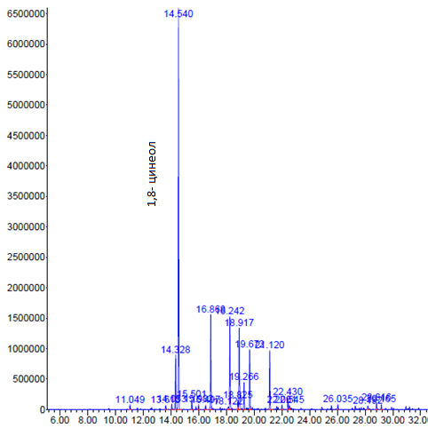

Рисунок 2 – Хроматограмма эфирного масла из неполярной фракции
углекислотного экстракта полыни гладкой

Как видно из таблицы 5, по данным хромато-масс-спектроскопии обнаружено 18 компонентов. Массовая доля идентифицированных компонентов эфирного масла составляет 98,00%. Основными компонентами являются (в %): 1,8-цинеол (86) - 38.60, борнеол L (87) - 10.70, β–терпинеол (88) - 6.40, ациклический монотерпен линалоол L (89) - 8.10, камфора (90) - 11.4.

(86) | (87) | (88) | (89) | (90)
Таблица 5 – Компонентный состав эфирного масла из неполярной фракции углекислотного экстракта полыни гладкой

Компонент | Содержание, %
β-феландрен | 0,50
β-терпинен | 0,60
п-цимен | 5,29
1,8-цинеол | 38,60
γ-терпинен | 0,94
линалол оксид | 0,74
транс-линалоол-оксид | 0,82
Линалол L | 8,10
Камфора | 11,4
Борнеол | 10,70
3-циклогексен-1-ол | 2,64
β-терпениол | 6,40
Миртенол | 0,41
Пропаналь | 7,59
Уксусная кислота | 1,17
п-Цимен-7-ол | 1,06
4,5-Ди-епи-аристолохен | 0,47
β-Бисаболен | 0,57
Всего | 98,0

Таким образом, эфирное масло, в основном, количественно содержит оксигенированные монотерпеновые соединения, которые придают характерный запах и цвет эфирному маслу.

4.4 Сравнительный анализ химического состава эфирного масла полыни гладкой, полученного разными способами
Согласно показателям Государственной фармакопеи Республики Казахстан, характеризующее качество эфиромасличного лекарственного сырья является содержание эфирного масла в нем, который выделяют путем перегонки с водяным паром (ГФ РК, Т 1, 2.8.12) [79, с. 230].
Известно, что компонентный состав и количественное содержание компонентов в эфирных маслах изменяются от метода выделения. Поэтому проведен анализ эфирных масел, полученных гидродистилляцией и микропаровой дистилляции - твердофазной микроэкстракции для выделения летучих соединений из сырья полыни гладкой. Тем самым дополняя химический состав полыни гладкой.
Качественный состав и количественное содержание летучих компонентов сравнивали с компонентным составом эфирного масла полыни гладкой полученного методом гидродистилляции и анализировали комбинацией с использованием системы ГХ-МС/ПИД Agilent 5975 и GC Agilent 6890N.
Соединения идентифицированы путем сравнения времени удерживания хроматографических пиков с временами проверки подлинности соединений, проанализированных в тех же условиях, и путем сравнения индексов удерживания с литературными данными с использованием библиотек Wiley Adams, NIST, “Başer Library of Essential Oil Constituents” и программного обеспечения MassFinder 4.0, данные представлены в таблице 6.

Таблица 6 – Компонентный состав эфирных масел и летучих компонентов полыни гладкой, полученных разными способами

RRI, мин | Компоненты | ГД, % | МПД-ТФМЭ, %
1 | 2 | 3 | 4
1032 | α-Пинен | 2.0 | 1.0
1035 | α-Туйон | 0.1 | -
1076 | Камфен | 0.4 | 0.2
1118 | β-Пинен | 0.3 | 0.1
1132 | Сабинен | 0.1 | 0.1
1138 | Туя-2,4(10)-диен | 0.1 | 0.1
1176 | α-Фелландрен | 0.3 | 0.2
1188 | α-Терпинен | 0.3 | 0.1
1195 | Дегидро-1,8-цинеол | 0.1 | -
1213 | 1,8-Цинеол | 12.2 | 12.8
1218 | β- Фелландрен | - | 0.1
1255 | γ- Терпинен | 0.6 | 0.2
1280 | п-Цимен | 1.5 | 1.1
1290 | Терпинолен | 0.1 | 0.1
1450 | транс-Линалоол оксид | 0.1 | 0.1
1474 | транс-Сабинен гидрат | 0.3 | 0.3
1478 | цис- Линалоол оксид | 0.1 | 0.1
1497 | α-Копаен | 0.3 | 0.1
1529 | Диллэфир | 2.7 | 0.1
1532 | Камфора | 3.6 | 5.2
1553 | Линалоол | 0.4 | 4.3
1556 | цис- Сабинен гидрат | 0.2 | 0.4
1571 | транс-п-Мент-2-ен-1-ол | 0.1 | 0.2
1582 | цис- Хризантенилацетат | 0.1 | 0.1
1586 | Пинокарвон | 0.1 | -
1590 | Борнил ацетат | 0.8 | 0.8
1600 | β-Элемен | 0.1 | -
1611 | Терпинен-4-ол | 1.9 | 1.5
1612 | β-Кариофиллен | 0.5 | 0.3
1617 | Лавандулилацетат | 0.4 | -
1620 | 3,9-Эпокси-п-мент-1-ен | - | 0.2
1638 | цис-п-мент-2-ен-1-ол | 0.2 | -
1651 | Борнил изобутират | 0.2 | 0.2
1655 | Изоборнил пропионат | 0.3 | 0.3
1663 | цис- Вербенол | 0.2 | -
Продолжение таблицы 6

1 | 2 | 3 | 4
1664 | транс- Пинокарвеол | 0.3 | -
1682 | δ- Терпинеол | - | 0.3
1683 | танс- Вербенол | 0.9 | 0.7
1686 | Лавандулол | 1.8 | 1.4
1688 | Селина-4,11-диен (=4,11-Эвдесмадиен) | 0.3 | -
1694 | Дрима-7,9(11) -диен | 0.7 | 0.4
1704 | γ- Мууролен | - | 0.4
1706 | α-Терпинеол | 5.7 | 4.8
1719 | Борнеол | 5.2 | 5.4
1725 | Вербенон | - | 0.3
1726 | Гермакрен Д | 1.4 | -
1740 | Валенсен | - | -
1741 | β-Бисаболен | 1.2 | 0.5
1744 | Фелландрал | 0.5 | -
1764 | цис-Хризантенол | 1.9 | 1.1
1766 | Деканол | - | следы
1773 | δ-Кадинен | 0.3 | -
1776 | γ- Кадинен | 0.1 | -
1783 | β-Сесквифелландрен | 0.1 | -
1786 | Нерил пропионат | - | 0.3
1788 | ар-Куркумен | 0.1 | -
1802 | Куминовый альдегид | 9.4 | 16.0
1804 | Миртенол | 0.3 | 0.6
1823 | п- Мента-1(7),5-диен-2-ол | 0.1 | 0.2
1828 | 9-децен-1-ол | - | 0.2
1840 | транс-п-Мент-2-ен-7-ол | - | 0.9
1857 | Гераниол | 0.3 | 0.3
1870 | Гексановая кислота | - | 0.2
1871 | Нерил изовалерат | - | 0.3
1912 | цис- Дигидрокарвеол | 0.9 | 0.2
1921 | α- Эпоксид фелландрена | 0.4 | -
1933 | Нерил валерат | - | 0.1
1940 | 4- Изопропилсалициловый альдегид | 0.7 | 0.2
1973 | 1-Додеканол | 0.4 | -
2008 | Кариофиллен оксид | 1.1 | 1.7
2037 | Салвиал-4 (14)-ен-1-он | - | 0.2
2050 | (E)- Неролидол | 2.0 | 1.3
2110 | Сальвиадиенол | - | 0.4
2113 | Куминовый спирт | 3.7 | 6.9
2131 | Гексагидрофарнезила ацетон | 0.5 | -
Продолжение таблицы 6

1 | 2 | 3 | 4
2146 | Спатуленол | 2.4 | 3.0
2179 | 1- Тетрадеканол | 0.3 | -
2183 | (E)-Сесквилавандулол | 1.0 | 0.5
2186 | Эвгенол | 0.6 | -
2192 | Нонановая кислота | 0.4 | 0.5
2225 | Геранил-б-терпинен | 0.5 | -
2239 | Карвакрол | - | 0.8
2245 | 4-Изопропилфенол | 3.0 | 4.1
2247 | транс-α- Бергамотол | 0.1 | -
2257 | β- Евдесмол | 0.2 | -
2304 | Ториленол (= 1-гидрокси-6,8-цикло-4 (14)-эудесмен) | 0.2 | -
2306 | 9-геранил-п-цимол | 0.3 | -
2324 | Кариофилла-2(12), 6(13)-диен-5б-ол (=Кариофилладиенол II) | - | 0.2
2325 | 13-нор-7,8-эпокси-эремофил-1(10)-ен-11-он | 0.2 | -
2368 | Эвдесм-4 (15), 7-диен-1-в-ол | 0.4 | 0.4
2389 | Кариофилла-2(12),6-диен-5б-ол (=Кариофилленол I) | - | 0.2
2604 | α-Костол | 0.2 | -
Монотерпены |  | 65.8% | 75.3%
Оксигенированные монотерпены |  | 59.7% | 71.6%
Сесквитерпены |  | 12.1% | -
Оксигенированные сесквитерпены |  | 6.5% | -
Идентифицировано |  | 81.7 | 85.30

По данным хромато-масс-спектрометрии идентифицировано 75 компонентов в эфирном масле полыни гладкой, полученного методом гидродистилляции из растительного сырья, что составляет 81.7% от общего числа обнаруженных. Основными компонентами являются: 1,8-цинеол – 12.2%, камфора – 3.6%, борнеол – 5.2%, α-терпинеол – 5.7%, куминовый альдегид – 9.4%, куминовый спирт – 3.7%.
Идентифицировано 64 летучих компонентов в растительном сырье полыни гладкой, полученных методом микропаровой дистилляции - твердофазной микроэкстракции. Основными являются 1,8-цинеол – 12.8%, камфора – 5.2%, куминовый альдегид – 16.0%, α-терпениол – 4.8%, борнеол – 5.4%, куминовый спирт – 6.9%.
Проведенные эксперименты показывают, что твердофазная микроэкстракция является экспресс методом, экономичным, менее затратным в использовании сырья и сокращает время проведения экстракции, тем самым позволяет извлечь максимальное количество летучих компонентов из сырья.
Однако, предпочтительным способом для производства эфирного масла является гидродистилляция неполярной фракции СО₂-экстракции полыни гладкой, обеспечивающий количественный выход целевого вещества с сравнительно высоким содержанием 1,8-цинеола, борнеола, β–терпинеола, ациклического монотерпена линалоола, камфоры.

4.5 Оценка качества эфирного масла, полученного при комплексной переработке углекислотного экстракта полыни гладкой

Нормативный документ (ВФС РК 42-1349-05), регламентирующий качество эфирного масла полыни гладкой, получаемого перегонкой с водяным паром из лекарственного сырья и применяемого в качестве субстанции для производства лекарственного средства противовоспалительного действия.
На основе ВФС РК 42-1349-05 разработан проект АНД на эфирное масло полыни гладкой, полученное перегонкой с водяным паром из неполярной фракции углекислотного экстракта полыни гладкой (Приложение Б). Определение показателей качества эфирного масла полыни гладкой, полученного по новой технологии, проводили на 5 сериях опытно-промышленной партии, согласно требованиям ГФ РК, результаты представлены в таблице 7.
Описание. Прозрачная жидкость, от желтовато-зеленого до зеленого цвета, со специфическим запахом и горьковатым вкусом [79, с. 120].
Растворимость (ГФ РК I, Т.1, 1.4). Легко растворим в этилацетате, легко растворим в 95% спирте и практически нерастворим в воде [79, с. 25].
Идентификация. К 10 мг эфирного масла прибавляют 1 каплю 1% раствора ванилина Р в кислоте серной Р, через 3-5 мин появляется красно-фиолетовое окрашивание (терпеноиды) [78, с. 715].
Посторонние эфиры в эфирных маслах (ГФ РК I, Т.1, 2.8.6). 1 мл эфирного масла нагревают в течение 2 мин на водяной бане с 3 мл раствора 10% спиртового раствора гидроксида калия. Не должно происходить образование кристаллов в течение 30 мин, даже при охлаждении [79, с. 227].
Жирные и минеральные масла (ГФ РК I, Т. 1, 2.8.7). 1 мл эфирного масла взбалтывают в пробирке с 10 мл 96% спирта, при этом не должно наблюдаться помутнение раствора и образование жирных капель [79, с. 227].
Вода (ГФ РК I, Т. 1, 2.8.5). В пробирку помещают 1 мл эфирного масла, прибавляют 10 мл обезвоженного петролейного эфира и тщательно перемешивают. Не должно наблюдаться мути [79, с. 226].
Плотность (ГФ РК I, Т. 1, 2.2.5). От 0.890 до 0.900 г/см³ [79, с. 45].
Показатель преломления (ГФ РК I, Т. 1, 2.2.6). От 1.470 до 1.490 [79, с.46].
Кислотное число (ГФ РК I, Т. 1, 2.5.1). Не более 8 [79, с. 155].
Эфирное число (ГФ РК I, Т. 1, 2.5.2). Не более 80 [79, с. 155].

Таблица 7 – Оценка качества эфирного масла, полученного из неполярной фракции углекислотного экстракта полыни гладкой

Показатели качества | Методы испытаний | Требования по АНД | Серия
Показатели качества | Методы испытаний | Требования по АНД | 011117 | 021117 | 031117 | 041117 | 051117
1 | 2 | 3 | 4 | 5 | 6 | 7 | 8
Описание | Органолеп-тический | Прозрачная жидкость, от желтовато-зеленого до зеленого цвета, со специфи ческим запахом и горьковатым вкусом | Соот-ет | Соот-ет | Соот-ет | Соот-ет | Соот-ет
Раствори мость | ГФ РК I, Т. 1, 1.4 | Легко растворим в этилацетате, легко растворим в 95% спирте и практически нерастворим в воде | Соот-ет | Соот-ет | Соот-ет | Соот-ет | Соот-ет
Иденти фикация | В соответствии с АНД | К 10 мг эфирного масла прибавляют 1 каплю 1% раствора ванилина Р в кислоте серной Р, через 3-5 мин появляется красно-фиолетовое окрашивание (терпеноиды) | Соот-ет | Соот-ет | Соот-ет | Соот-ет | Соот-ет
Посторонние эфиры в эфирных маслах | ГФ РК I, Т. 1, 2.8.6 | 1 мл эфирного масла нагревают в течение 2 мин на водяной бане с 3 мл раствора 10% спиртового раствора гидроксида калия. Не должно происходить образование кристаллов в течение 30 мин, даже при охлаждении | Соот-ет | Соот-ет | Соот-ет | Соот-ет | Соот-ет
Жирные и минеральные масла | ГФ РК I, Т. 1, 2.8.7 | 1 мл эфирного масла взбалтывают в пробирке с 10 мл 96% спирта, при этом не должно наблюдаться помутнение раствора и образование жирных капель | Соот-ет | Соот-ет | Соот-ет | Соот-ет | Соот-ет
Вода | ГФ РК I, Т. 1, 2.8.5 | В пробирку помещают 1 мл эфирного масла, прибавляют 10 мл обезвоженного петролейного эфира и тщательно переме шивают. Не должно наблюдаться мути | Соот-ет | Соот-ет | Соот-ет | Соот-ет | Соот-ет
Продолжение таблицы 7

1 | 2 | 3 | 4 | 5 | 6 | 7 | 8
Плотность | ГФ РК I, Т. 1, 2.2.5 | От 0.890 до 0.900 | 0.8918 | 0.8964 | 0.8936 | 0.8988 | 0.8968
Показатель преломления | ГФ РК I, Т. 1, 2.2.6 | От 1.470 до 1.490 | 1.481 | 1.479 | 1.487 | 1.484 | 1.482
Кислотное число | ГФ РК I, Т. 1, 2.5.1 | Не более 8 | 6.40 | 6.28 | 6.50 | 6.73 | 6.45
Эфирное число | ГФ РК I, Т. 1, 2.5.2 | Не более 80 | 71.2 | 72.4 | 73.6 | 71.8 | 71.4
Количественное определение | ГФ РК I, Т. 1, 2.2.28 | Содержание С₁₀Н₁₈О (1,8-цинеола) в эфирном масле должно быть не менее 30% | 32,49 | 33,06 | 33,12 | 32,72 | 32,65

Количественное определение. Определение проводят методом газовой хроматографии (ГФ РК I, Т. 1, 2.2.28) [79, с. 74, с. 229].
2,5 мл эфирного масла полыни гладкой растворяют в хлороформе и доводят объем раствора тем же растворителем до 50 мл [79, с. 229].
Содержание в эфирном масле 1,8-цинеола должно быть не менее 30%.
По 1 мкл испытуемого раствора и раствора рабочего стандартного образца 1,8-цинеола
Попеременно хроматографируют 1 мкл испытуемого раствора и 1 мкл хлороформа, получая 5 хроматограмм в условиях описанных [79, с. 229]:
– колонка капиллярная (пленка сополимера фенил-диметилполисилоксана (5:95) (длина 30м х диаметр 0.32мм, толщина 0.25 мкм);
– режим программирования температуры от 40 до 270 ºС, увеличения температуры 4ºС в минуту;
– температура испарителя 260ºС;
– газ-носитель: аргон;
– скорость газа-носителя: 30 мл/мин;
– соотношение скорости водород:воздух – 30:300 мл /мин;
– температура детектора 240ºС [79, с. 229].
Содержание 1,8-цинеола (Х) в эфирном масле, в процентах, вычисляют по формуле (3) [79, с. 229]:

$X=\frac{S_{x}∙ 100}{\sum{S_{x}}}$ (3)

где $S_{x}$ – площадь пика 1,8-цинеола;
$\sum{S_{x}}$– сумма площадей всех пиков, отличных от пиков хлороформа [79, с. 229].
Проверка пригодности хроматографической системы (ГФ РК I, Т. 1, 2.2.28): пригодность хроматографической системы определяется по пику РСО 1,8-цинеола, для которого коэффициент симметрии должен составлять не более 2.0%, относительное стандартное отклонение не более 2.0% и число теоретических тарелок должно состаялять более 30000 [79, с. 79].
Установлено, что содержание 1,8-цинеола в эфирном масле составляет не менее 30%.
Таким образом, разработан проект АНД РК на субстанцию эфирного масла полыни гладкой, по результатам физико-химических исследований установлено, что эфирное масло полыни гладкой, полученное путем комплексной переработки углекислотного экстракта, соответствует всем требованиям нормативной документации.
Стабильность является неотъемлемой частью для разработки лекарственных средств высокого качества. Поскольку эфирные масла содержат в своем составе летучие компоненты, стабильность которых зависит от многих факторов (света, температуры, процесса окисления), приводящие к потере качества и фармакологических свойств, проведена работа по изучению стабильности эфирного масла из неполярной фракции углекислотного экстракта полыни гладкой, в соответствии с рекомендациями всемирной организации здравоохранения (ВОЗ) [97, 98].
Исследование стабильности эфирного масла проводилось в упаковке согласно проекту АНД. Показатели стабильности изучены на трех опытно-промышленных сериях в условиях долгосрочного испытания с периодичностью каждые три месяца в течение 27 месяцев (0, 3, 6, 9, 12, 15, 18, 21, 24, 27).
Полученное эфирное масло хранили в закрытых флаконах в темном месте при 4°С.
Исследования основных показателей качества (описание, растворимость, идентификация, посторонние примеси, плотность, показатель преломления, кислотное и эфирное число, количественное определение) показали, что в процессе хранения каких-либо существенных изменений в показателях качества не обнаружено. Выявленные отклонения в отдельных показателях не превышают допустимые пределы. На основании результатов исследовании определен срок годности эфирного масла в течение 24 месяцев (таблица 8).

Таблица 8 – Результаты исследования стабильности эфирного масла из неполярной фракции углекислотного экстракта полыни гладкой

Номер  серии | Срок хранения (месяцы) | Описание | Растворимость | Идентификация | Плотность | Показатель преломления | Кислотное число | Эфирное число | Количественное определение
Номер  серии | Срок хранения (месяцы) | Нормы отклонений по проекту АНД
1 | 2 | 3 | 4 | 5 | 6 | 7 | 8 | 9 | 10
Серия  010717 | нач | Соот-ет | Соот-ет | Соот-ет | 0.8918 | 1.481 | 6.40 | 71.2 | 32.25
Серия  010717 | 3 мес. | Соот-ет | Соот-ет | Соот-ет | 0.8916 | 1.475 | 6.72 | 78.8 | 32.69
Серия  010717 | 6 мес. | Соот-ет | Соот-ет | Соот-ет | 0.8925 | 1.484 | 5.98 | 75.1 | 32.45
Серия  010717 | 9 мес. | Соот-ет | Соот-ет | Соот-ет | 0.8920 | 1.472 | 5.75 | 76.4 | 32.36
Серия  010717 | 12 мес. | Соот-ет | Соот-ет | Соот-ет | 0.8911 | 1.487 | 6.25 | 79.8 | 31.44
Серия  010717 | 15 мес. | Соот-ет | Соот-ет | Соот-ет | 0.8962 | 1.489 | 6.28 | 72.8 | 31.65
Серия  010717 | 18 мес. | Соот-ет | Соот-ет | Соот-ет | 0.8989 | 1.456 | 6.54 | 74.5 | 32.12
Серия  010717 | 21 мес. | Соот-ет | Соот-ет | Соот-ет | 0.8996 | 1.458 | 6.45 | 77.5 | 31.25
Серия  010717 | 24 мес. | Соот-ет | Соот-ет | Соот-ет | 0.8906 | 1.456 | 6.89 | 79.2 | 32.85
Серия  010717 | 27 мес. | Не соот-ет | Соот-ет | Соот-ет | 0,8900 | 1,356 | 7.38 | 79,8 | 30.03
Серия  020717 | нач | Соот-ет | Соот-ет | Соот-ет | 0.8968 | 1.452 | 5.54 | 77.5 | 33.23
Серия  020717 | 3 мес. | Соот-ет | Соот-ет | Соот-ет | 0.8969 | 1.487 | 5.28 | 73.7 | 32.98
Серия  020717 | 6 мес. | Соот-ет | Соот-ет | Соот-ет | 0.8945 | 1.395 | 6.32 | 75.4 | 32.54
Серия  020717 | 9 мес. | Соот-ет | Соот-ет | Соот-ет | 0.8920 | 1.463 | 6.82 | 71.4 | 32.78
Серия  020717 | 12 мес. | Соот-ет | Соот-ет | Соот-ет | 0.8972 | 1.482 | 6.79 | 73.4 | 32.25
Серия  020717 | 15 мес. | Соот-ет | Соот-ет | Соот-ет | 0.8956 | 1.489 | 6.52 | 73.2 | 32.69
Серия  020717 | 18 мес. | Соот-ет | Соот-ет | Соот-ет | 0.8521 | 1.478 | 6.89 | 72.1 | 33.78
Серия  020717 | 21 мес. | Соот-ет | Соот-ет | Соот-ет | 0.8742 | 1.425 | 6.78 | 74.1 | 32.74
Серия  020717 | 24 мес. | Соот-ет | Соот-ет | Соот-ет | 0.8963 | 1.426 | 6.45 | 74.5 | 36.45
Серия  020717 | 27 мес. | Не соот-ет | Соот-ет | Соот-ет | 0,9236 | 1,501 | 7.59 | 75,3 | 32.51
Серия  030717 | нач | Соот-ет | Соот-ет | Соот-ет | 0.8931 | 1.485 | 6.42 | 73.6 | 32.25
Серия  030717 | 3 мес. | Соот-ет | Соот-ет | Соот-ет | 0.8985 | 1.432 | 5.69 | 72.5 | 31.78
Серия  030717 | 6 мес. | Соот-ет | Соот-ет | Соот-ет | 0.8945 | 1.424 | 6.96 | 77.3 | 31.52
Серия  030717 | 9 мес. | Соот-ет | Соот-ет | Соот-ет | 0.8920 | 1.432 | 6.25 | 71.4 | 32.29
Продолжение таблицы 8

1 | 2 | 3 | 4 | 5 | 6 | 7 | 8 | 9 | 10
 | 12 мес. | Соот-ет | Соот-ет | Соот-ет | 0.8974 | 1.474 | 6.32 | 73.7 | 30.62
 | 15 мес. | Соот-ет | Соот-ет | Соот-ет | 0.8926 | 1.452 | 6.25 | 75.2 | 32.78
 | 18 мес. | Соот-ет | Соот-ет | Соот-ет | 0.8752 | 1.485 | 6.78 | 72.1 | 33.45
 | 21 мес. | Соот-ет | Соот-ет | Соот-ет | 0.8745 | 1.456 | 6.45 | 75.3 | 34.58
 | 24 мес. | Соот-ет | Соот-ет | Соот-ет | 0.8962 | 1.478 | 6.56 | 77.3 | 33.56
 | 27 мес. | Не соот-ет | Соот-ет | Соот-ет | 0,9184 | 1,496 | 7.25 | 78,0 | 33.45

4.6 Разработка опытно-промышленного регламента на производство эфирного масла на основе комплексной переработки углекислотного экстракта полыни гладкой
На основании полученных результатов разработан опытно-промышленный регламент на производство эфирного масла полыни гладкой - субстанции противовоспалительного, антибактериального, противогрибкового фитопрепарата «Эферол», на основе комплексной переработки углекислотного экстракта полыни гладкой (Приложение В).
Наименование продукта: Эфирное масло полыни гладкой (Artemisia glabella Kar. et Kir.)
Основное назначение продукта: Субстанция для изготовления лекарственного средства противовоспалительного действия.
Краткое описание внешнего вида и физико-химических свойств продукции описаны в разделе 4.5.
Исходным сырьем для производства эфирного масла является фракция № 3 после разделения углекислотного экстракта полыни гладкой на быстром центробежном хроматографе распределения.
Технологическая схема производства эфирного масла на основе комплексной переработки углекислотного экстракта полыни гладкой представлена на рисунке 3.
Изложение технологического процесса [99]
Стадии вспомогательных работ [99, с. 263]
ВР.1 Подготовка сырья, аппаратуры и растворителя
ВР 1.1 Подготовка фракции №3 углекислотного экстракта полыни гладкой
70 г фракции №3 после разделения углекислотного экстракта полыни гладкой взвешивают на весах и передают на ВР 1.3.
ВР 1.2 Подготовка аппарата Клевенджера
Аппарат Клевенджера промывается в течение 1 часа горячим водяным паром и передают на ВР 1.3.
ВР 1.3 Загрузка сырья
В колбу аппарата Клевенджера через воронку загружают 70 г фракции №3 после разделения углекислотного экстракта полыни гладкой и приливают 1,0 л воды очищенной и передают на ТП 1.1.
ВР 1.4 Растворитель для сбора эфирного масла.
Отмеряют мерным цилиндром 10 мл этилацетата и передают на ТП 1.2.
Стадии основного технологического процесса [99, с. 263]
ТП. 1 Получение эфирного масла
ТП 1.1 Выделение эфирного масла
Загруженную в аппарат Клевенджера фракцию № 3 после разделения углекислотного экстракта полыни гладкой массой 70 г с 1,0 л воды очищенной кипятят в течение 3 часов с момента закипания воды. После завершения экстрагирования с приемника аппарата Клевенджера сливают воду, получают эфирное масло объемом 15 мл и передают на ТП 1.2.
Подготовка сырья, аппаратуры и растворителя
ВР.1
Кт

Подготовка фракции №3 углекислотного экстракта полыни гладкой
ВР 1.1
Кт
Подготовка аппарата Клевенджера
ВР 1.2
Кт

Загрузка сырья
ВР 1.3
Кт

Получение эфирного масла
ТП.1
Кт

Растворитель для сбора эфирного масла
ВР 1.4
Кт
Выделение эфирного масла

ТП 1.1
Кт
Обработка прием ника аппарата Клевенджера
ТП 1.2
Кт
Высушивание эфирного масла
ТП.2
Кт, Кх
Высушивание эфирного масла
ТП 2.1
Кт
Фильтрование эфирного масла
ТП 2.2
Кт
Упаривание растворителя
ТП 2.3
Кт, Кх
Фасовка в банки

УМО 1.1
Кт, Кх
Маркировка

УМО 1.2
Кт
Упаковка и маркировка эфирного масла полыни гладкой

УМО.1
Кт, Кх
На склад
Кт – контроль технологический; Кх – контроль химический
Утилизация шрота
Потери растворителя

Рисунок 3 – Технологическая схема производства эфирного масла на основе комплексной переработки углекислотного экстракта полыни гладкой

ТП 1.2 Обработка приемника аппарата Клевенджера
Приемник аппарата Клевенджера промывают 10 мл этилацетата. Слив этилацетата объединили с полученным эфирным маслом и передают ТП 2.1.
На получение эфирного масла в количестве 1 кг необходимо переработать 4,62 кг фракции № 3 после разделения углекислотного экстракта полыни гладкой для этого потребуется 22 рабочих дня.
ТП 2. Высушивание эфирного масла
ТП 2.1 Высушивание эфирного масла
При высушивании эфирного масла наиболее подходящим осушителем является безводный сульфат натрия. Это нейтральный, дешевый, легкодоступный осушитель, обладающий способностью к адсорбции воды.
При высушивании данного эфирного масла всегда следует брать небольшое количество осушителя, чтобы избежать потерь от адсорбции вещества осушителем. Если количество удаляемой воды велико, что заметно по выделившемуся слою водного раствора осушителя и перед обработкой следует водный слой отделить, а жидкость обрабатывать дальше новой порцией осушителя при встряхивании.
Раствор эфирного масла в этилацетате оставили над осушителем на 40-50 минут в холодильнике и передают ТП 2.2.
ТП 2.2 Фильтрование эфирного масла
Раствор эфирного масла в этилацетате отфильтровали через бумажный фильтр; бумажный фильтр и осушитель промыли этилацетатом и объединили с этилацетатным раствором эфирного масла и передают ТП 2.3.
ТП 2.3 Упаривание растворителя
Этилацетат упарили на роторном испарителе.
Определение внешнего вида и цвета эфирного масла осуществляют, просматривая пробу в количестве 30-50 мл, помещенную в стакан из бесцветного стекла вместимостью 100 мл, диаметром 45 мм и высотой 90 мм. Стакан устанавливают на листе белой бумаги и окраску рассматривают в проходящем отраженном дневном свете при 20±1°С [100].
Запах эфирного масла определяют, пронюхивая его на полоске плотной бумаги размером 10х160 мм, смоченной на 1/6 длины эфирного масла. Запах проверяют периодически в течение 15 мин [79, с. 120]. Он должен соответствовать запаху сырья полыни гладкой. Посторонние оттенки запаха не допускаются.
Вкус определяют, пробуя на язык смесь одной капли масла с 1 г. сахарной пудры.
Определяют физико-химические свойства:
- плотность (ρ), косвенно подтверждается подлинность масла. При хранении величина показателя повышается;
- показатель преломления (n²⁰), косвенно подтверждается подлинность масла. По показателю преломления контролируют процессы ректификации масла, полноту отгонки растворителя;
- угол вращения плоскости поляризации (α_{D}). Подтверждает присутствие в масле оптически активных компонентов;
- кислотное число (к.ч.), при хранении показатель повышается;
- эфирное число (э.ч.) и т.д.
Количественное содержание 1,8-цинеола определяется методом ГЖХ по методике, описанной в проекте АНД.
После определения физико-химических свойств эфирное масло передают на УМО.1.
Стадии упаковывания, маркировывания, отгрузки [99, с. 263, с. 317]
УМО.1 - Упаковка и маркировка эфирного масла полыни гладкой
УМО 1.1 Фасовка в банки
Расфасовка субстанции эфирного масла проводится по 100 г в банки из стекломассы типа БВ-150-40-ОС с навинчивающимися пластмассовыми крышками [101].
УМО 1.2 Маркировка [99, с. 263, с. 317].
На этикетке указывают наименование организации-производителя, адрес, страна, товарный знак, название препарата на государственном, русском и английском языках, массу, условия хранения, регистрационный номер, номер серии, срок годности [102]. Упаковки передают на склад.
Таким образом, разработан и утвержден опытно-промышленный регламент на производство эфирного масла полыни гладкой на основе комплексной переработки углекислотного экстракта полыни гладкой (ОПР-ФД 65005037Р-07-18).
Новая ресурсосберегающая технология получения эфирного масла на основе комплексной переработки углекислотного экстракта полыни гладкой апробирована и внедрена на базе ТОО «Карагандинский фармацевтический завод», организован выпуск опытных партий (Приложение Г).

5 РАЗРАБОТКА ТЕХНОЛОГИИ ПОЛУЧЕНИЯ СУБСТАНЦИИ АРГОЛИДА ПУТЕМ КОМПЛЕКСНОЙ ПЕРЕРАБОТКИ УГЛЕКИСЛОТНОГО ЭКСТРАКТА ПОЛЫНИ ГЛАДКОЙ

5.1 Разработка нового способа выделения арголида из фракции углекислотного экстракта полыни гладкой
Эндемичное растение Казахстана полынь гладкая является источником биологически активных терпеноидов с практически ценными свойствами, не только эфирного масла, но и сесквитерпеновых лактонов арглабина, арголида и дигидроарголида.
Арголид (91) – сесквитерпеновый лактон гермакранового типа, обладает антибактериальной активностью в отношении штаммов: Staphylococcus aureus 209-P, Staphylococcus aureus 505, Staphylococcus albus 015 [103], является перспективным источником для разработки на его основе новых лекарственных средств.
(91)

Источником арголида служит сырье полыни гладкой с количественным содержанием целевого вещества не менее 0,02% в расчете на воздушно-сухое сырье. Впервые о выделении арголида (91) сообщалось в работе [104], воздушно-сухое измельченное сырье полыни гладкой экстрагировали хлороформом, полученную густую сумму экстрактивных веществ подвергли водно-спиртовой обработке. Выпавшие в осадок балластные вещества отфильтровали, объединенный фильтрат трижды обработали хлороформом. Хлороформное извлечение упарили под вакуумом, полученную сумму веществ хроматографировали на колонке с силикагелем, элюируя бензолом, смесью бензол-эфир. Полярную фракцию, полученную после разделения сесквитерпеновых лактонов повторно хроматографировали на колонке с силикагелем, используя в качестве элюента смесь бензола и диэтилового эфира, в результате выделен сесквитерпеновый лактон арголид (91) с выходом 0,0075% (в перерасчете на воздушно-сухое сырье).
Позже авторами [105], арголид (91) выделили из растительного сырья Stevia grisebachiana Hieron. Цветки и листья экстрагировали хлороформом при комнатной температуре. В результате получен экстракт, который подвергли водно-спиртовой обработке и последовательно извлекали гексаном, хлороформом. Хлороформное извлечение упарили и полученную сумму экстрактивных веществ хроматографировали на силикагеле, элюируя смесью растворителей гексан-этилацетат с увеличением концентрации последнего от 0 до 60%. Фракции, содержащие арголид рехроматографировали методом ВЭЖХ системой растворителей метанол:вода, выделили арголид массой 40 мг (0,0075% в пересчете на воздушно-сухое сырье).
Недостатками вышеописанных способов являются использование в качестве экстрагента хлороформа, обладающего токсическими свойствами, а также для выделения арголида проводят рехроматографирование, что приводит к низкой производительности, большим трудозатратам и использованию большого объема органических растворителей. Следующим недостатком является необходимость в очистки от балластных веществ экстракта, приводящих к потере целевых компонентов.
Применение сверхкритической углекислотной экстракции полыни гладкой для извлечения арголида имеет значительные преимущества по сравнению с классическим методом хлороформной экстракции, заключающиеся в лучшей производительности, сокращении продолжительности технологического процесса.
Метод углекислотной экстракции способствует селективному извлечению арголида из растительного сырья и сопровождается закономерным уменьшением остаточного содержания арголида в шроте, что свидетельствует по данным ВЭЖХ-анализа (таблица 9).

Таблица 9 – Количественное содержание арголида в различных экстрактах полыни гладкой по данным ВЭЖХ-анализа

Наименование образца | Количественное содержание арголида, %
Хлороформный экстракт полыни гладкой | 0,30±0,04
Углекислотный экстракт полыни гладкой | 2,78±0,31
Вторичное сырье полыни гладкой (после углекислотной экстракции) | 0,08±0,01
Фракция №1 после разделения углекислотной экстракции полыни гладкой на быстром центрабежном хроматографе распределения | 6,50±0,40

Как видно из таблицы 9, при использовании углекислотной экстракции сырья полыни гладкой достигается наибольшая степень извлечения арголида, содержание которого составляет 2,78%, что по количественному содержанию превосходит таковое в хлороформном экстракте полыни гладкой в 15 раз. Полное извлечение арголида углекислотной экстракцией полыни гладкой доказывает его наименьшем содержании во вторичном сырье полыни гладкой и составляет 0.08%. При пофракционном разделении углекислотного экстракта полыни гладкой на быстром центробежном хроматографе распределения FCPC-5000 содержание сесквитерпенового лактона арголида во фракции №1 составляет 6.50%.
Флеш-хроматографией фракции №1 углекислотного экстракта полыни гладкой на силикагеле, с последующей перекристаллизацией, выделен арголид с чистотой не менее 99,0% по данным ВЭЖХ-анализа. Выход арголида составил 4,16% в пересчете на массу фракции №1 углекислотного экстракта полыни гладкой. При этом выход целевого вещества повышается в 2,1 раза в пересчете на воздушно-сухое сырье. На рисунке 4 представлена блок - схема получения арголида на основе комплексной переработки углекислотного экстракта полыни гладкой (а) и выделения арголида из лекарственного сырья полыни гладкой (б).

Трехкратная экстракция лекарственного сырья полыни гладкой хлороформом
Флеш-хроматографическое разделение фракции №1 после разделения углекислотного экстракта полыни гладкой на быстром центробежном хроматографе распределения (сорбент – силикагель, элюент – петролейный эфир, этилацетат)

Сбор фракций, упаривание растворителя, объединение фракций содержащих арголид по данным ТСХ
Перекристаллизация
Готовый продукт,
выход 4,16%
Готовый продукт,
выход 0,0075%
Перекристаллизация
Хроматографическое разделение обработанного экстракта (сорбент – силикагель, элюент – бензол, хлороформ, диэтиловый эфир)

Флеш-хроматографическое разделение суммы сесквитерпеновых лактонов, содержащей арголид (сорбент – силикагель, элюент – бензол, хлороформ, диэтиловый эфир)

Трехкратная водно-спиртовая
обработка хлороформного экстракта
а б

а – получения арголида на основе комплексной переработки углекислотного экстракта полыни гладкой; б – выделения арголида из лекарственного сырья полыни гладкой

Рисунок 4 - Блок-схема

Таким образом, разработан экономичный, экологически безопасный способ получения арголида на основе комплексной переработки углекислотного экстракта полыни гладкой, при этом выход целевого вещества повышается в 2,1 раза.

5.2 Разработка ресурсосберегающей технологии получения субстанции арголида при комплексной переработке углекислотного экстракта полыни гладкой
На основании полученных результатов, разработана ресурсосберегающая технология получения субстанции арголида путем комплексной переработки углекислотного экстракта полыни гладкой.
Технология получения арголида включает в себя два этапа:
Первый этап: разделение фракции №1 углекислотного экстракта полыни гладкой методом колоночной хроматографии. Фракция №1 представляет собой густую консистенцию коричневого цвета, с приятным пряным запахом, свойственной полыни гладкой. Масса фракции №1 (149 г), хроматографируют на колонке с силикагелем соотношение 1:15, элюируя системой растворителей петролейный эфир – этилацетат с возрастающей концентрацией последнего от 0 до 15%. В результате разделения получены фракции, содержащие целевой компонент в индивидуальном виде. Каждую фракцию анализируют на содержание арголида методом ТСХ. Затем все фракции, содержащие арголид, объединяют и упаривают.
Второй этап: объединенную фракцию, содержащию арголид, перекристаллизовывают в этиловом спирте, в результате получают кристаллическое вещество (91). После кристаллизации арголид высушивают на фильтровальной бумаге, затем в вакуумном сушильном шкафу до постоянной массы.
Получают субстанцию арголида массой 6,2 г, с выходом 4,16% (в перерасчете на массу фракции №1 углекислотного экстракта полыни гладкой).
Сравнение основных показателей технологий получения арголида из растительного сырья полыни гладкой (РС) и из фракции после разделения углекислотного экстракта полыни гладкой (ФСО) представлены в таблице 10.

Таблица 10 – Сравнение основных показателей технологий получения арголида из растительного сырья полыни гладкой (РС) и из фракции после разделения углекислотного экстракта полыни гладкой (ФСО)

Показатели | РС | ФСО | Эффективность
1 | 2 | 3 | 4
Экстракция | Трехкратная хлороформная экстракция лекарственного сырья полыни гладкой массой | - | Рациональное использование лекарственного сырья полыни гладкой
Обработка экстракта | Трехкратная водно-спиртовая обработка хлороформного экстракта | - | Обработка экстракта исключена
Колоночная хроматография | Хроматографическое разделение обработанного экстракта (сорбент – силикагель, элюент – бензол, хлороформ, диэтиловый эфир) | Флеш-хроматографическое разделение фракции № 1 после разделения углекислотного экстракта полыни гладкой (сорбент – силикагель, элюент – | Исключено использование бензола, хлороформа, диэтилового эфира

Продолжение таблицы 10

1 | 2 | 3 | 4
 |  | петролейный эфир, этилацетат)
Дополнительная очистка | Флеш-хроматографическое разделение суммы сесквитерпеновых лактонов, содержащей арголид (сорбент – силикагель, элюент – бензол, хлороформ, диэтиловый эфир) | - | Дополнительная очистка  исключена
Продолжитель  ность хроматографического разделения | 30 рабочих дней | 15 рабочих дней | Снижена  в 2 раза
Выход арголида | 0,0075%  (в пересчете на воздушно-сухое сырье) | 0,0155%  (в пересчете на воздушно-сухое сырье)  4,16%  (в перерасчете на массу фракции №1 углекислотного экстракта полыни гладкой) | Увеличен в 2,1 раза
Производитель  ность  технологического процесса | 1,35±0,1 г | 6,2±0,2 г | Увеличена  в 4,6 раза

Как видно из таблицы 10, разработанная технология имеет ряд преимуществ, получение арголида при комплексной переработке углекислотного экстракта полыни гладкой позволяет рационально использовать лекарственное сырье полыни гладкой, кроме того, отсутствие экстракции растительного сырья, водно-спиртовой обработки и дополнительной флеш-хроматографической очистки позволяет существенно сократить продолжительность технологического процесса и исключить использование токсичных растворителей (бензол, хлороформ), при этом, производительность технологического процесса повышается в 4,6 раза.
Таким образом, разработана ресурсосберегающая технология получения субстанции арголида на основе комплексной переработки углекислотного экстракта полыни гладкой, внедрение которой позволяет рационально использовать лекарственное сырье полыни гладкой и повысить производительность технологического процесса в 4,6 раза. Преимуществом разработанной технологии является лучшая производительность технологического процесса и значительное уменьшение его продолжительности, отсутствие токсичных растворителей, соответствие требованиям GMP.

5.3 Установление строения молекулы арголида
Сесквитерпеновый лактон арголид [3-кето-4,7α,6β(Н)-гермакр-1(10),11(13)-диен-6,12-олид] (91) относится к гермакрановому структурному типу.
Арголид (91) представляет собой белое кристаллическое вещество состава С₁₅Н₂₀О₃, без запаха, температура плавления от 133 до 135°С, [α] _{D}²³ +203,8° (с 0,52; хлороформ). Растворим в 96% этаноле, очень легко растворим в этилацетате, практически нерастворим в воде [79, с. 25].
В ИК-спектре арголида (91) присутствуют интенсивные полосы поглощения, характерные для групп 1760 см⁻¹ (карбонил γ-лактона), 1706 см⁻¹ (–С=O), 2999, 2966, 2928, 2870, 2850 см⁻¹ (–С–С–), 1663, 1640 (С=С), 1455, 1404, 1387, 1342, 1269, 1241, 1222, 1162 (экзоциклическая метиленовая группа, сопряженная с карбонилом γ-лактона), 1128, 1107, 1094, 1058, 1009, 971 см⁻¹ [79, с. 64]. В ультрофиолетовом спектре арголид имеет максимальный пик поглощения в области 204±2 нм (lg ε 5.06), типичный для экзоциклического метилена, находящегося в сопряжении с карбонилом [79, с. 66; 106]. По данным элементного анализа арголида (91): найдено, %: С 72,58; Н 8,06; О 19,36; вычислено, %: С 72,63; Н 8,09; О 19,40.
В спектре ЯMР ¹H (500 МГц, CDCl₃, δ, м.д., J/Гц): 5.49 (1Н, м, Н-1); 3.00- 2.98 (2Н, м, Н-2а, Н-2б); 2.77 (1Н, м, Н-4); 1.26 (1Н, м, Н-5а); 2.08-2.00 (2Н, м, Н-9а, Н-5б); 3.69 (1Н, дд, J=11.4, 2.4; Н-6); 2.72 (1Н, д, J=10.9; Н-7); 1.35 (1Н, м, Н-8а); 1.7 (1Н, м, Н-8б); 2.17 (1Н, ддд, J=12.7, 5.0, 4.9, Н-9б); 5.62 (1Н, д, J=1.2, Н-13а); 6.29 (1Н, д, J=1.6, Н-13б); 1.44 (3Н, с, СН₃-14); 0.9 (3Н, д, J=6.7; СН₃-15).
Спектр ЯМР ¹³С (125,7 МГц, CDCl₃, δ, м.д.): 117.69 (д, С-1), 42.48 (т, С-2), 207.78 (с, С-3), 39.89 (д, С-4), 39.54 (т, С-5), 81.75 (д, С-6), 43.58 (д, С-7), 34.87 (т, С-8), 40.30 (т, С-9), 141.08 (с, С-10), 140.95 (с, С-11), 169.78 (с, С-12), 122.82 (т, С-13), 15.27 (к, С-14), 18.19 (к, С-15).
Согласно спектру ЯМР ¹³С, в молекуле (91) имеется шесть sp²-гибридизованных атомов углерода, два из которых в виде синглетов входят в состав кетогруппы и лактонного карбонила в области 207,78 и 169,78 м.д. соответственно. Четыре других образуют две двойные связи, одна из которых протоны экзометиленовой группы резонируют в сильном поле при 5,62 и 6,29 м.д. в виде дублетов с КССВ 1.6 и 1.2 Гц соответственно, а другая - трехзамещенная проявляется в области 5,49 м.д. в виде мультиплета, характерный олефиновому протону. Низкопольное положение сигналов для протонов экзометиленовой группы указывает на то, что эта группа входит в состав α-метилен-γ-бутенолидной группы. Сигнал лактонного протона проявляется в виде дублета в области 3.69 м.д. с КССВ 11.4, 2.4 Гц. Сигналы протонов двух метильных групп относятся при С-10 в виде уширенного синглета в области 1.44 м.д. и при С-4 в виде дублета в области 0.9 м.д. с КССВ 6.7 Гц.
В спектре ЯМР ¹³С молекулы (91) имеются сигналы девяти sp³ -гибридизованных атома углерода - три дублета (81.75; 43.58 и 39.89 м.д.), четыре триплета (34.87; 39.54; 40.30 и 42.48 м.д.) и два квартета (18.19 и 15.27 м.д.). Последние относятся к С-15 и С-14 соответственно, причем величина химического сдвига сигнала для С-14 (15.27 м.д.) свидетельствует о транс-(Е)-конфигурации трехзамещенной двойной связи.
Масс-спектр (m/z, интенсивность в %): М⁺248 (9,28), 230 (2,14), 204 (10), 192 (5,71), 175 (5,71), 161 (2,85), 149 (100), 131 (9,28), 121 (34,28), 107 (11,42), 99 (22,85), 93 (62,85), 79 (37,14), 71 (14,28), 67 (25,71), 53 (40).
Физико-химические и спектральные показатели арголида соответствуют данным ранее опубликованным в литературе [107].
Таким образом, строение арголида доказано на основании данных ИК-, УФ-, масс-спектрометрии, ¹Н-, ¹³С- ЯМР-спектроскопии, элементного анализа. Описаные физико-химические и спектральные показатели арголида, будут использованы при разработке показателей качества и стандартизации субстанции арголида.

5.4 Разработка показателей качества субстанции арголида
Качество субстанции зависит от проведения контроля качества, используемых методов анализа и требований, изложенных в нормативных документах на субстанцию.

На основании проведенных физико-химических исследований разработана спецификация качества на субстанцию арголида. Результаты представлены в таблице 11.
Спецификация качества субстанции арголида включает в себя следующие показатели:
Описание. Белое кристаллическое вещество, без запаха.
Растворимость (ГФ РК I, т. 1, 1.4). Растворим в 96 % этаноле, очень легко растворим в этилацетате, практически нерастворим в воде [79, с. 25].
Идентификация:
Инфракрасный спектр поглощения образца, полученный в дисках с бромистым калием (1:100) в области 4000-500 см⁻¹, отмечаются полосы поглощения при 1760 (карбонил γ-лактона), 1706 (–С=O), 2999, 2966, 2928, 2870, 2850 (–С–С–), 1663, 1640 (С=С), 1455, 1404, 1387, 1342, 1269, 1241, 1222, 1162 (экзоциклическая метиленовая группа, сопряженная с карбонилом γ-лактона), 1128, 1107, 1094, 1058, 1009, 971 (ГФ РК I, т. 1, 2.2.25) [79, с. 64].
Спектр поглощения в ультрафиолетовой области 0.01% раствора арголида в 96% этаноле Р в пределах 200-400 нм имеет максимальный пик при 204 ± 2 нм (ГФ РК I, т. 1, 2.2.25) [79, с. 66; 106, с. 11].
К 10 мг арголида прибавляют 1 каплю 1% раствора ванилина Р в кислоте серной Р, через 3-5 мин появляется красно-фиолетовое окрашивание (терпеноиды) [79, с. 715].
Температура плавления (ГФ РК I, т. 1, 2.2.14). От 133 до 135°С [79, с. 53].

Таблица 11 – Показатели качества субстанции арголида

Показатель  качества | Метод  испытаний | Норма отклонений | Серия
Показатель  качества | Метод  испытаний | Норма отклонений | 010317 | 020317 | 030317 | 040317 | 050317
1 | 2 | 3 | 4 | 5 | 6 | 7 | 8
Описание | Визуально | Белое кристаллическое вещество, без запаха. | Соот-ет | Соот-ет | Соот-ет | Соот-ет | Соот-ет
Раствори мость | ГФ РК I, т. 1, 1.4 | Растворим в 96% этаноле, очень легко растворим в этилацетате, практически нерастворим в воде | Соот-ет | Соот-ет | Соот-ет | Соот-ет | Соот-ет
Идентифи кация: | ИК-спектрофо тометрия,  ГФ РК I, т. 1, 2.2.24 | ИК-спектр: 1760 (С=О γ-лактона), 1706 (–С=O), 2999, 2966, 2928, 2870, 2850 (–С–С–), 1663, 1640 (С=С), 1455, 1404, 1387, 1342, 1269, 1241, 1222, 1162 (экзоциклическая метиле новая группа, сопряженная с карбонилом γ-лактона), 1128, 1107, 1094, 1058, 1009, 971 | Соот-ет | Соот-ет | Соот-ет | Соот-ет | Соот-ет
- арголид
- арголид | УФ-спектрофотометрия,  ГФ РК I, т. 1, 2.2.25 | УФ-спектр: 204±2 нм. | Соот-ет | Соот-ет | Соот-ет | Соот-ет | Соот-ет
- терпеноиды | В соответствии с АНД | К 10 мг арголида прибавляют 1 каплю 1% раствора ванилина Р в кислоте серной Р, через 3-5 мин появляется красно-фиолетовое окрашивание (терпеноиды). | Соот-ет | Соот-ет | Соот-ет | Соот-ет | Соот-ет
Температура  плавления | ГФ РК I, т. 1, 2.2.14 | От 133 до 135 °С | 133-135 | 134-135 | 133-135 | 134-135 | 133-134

Продолжение таблицы 11

1 | 2 | 3 | 4 | 5 | 6 | 7 | 8
Вода | ГФ РК I, т 1, 2.5.12 | Не более 0.5% | 0,19 | 0.18 | 0,25 | 0,28 | 0.37
Остаточные растворители (этанол) | ГХ,  ГФ РК I, т. 1, 2.2.28 | Не более 0.5% | 0,03 | 0,03 | 0,05 | 0.02 | 0.07
Родственные  примеси | ВЭЖХ  ГФ РК I, т. 1, 2.2.29 | Не более 1.0% | 0.52 | 0.51 | 0,55 | 0,63 | 0.51
Количествен ное определение | В соответствии с АНД | Не менее 98.0% | 99,26 | 99,28 | 99,15 | 99,07 | 99,05
Испытание микробиологической чистоты | ГФ РК I, т. 1, 2.6.12 и ГФ РК I, т. 2, 2.6.13 | Соответствует требованиям ГФ РК I, т. 1, 5.1.4, категория 4 В. | Соот-ет | Соот-ет | Соот-ет | Соот-ет | Соот-ет

Вода. Не более 0.5% (ГФ РК I, т 1, 2.5.12). Определение проводят из 0.150 г образца арголида [79, с. 163].
Остаточные растворители (этанол). Определение проводят методом газовой хроматографии (ГФ РК I, т. 1, 2.2.28) по методике [108].
Содержание этанола в субстанции составляет не более 0.5%.
Количественное определение. Проводят методом жидкостной хроматографии, оснащенной ультрафиолетовым детектором (2.2.29) [108, с. 490].
Испытуемый раствор. 25.0 мг субстанции арголида помещают в мерную колбу, растворяют и доводят мобильной фазой до объема 25.0 мл, перемешивают [108, с. 490].
Раствор сравнения. 25.0 мг стандартного образца арголида помещают в мерную колбу, растворяют и доводят мобильной фазой до объема 25.0 мл, перемешивают [108, с. 490].
Хроматографируют по 20 мкл испытуемого раствора и раствора сравнения, получая не менее 5 хроматограмм [108, с. 490].
Условия проведения анализа при комнатной температуре:
– колонка Zorbax SВ-С₁₈ (4,6х150 мм) с содержанием сорбента и размерами частиц 5 мкм;
– мобильная фаза: ацетонитрил – вода (1:1);
– УФ-детектирование - 204 нм;
– скорость мобильной фазы – 0,5 мл/мин [108, с. 490].
Содержание арголида (Х) в субстанции, в процентах рассчитывают по формуле (4) [108, с. 491]:

$X=\frac{m_{R}∙ S_{T}∙P}{m_{T}∙S_{R}}$ (4)

где: $S_{T}$ – площадь пика арголида на хроматограмме испытуемого раствора;
$S_{R}$ – площадь пика арголида на хроматограмме раствора сравнения;
$m_{R}$ – масса навески арголида в растворе сравнения в миллиграммах;
$m_{T}$– масса навески субстанции арголида в испытуемом растворе в миллиграммах;
Р – содержание арголида в стандартном образце арголида в пересчете на безводную субстанцию в процентах [108, с. 491].
Проверка пригодности хроматографической системы (ГФ РК I, Т. 1, 2.2.28): пригодность хроматографической системы определяется по пику арголида, для которого коэффициент симметрии должен составлять менее 2.0, относительное стандартное отклонение менее 2.0% и число теоретических тарелок должно составлять более 2000 [108, с. 490].
Установлено, что содержание арголида в субстанции составляет не менее 98%.
Родственные примеси. Определение проводят методом жидкостной хроматографии (ГФ РК, т.1, 2.2.29) в условиях, описанных в разделе «Количественное определение» за исключением приготовления раствора сравнения [108, с. 385].
Раствор сравнения. 30.0 мг субстанции арголида и 0.3 мг арглабина растворяют в подвижной фазе до объема 25.0 мл и перемешивают [108, с. 385].
Содержание примесей в испытуемом растворе, в процентах, рассчитывают по формуле (5) [108, с. 385]:

$X=\frac{S}{{S+S}_{I}}∙100$ (5)

где: S_{I} − сумма площадей пиков примесей на хроматограмме испытуемого раствора;
S − площадь пика арголида на хроматограмме испытуемого раствора [108, с. 385].
Содержание суммы примесей должно быть не более 1.0%.
Испытание микробиологической чистоты проводят на наличие в субстанции общего числа жизнеспособных аэробных микроорганизмов и на отстутствие E. coli и Salmonella согласно методике ГФ РК I, т. 1, 2.6.12 и ГФ РК I, т. 2, 2.6.13 [79, с. 176; 79, с. 32] Субстанция должна соответствовать требованиям ГФ РК I, т. 1, 5.1.4, категория 4 В. [79, с. 480].
Условия проведения долгосрочных испытаний на стабильность максимально приближены к предполагаемым условиям хранения лекарственного средства в сети распределения: температура хранения не более 25°С, относительная влажность 25±5% (таблица 12).
Основными параметрами показателей качества арголида в процессе хранения были: описание, растворимость, идентификация, температура плавления, вода, остаточные количества органических растворителей (этанол), родственные примеси, количественное содержание арголида. Продолжительность контроля качества субстанции составляла 27 месяцев с периодичностью один раз в квартал.
В процессе хранения каких-либо существенных изменений в показателях качества не обнаружено. Выявленные отклонения в отдельных показателях не превышают допустимые пределы (таблица 12).
По результатам исследования определен срок хранения субстанции арголида 24 месяца.
Таким образом, разработан проект АНД РК и проведена стандартизация субстанции арголида (Приложение Б).

Таблица 12 – Результаты исследования стабильности субстанции арголида

Номер  серии | Срок хранения (месяцы) | Описание | Раство римость |  | Идентифи кация |  | Темпера тура  плавления | Вода | Остаточные коли чества органических растворителей (этанол) |  | Родствен ные  примеси | Количе ственное опреде ление
Номер  серии | Срок хранения (месяцы) | Нормы отклонений по проекту АНД
1 | 2 | 3 | 4 |  | 5 |  | 6 | 7 | 8 |  | 9 | 10
Серия  010317 | нач | Соот-ет | Соот-ет |  | Соот-ет |  | 133-135 | 0.20 | 0.12 |  | 0.41 | 99.27
Серия  010317 | 3 мес. | Соот-ет | Соот-ет |  | Соот-ет |  | 133-135 | 0.21 | 0.15 |  | 0.42 | 99.22
Серия  010317 | 6 мес. | Соот-ет | Соот-ет |  | Соот-ет |  | 133-135 | 0.23 | 0.17 |  | 0.48 | 99.14
Серия  010317 | 9 мес. | Соот-ет | Соот-ет |  | Соот-ет |  | 134-135 | 0.29 | 0.21 |  | 0.49 | 99.01
Серия  010317 | 12 мес. | Соот-ет | Соот-ет |  | Соот-ет |  | 134-135 | 0.31 | 0.26 |  | 0.58 | 98.85
Серия  010317 | 15 мес. | Соот-ет | Соот-ет |  | Соот-ет |  | 133-134 | 0.35 | 0.27 |  | 0.60 | 98.78
Серия  010317 | 18 мес. | Соот-ет | Соот-ет |  | Соот-ет |  | 133-134 | 0.36 | 0.29 |  | 0.67 | 98.68
Серия  010317 | 21 мес. | Соот-ет | Соот-ет |  | Соот-ет |  | 133-135 | 0.37 | 0.30 |  | 0.72 | 98.61
Серия  010317 | 24 мес. | Соот-ет | Соот-ет |  | Соот-ет |  | 134-135 | 0.40 | 0.38 |  | 0.80 | 98.42
Серия  010317 | 27 мес. | Не соот-ет | Соот-ет |  | Соот-ет |  | 133-135 | 0.40 | 0,35 |  | 0,85 | 98.40
Серия  020317 | нач | Соот-ет | Соот-ет |  | Соот-ет |  | 134-135 | 0.16 | 0.12 |  | 0.17 | 99.55
Серия  020317 | 3 мес. | Соот-ет | Соот-ет |  | Соот-ет |  | 134-135 | 0.20 | 0.15 |  | 0.19 | 99.46
Серия  020317 | 6 мес. | Соот-ет | Соот-ет |  | Соот-ет |  | 134-135 | 0.21 | 0.21 |  | 0.20 | 99.38
Серия  020317 | 9 мес. | Соот-ет | Соот-ет |  | Соот-ет |  | 134-135 | 0.23 | 0.26 |  | 0.35 | 99.16
Серия  020317 | 12 мес. | Соот-ет | Соот-ет |  | Соот-ет |  | 134-135 | 0.30 | 0.27 |  | 0.39 | 99.04
Серия  020317 | 15 мес. | Соот-ет | Соот-ет |  | Соот-ет |  | 133-134 | 0.33 | 0.29 |  | 0.50 | 98.88
Серия  020317 | 18 мес. | Соот-ет | Соот-ет |  | Соот-ет |  | 133-135 | 0.35 | 0.30 |  | 0.65 | 98.70
Серия  020317 | 21 мес. | Соот-ет | Соот-ет |  | Соот-ет |  | 134-135 | 0.37 | 0.31 |  | 0.78 | 98.54
Серия  020317 | 24 мес. | Соот-ет | Соот-ет |  | Соот-ет |  | 134-135 | 0.42 | 0.32 |  | 0.89 | 98.37
Серия  020317 | 27 мес. | Не соот-ет | Соот-ет |  | Соот-ет |  | 133-135 | 0.43 | 0.30 |  | 0.92 | 98.35
Серия  030317 | Нач | Соот-ет | Соот-ет |  | Соот-ет |  | 133-135 | 0.15 | 0.15 |  | 0.42 | 99.28
Серия  030317 | 3 мес. | Соот-ет | Соот-ет |  | Соот-ет |  | 133-135 | 0.17 | 0.17 |  | 0.54 | 99.12
Серия  030317 | 6 мес. | Соот-ет | Соот-ет |  | Соот-ет |  | 134-135 | 0.21 | 0.19 |  | 0.63 | 98.97
Продолжение таблицы 12

1 | 2 | 3 | 4 |  | 5 |  | 6 | 7 | 8 |  | 9 | 10
 | 9 мес. | Соот-ет | Соот-ет |  | Соот-ет |  | 133-135 | 0.25 | 0.25 |  | 0.70 | 98.80
 | 12 мес. | Соот-ет | Соот-ет |  | Соот-ет |  | 133-135 | 0.35 | 0.29 |  | 0.78 | 98.58
 | 15 мес. | Соот-ет | Соот-ет |  | Соот-ет |  | 134-135 | 0.36 | 0.31 |  | 0.80 | 98.53
 | 18 мес. | Соот-ет | Соот-ет |  | Соот-ет |  | 133-135 | 0.39 | 0.35 |  | 0.82 | 98.44
 | 21 мес. | Соот-ет | Соот-ет |  | Соот-ет |  | 133-135 | 0.40 | 0.40 |  | 0.90 | 98.30
 | 24 мес. | Соот-ет | Соот-ет |  | Соот-ет |  | 134-135 | 0.45 | 0.42 |  | 0.92 | 98.21
 | 27 мес. | Не соот-ет | Соот-ет |  | Соот-ет |  | 133-135 | 0.42 | 0.40 |  | 0.98 | 98.20
Серия  040317 | нач | Соот-ет | Соот-ет | Соот-ет |  | 134-135 |  | 0.12 | 0.20 | 0.45 |  | 99.23
Серия  040317 | 3 мес. | Соот-ет | Соот-ет | Соот-ет |  | 133-135 |  | 0.21 | 0.21 | 0.46 |  | 99.12
Серия  040317 | 6 мес. | Соот-ет | Соот-ет | Соот-ет |  | 133-134 |  | 0.25 | 0.25 | 0.52 |  | 98.98
Серия  040317 | 9 мес. | Соот-ет | Соот-ет | Соот-ет |  | 133-134 |  | 0.26 | 0.26 | 0.56 |  | 98.88
Серия  040317 | 12 мес. | Соот-ет | Соот-ет | Соот-ет |  | 133-134 |  | 0.30 | 0.29 | 0.69 |  | 98.72
Серия  040317 | 15 мес. | Соот-ет | Соот-ет | Соот-ет |  | 134-135 |  | 0.32 | 0.35 | 0.78 |  | 98.55
Серия  040317 | 18 мес. | Соот-ет | Соот-ет | Соот-ет |  | 134-135 |  | 0.35 | 0.39 | 0.80 |  | 98.46
Серия  040317 | 21 мес. | Соот-ет | Соот-ет | Соот-ет |  | 133-135 |  | 0.37 | 0.40 | 0.85 |  | 98.38
Серия  040317 | 24 мес. | Соот-ет | Соот-ет | Соот-ет |  | 133-134 |  | 0.48 | 0.46 | 0.90 |  | 98.16
Серия  040317 | 27 мес. | Не соот-ет | Соот-ет | Соот-ет |  | 133-135 |  | 0.45 | 0.50 | 0.96 |  | 98.09
Серия  050317 | нач | Соот-ет | Соот-ет | Соот-ет |  | 133-134 |  | 0.14 | 0.14 | 0.63 |  | 99.09
Серия  050317 | 3 мес. | Соот-ет | Соот-ет | Соот-ет |  | 133-134 |  | 0.17 | 0.18 | 0.69 |  | 98.96
Серия  050317 | 6 мес. | Соот-ет | Соот-ет | Соот-ет |  | 134-135 |  | 0.19 | 0.16 | 0.70 |  | 98.95
Серия  050317 | 9 мес. | Соот-ет | Соот-ет | Соот-ет |  | 133-135 |  | 0.20 | 0.17 | 0.72 |  | 98.91
Серия  050317 | 12 мес. | Соот-ет | Соот-ет | Соот-ет |  | 134-135 |  | 0.28 | 0.20 | 0.79 |  | 98.73
Серия  050317 | 15 мес. | Соот-ет | Соот-ет | Соот-ет |  | 133-135 |  | 0.29 | 0.27 | 0.89 |  | 98.55
Серия  050317 | 18 мес. | Соот-ет | Соот-ет | Соот-ет |  | 133-135 |  | 0.35 | 0.30 | 0.90 |  | 98.45
Серия  050317 | 21 мес. | Соот-ет | Соот-ет | Соот-ет |  | 134-135 |  | 0.39 | 0.35 | 0.92 |  | 98.34
Серия  050317 | 24 мес. | Соот-ет | Соот-ет | Соот-ет |  | 133-135 |  | 0.40 | 0.38 | 0.95 |  | 98.27
Серия  050317 | 27 мес. | Не соот-ет | Соот-ет | Соот-ет |  | 133-135 |  | 0.40 | 0.39 | 0.98 |  | 98.23

5.5 Разработка опытно-промышленного регламента на производство субстанции арголида на основе комплексной переработки углекислотного экстракта полыни гладкой
На основании полученных результатов разработан опытно-промышленный регламент на производство субстанции арголида на основе комплексной переработки углекислотного экстракта полыни гладкой (Приложение В). Разделы, включены в опытно-промышленный регламент согласно [99, с. 258-259].
Наименование продукции. Субстанция арголида.
Основное назначение продукции. Субстанция для изготовления лекарственного средства противоопухолевого, противовоспалительного действия.
Краткое описание внешнего вида и физико-химических свойств продукции описаны в разделе 5.4.
Исходным сырьем для производства субстанции арголида является фракция № 1 после разделения углекислотного экстракта полыни гладкой на быстром центробежном хроматографе распределения.
На рисунке 5 представлена технологическая схема производства субстанции арголида на основе комплексной переработки углекислотного экстракта полыни гладкой.
Стадии вспомогательных работ [99, с. 263]
ВР.1 Подготовка фракции №1 углекислотного экстракта полыни гладкой, силикагеля, элюента
ВР 1.1 Подготовка фракции №1 углекислотного экстракта полыни гладкой
Взвешивают 24,0 кг (партиями по 1,19 кг) фракции №1 углекислотного экстракта полыни гладкой, содержащей арголид и передают на ТП 1.
ВР 1.2 Подготовка силикагеля
Силикагель марки КСК (не белее 0,3 мм) прокаливают в сухожаровом шкафу при температуре 300-400ºС в течение 24 часов. Прокаленный силикагель массой 360,0 кг передают на ТП 1.2.
ВР 1.3 Подготовка элюента
Для подготовки элюента для флеш-хроматографического разделения на колонке с силикагелем отмеряют мерным цилиндром объем этилацетата 14,0 л
и объем петролейного эфира 186,0 л смешивают в бутыле, тщательно перемешивают в течение 5 мин и передают на ТП 1.2.
ВР.2 Подготовка арголида технического, растворителя для перекристаллизации
ВР 2.1 Взвешивание арголида технического
Взвешивают 0,1 кг арголида технического и передают на ТП 2.3.
ВР 2.2 Подготовка растворителя для перекристаллизации
В мерный цилиндр приливают 0,5 л 96% спирта этилового и передают на ТП 2.1.

Подготовка фракции №1 углекислотного экстракта полыни гладкой, силикагеля, элюента
ВР.1
Кт

Подготовка фракции №1 углекислотного экстракта полыни гладкой
ВР 1.1
Кт
Подготовка силикагеля
ВР 1.2
Кт

Подготовка элюента
ВР 1.3
Кт

Флеш-хроматогра фическое разделение фракции №1 углекис лотного экстракта полыни гладкой
ТП.1
Кт

Подготовка фракции № 1 углекислотного экстракта полыни гладкой для колоночной хроматографии
ТП 1.1
Кт
Колоночная
флеш-хроматография
ТП 1.2
Кт
Сбор и упаривание фракций
ТП 1.3
Кт
Перекристал лизация
арголида технического
ТП.2
Кт, Кх, Км
Растворение и кристаллизация
ТП 2.1
Кт
Высушивание очищенного арголида
ТП 2.2
Кт, Кх, Км
Взвешивание субстанции арголида
ТП 2.3
Кт
Фасовка в банки

УМО 1.1
Кт
Маркировка

УМО 1.2
Кт
Упаковка и
маркировка субстанции арголида

УМО.1
Кт
На склад
Кт – контроль технологический; Км – контроль микробиологический; Кх – контроль химический
Подготовка арголи да технического, растворителя для перекристаллизации
ВР.2
Кт

Взвешивание арголида технического
ВР 2.1
Кт
Подготовка растворителя для перекристаллизации
ВР 2.2
Кт

Потери рекуперата

Рисунок 5 – Технологическая схема производства субстанции арголида на основе комплексной переработки углекислотного экстракта полыни гладкой
Стадии технологического процесса [99, с. 263]
ТП.1 Флеш-хроматографическое разделение фракции №1 углекислотного экстракта полыни гладкой
ТП 1.1 Подготовка фракции №1 углекислотного экстракта полыни гладкой для колоночной хроматографии
Фракцию № 1 углекислотного экстракта полыни гладкой массой 24,0 кг помещают в емкость объемом 50 л и добавляют силикагель в соотношении 1:1 (24,0 кг) и тщательно перемешивают до получения однородной массы. Фракцию № 1 с силикагелем взвешивают, его масса составляет 48,0 кг и передают на ТП 1.2
ТП 1.2 Колоночная флеш-хроматография
Хроматографическая колонка заполняется силикагелем «сухим способом», а именно, в хроматографическую колонку засыпается 360 кг силикагеля в соотношение 1:15 (масса фракции:адсорбента), затем в колонку засыпают сухую очищенную фракцию с силикагелем. Заливают элюент (смесь этилацетат:петролейнй эфир=1:19). Колонку элюируют смесью петролейный эфир-этилацетат=17:3. Собирают фракции объемом 1,0 л и передают на ТП 1.3.
Всего параллельно загружают 161 хроматографических колонок для хроматографирования 24,0 кг фракции № 1 углекислотного экстракта полыни гладкой.
ТП 1.3 Сбор и упаривание фракций
Фракции, полученные на ТП 1.2, упаривают на ротационном испарителе RV 05 basic. Сухой остаток фракций контролируют по ТСХ. Фракции, содержащие арголид, объединяют этилацетатом и передают на ТП 2.1.
ТП.2 Перекристаллизация арголида технического
ТП 2.1 Растворение и кристаллизация
Арголид технический, полученный на стадии ТП 1.3, подвергают перекристаллизации из 96%-ного спирта этилового. При нагревании в испарительную колбу со 0,1 кг арголида технического постепенно добавляют 0,5 л 96%-ного спирта этилового, далее колбу охлаждают до комнатной температуры. При этом выпадают кристаллы арголида. Кристаллический очищенный арголид передается на ТП 2.2.
ТП 2.2 Высушивание очищенного арголида
На первом этапе арголид высушивают на фильтровальной бумаге. На втором этапе - в вакуумном сушильном шкафу до постоянной массы (температура 40°С). Арголид должен иметь вид игловидных кристаллов белого цвета без запаха.
Стандартизация субстанции арголида проводится согласно проекту АНД.
ТП 2.3 Взвешивание субстанции арголида
Взвешивают на весах по 50 г субстанции арголида и передают на УМО 1.
Стадии упаковывания, маркировывания, отгрузки [99, с. 263, с. 317]
УМО.1 Упаковка и маркировка субстанции арголида
УМО 1.1 Фасовка в банки
Расфасовка субстанции эфирного масла проводится по 50 г в банки из стекломассы типа БВ-60-28-ОС с навинчивающимися пластмассовыми крышками.
УМО 1.2 Маркировка [99, с. 263, с. 317].
На этикетки указывают наименование организации-производителя, адрес, страну, товарный знак, название препарата на государственном, русском и английском языках, массу препарата, условия хранения, регистрационный номер, номер серии, срок годности [103]. Упаковки передают на склад.
Таким образом, разработан и утвержден опытно-промышленный регламент на производство субстанции арголида на основе комплексной переработки углекислотного экстракта полыни гладкой (ОПР-ФД 65005037Р-06-18).
Ресурсосберегающая технология получения субстанции арголида на основе комплексной переработки углекислотного экстракта полыни гладкой апробирована и внедрена на Карагандинском фармацевтическом заводе, организован выпуск опытных партий (Приложение Г).

6 СИНТЕЗ НОВЫХ ПРОИЗВОДНЫХ НА ОСНОВЕ АРГОЛИДА

За последние десятилетия наблюдается повышенный интерес к химии сесквитерпеновых лактонов в качестве потенциальных биологически активных соединений (Sulsen V., Martino V.). При этом они считаются доступными, возобновляемыми материалами для химической модификации их молекул и новых соединений для разработки оригинальных субстанций.
Химическая модификация гермакранолидов с введением в их молекулы азот-, хлор-, фторсодержащих функциональных групп является перспективной для разработки противогрибковых, противовирусных и противоопухолевых препаратов.
Арголид в своей структуре имеет ряд фунциональных групп, такие как, кетогруппа в положении С-3, двойные связи С1-С10 в гермакрановом скелете и α, β-ненасыщенный γ-лактонный цикл. Учитывая особенности строения и реакционную способность функциональных групп арголида (91), ранее проведен ряд химических превращений его молекулы с получением 13-амино-, 1β, 10α-эпокси- и 1-гидроксипроизводных [109, 110].
В продолжение работ по направленной химической модификации сесквитерпенового лактона арголида в плане получения новых производных нами синтезированы 2 аминопроизводных [111-113], 3 галогенарилпроизводных [114, 115], эпоксипроизводное и пиридинпроизводное.
Строение новых молекул установлены на основании физико-химических констант и спектральных данных (ЯМР ¹Н и ¹³С, двумерных спектров ЯМР ¹Н-¹Н (COSY, NOESY) и ¹³С-¹Н (COSY, COLOC), а также рентгеноструктурного анализа.
Получение аминопроизводных на основе арголида
С целью получения новых производных с улучшенной или измененной биологической активностью синтезированы производные (92), (93) с фармакофорными аминами, фрагменты, которые являются природными алкалоидами (анабазина и цитизина).
В результате присоединения анабазина и цитизина по экзоциклической метиленовой группе γ-лактона арголида (91) по типу реакции Михаэля образуются гибридные молекулы (92) и (93), сочетающих в своей структуре фрагменты – сесквитерпенового лактона и природных алкалоидов, что приводит к усилению уже известных биологических свойств данного лактона.
Реакцией Хека арголида с арилгалогенидами синтезирован соответствующий 13-(E)-(пиридинил)-3-оксогермакра-1(10),11(13)-диен-6,12-олид (94).

(92) | (93) | (94)

Получение галогенарилпроизводных на основе арголида
Введение атома галоида в структуру молекулы сесквитерпеновых лактонов влияет на изменение биологической активности представителей данного класса природных соединений. На основе арголида в условиях металлокомплексного катализа, получены новые хлор-, фторпроизводные (95), (96), (97). Так, взаимодействие арголида (91) с 2-фторйодобензолом в присутствии катализируемой системы Pd(OAc)₂-(о-tol)₃P-Et₃N-ДМФА приводит к образованию мажорного производного 13-(Е)-(2-фторфенил)-3-оксогермакра-1(10),11(13)-диен-6,12-олида (95) и минорного 13-(Z)-(2-фторфенил)-3-оксогермакра-1(10),11(13)-диен-6,12-олида (96) с выходом 40,0% и 2,34% соответственно. Взаимодействие арголида (91) с 4-хлорйодобензолом протекает региоселективно с образованием 13-ариллактона (4R,6R,7S,13E)-13-(4-хлорфенил)-3-кето-4α,7α,6β(Н)-гермакр-1(10),11(13)-диен-6,12-олида (97) с (E)-конфигурацией двойной связи С-11(13) (рисунок 6).

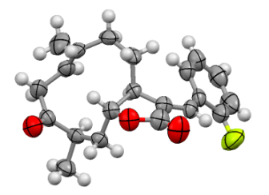 | 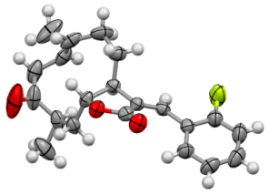 | 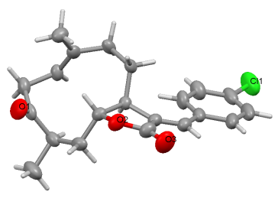
(95) | (96) | (97)

Рисунок 6 – Пространственное строение молекул (95) - (97) по данным рентгеноструктурного анализа

Получение эпоксиарголида
Для получения нового производного на основе сесквитерпенового лактона арголида (91) проведена реакция эпоксидирования с мета-хлорнадбензойной кислотой с образованием эпоксипроизводного арголида (98), как ранее было показано в статье [109, р. 171] (рисунок 7).

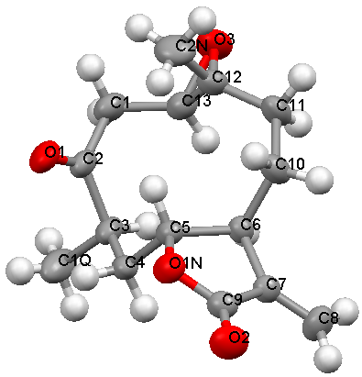

Рисунок 7 – Пространственное строение молекулы (98) по данным рентгеноструктурного анализа

Таким образом, на основе арголида (98) синтезировано 7 новых модифицированных производных, строение которых установлено на основании физико-химических констант и спектральных данных (ИК-, УФ-, ЯМР -¹Н, -¹³С, DEPT, COSY), масс-спектрометрии, элементного анализа и рентгеноструктурного анализа.

6.1 Установление строения полученных производных на основе арголида
Установление строения анабазиниларголида (3-кето-4,7α,6β(Н)-гермакр-1(10)-ен-11(13-анабазинил)-12,6-олид) (92) [111].
При элюировании системой петролейный эфир:этилацетат (соотношение 9:1) выделены белые кристаллы (92) выходом 42%, т.пл. 104-107°С (перекристаллизован из этилацетата-петролейного эфира). R_{f} 0.56 (этилацетат-этиловый спирт=4:1). Найдено: m/z 410.2563 [M]⁺. Вычислено: m/z 410.2564.
ИК-спектр (KBr, н_{max}, см⁻¹): 3394, 2931, 2855, 2800, 1766 (С=О г-лактона), 1708, 1591, 1576, 1452, 1425, 1384, 1363, 1325, 1171, 1127, 1100, 1052, 982, 936, 891, 842, 808, 719.
Спектр ЯМР ¹Н (500 МГц, С₅D₅N, δ, м.д., J/Гц): 5.56 (1H, м, H-1), 2.98 (1Н, дд, J=14.6, 6.9, H-2а), 3.04 (1Н, м, H-2б), 2.59 (1Н, кдд, J= 8.9, 8.3, 6.9, H-4), 1.31 (1Н, ддд, J=14.0, 8.9, 4.9, H-5а), 1.86 (1Н, ддд, J=14.0, 8.3, 2.9, H-5б), 3.73 (1Н, уш.с., H-6), 2.01 (2Н, м, Н-9а, H-7), 1.40 (1Н, м, H-8а), 1.54 (6Н, м, Н-3`a, Н-3`б, Н-4`б, Н-5`a, Н-5`б, H-8б), 2.04 (2Н, м, H-6`a, H-9б), 2.44 (2Н, м, Н-13а, H-11), 2.86 (1Н, дд, J=14.6, 8.3, H-13б), 1.45 (3Н, с, H-14), 0.94 (3Н, д, J=6.9, H-15), 3.09 (2Н, м, Н-6`б, H-2`), 1.19 (1Н, м, H-4`а), 8.81 (1Н, д, J=2.0 H-8`), 7.78 (1Н, дт, J=8.0, 1.7, H-10`), 7.28 (1Н, ддд, J= 8.0, 4.9, 0.9, H-11`), 8.65 (1Н, дд, J=4.9, 1.7, H-12`).
Спектр ЯМР ¹³С (125 МГц, С₅D₅N, δ, м.д.): 118.24 (д, С-1), 42.05 (т, С-2), 208.45 (с, С-3), 39.60 (д, С-4), 37.93 (т, С-5), 83.62 (д, С-6), 41.10 (д, С-7), 32.15 (т, С-8), 40.00 (т, С-9), 140.25 (с, С-10), 46.19 (д, С-11), 177.58 (с, С-12), 55.16 (т, С-13), 15.48 (к, С-14), 17.71 (к, С-15), 65.46 (д, С-2`), 36.20 (т, С-3`), 24.69 (т, С-4`), 25.55 (т, С-5`), 53.37 (т, С-6`), 150.10 (д, С-8`), 140.37 (c, С-9`),135.66 (д, С-10`),123.89 (д, С-11`), 149.17 (д, С-12`).
В спектре ЯМР ¹H соединения (92) наблюдается значительное смещение сигналов в сильное поле у протонов при С-13, которые проявляются при 2.40-2.49 м.д. и 2.86 м.д. с КССВ 8.5, 15.0 Гц в виде мультиплета и дублет дублета соответственно. Кроме этого, проявляется сигнал при 2.40-2.49 м.д. в виде мультиплета, принадлежащий протону при С-11 [111, р. 464-467].
По сравнению со спектром ЯМР ¹³С исходной молекулы (92) сигналы атомов С-11 и С-13 смещены в слабое поле и проявляются при 46.19 и 55.16 м.д. Эти изменения доказывают присоединение анабазина по экзометиленовой группе при С-13 и одного протона при С-11 [111, р. 464-467].
Установление строения цитизиниларголида (3-кето-4,7α,6β(Н)-гермакр-1(10)-ен-11(13-цитизинил)-12,6-олид) (93) [111, р. 464-467].
При элюировании колонки смесью петролейный эфир и этилацетат (1:9) выделено бесцветное кристаллическое вещество (93) с т.пл. 185-187 ^{о}С, состава С₂₆Н₃₄О₄N₂. Выход составил 45%. R_{f}=0.63 (этилацетат-этиловый спирт=2:1).
ИК-спектр (KBr, ν_{max,} см⁻¹): 3030, 2994, 2925, 2884, 2852, 2796, 2360, 2341, 1766 (С=О γ-лактона), 1705, 1658, 1581, 1569, 1547, 1472, 1449, 1424, 1373, 1360, 1336, 1311, 1238, 1215, 1202, 1175, 1065, 980, 802, 711, 675, 558. УФ-спектр (EtOH, λ_{max}, нм): 203, 234, 311. Элементный анализ: найдено, %: С 71,02; Н 7,74; N 6,37. вычислено, %; С 71,23; Н 7,76; N 6,39.
Спектр ЯМР ¹Н (500 МГц, СDCl₃, δ, м.д., J/Гц): 5.29 (1H, т, J=8.5, Н-1), 2.98 (3Н, м, H-7`, Н-2а, Н-2б), 2.66 (1Н, м, Н-4), 1.40 (1Н, ддд, J=14.2, 9.9, 3.3, Н-5а), 1.94 (4Н, м, Н-9б, Н-8`б, Н-7, Н-5б), 3.59 (1Н, д, J=9.0, Н-6), 1.56 (1Н, тд, J=14.2, 13.0, 3.9, Н-8а), 1.09 (1Н, дт, J=14.3, 3.4, Н-8б), 1.75 (2Н, м, Н-8`а, Н-9а), 2.25 (1Н, ддд, J=11.6, 5.2, 4.0, Н-11), 2.44 (1Н, дд, J=12.7, 11.7, Н-13а), 2.69 (1Н, дд, J=12.9, 5.2, Н-13б), 1.48 (3Н, с, СН₃-14), 1.03 (3Н, д, J=6.7, СН₃-15), 6.46 (1Н, дд, J=9.0, 1,4, Н-3`), 7.3 (1Н, дд, J=9.0, 6.9, Н-4`), 6.0 (1Н, дд, J=6.9, 1.3, Н-5`), 2.51 (1Н, м, Н-9`), 3.94 (1Н, дд, J=15.3, 6.6, Н-10`а), 4.02 (1Н, д, J=15.5, Н-10`б), 2.57 (1Н, д, J=11.0, Н-11`а), 2.82 (1Н, м, Н-11`б), 2.29 (1H, д, J=10.8, H-13`a), 2.89 (1Н, м, H-13`б).
Спектр ЯМР ¹³С (125 МГц, СDCl₃, δ, м.д.): 118.03 (д, С-1), 42.23 (т, С-2), 208.95 (с, С-3), 39.86 (д, С-4), 39.04 (т, С-5), 84.27 (д, С-6), 40.40 (д, С-7), 33.03 (т, С-8), 39.63 (т, С-9), 140.50 (с, С-10), 47.07 (д, С-11), 177.77 (с, С-12), 58.86 (т, С-13), 15.89 (к, С-14), 18.33 (к, С-15), 163.40 (с, С-2`), 117.07 (д, С-3`), 139.01 (д, С-4`), 104.36 (д, С-5`), 151.51 (с, С-6`), 35.14 (д, C-7`), 25.69 (т, С-8`), 28.18 (д, С-9`), 50.31 (т, С-10`), 62.62 (т, С-11`), 58.72 (т, С-13`).
Сигналы протонов соединения (93) при С-13 атома обнаруживаются при 2.29 м.д. и 2.89 м.д. в виде дублета с КССВ 10.8 Гц и мультиплета соответственно. Однопротонный сигнал в виде триплета при 3.59 м.д. с J=9.0 Гц, характерен для лактонного протона Н-6. Сигналы остальных протонов соответствовали предложенным структурам (93) и цитизина.
Данные спектра ЯМР ¹³С свидетельствуют о наличии в молекуле (93) двадцати шести углеродных атомов. При этом отмечаются сигналы, характерные для углеродных атомов карбонильных групп в области 177.77 и 163.40 м.д., относящихся соответственно лактонному и цитизиновому карбонильным группам. Также наблюдается смещение сигнала углеродного атома С-13 в область более сильного поля [111, р. 464-467].
Поиск в Кембриджской базе структурных данных [116] показал, что имеется всего одна статья, где приведены данные РСА о строении ковалентно-связанных цитизина и терпена (N-(3β-ацетокси-11,30-диоксо-18β-олеан-12-ен-30-ил)цитизин [117]. Длины связей и конформации цикла цитизинового фрагмента молекулы (93) такие же, как и в исходном цитизине. Конформацию 10-членного цикла молекулы (93) можно описать как ванна-кресло-твист [118] (или ванна-кресло ₁₅D₅, ₁D¹⁴ по Самеку). Указанная конформация наблюдается в исходном арголиде [117, р. 575] и, например, в кетопеленолиде В [119]. Лактонный цикл молекулы (93) имеет конформацию конверта с выходом атома С7 на 0.358(2) и 0.374(2) (для двух молекул), 0.498(2) и 0.397(2) Å соответственно из плоскости остальных атомов цикла. Отметим, что в кетопеленолиде В выход атома С7 составляет 0.571 Å. Интересно отметить, что в молекуле (93) цитизиновый фрагмент расположен под арголидным/сесквитерпеновым. Одной из причин такой сложенной конформации может быть слабая внутримолекулярная водородная связь C7-H…N12’ (расстояния H…N 2.53 и 2.48 (для двух независимых молекул), 2.52 и 2.48 Å, углы C-H…N 109 и 108º [120]. В кристалле (93) имеются межмолекулярные взаимодействия C9'-H…O2 (H…O 2.58 Å, C-H…O 128º) [121].
Установление строения 13-(E)-(пиридинил)-3-оксогермакра-1(10),11(13)-диен-6,12-олида (94).
Белое кристаллическое вещество с т.пл. 150-152,9 ^{о}C, состава С₂₀H₂₃O₃N. Выход 26%.
ИК-спектр (KBr, ν_{max,} см⁻¹): 3388, 2963, 2929, 2852, 1750 (С=О γ-лактона), 1701, 1652, 1585, 1567, 1450, 1325, 1277, 1235, 1198, 1173, 1135, 1084, 1066, 978, 815. УФ-спектр (EtOH, λ_{max}, нм): 206, 275,5.
Спектр ЯМР ¹Н (500 МГц, CDCl₃, δ, м.д., J/Гц): 5.63 (1H, т, J=8.4, Н-1), 3.12-3.00 (3Н, м, Н-2а, Н-2б, Н-7), 2.90-2.79 (1Н, м, Н-4), 2.11 (1Н, ддд, J=13.0, 13.1, 2.8, Н-5а), 1.25 (1Н, дд, J=12.7, 3.7 Н-5б), 3.74 (1Н, дд, J=2.5, 11.7, Н-6), 1.81-1.72 (1Н, м, Н-8а), 1.96-1.88 (1Н, м, Н-8б), 2.48-2.38 (2Н, м, Н-9а, Н-9б), 7.46 (1Н, с, Н-13), 1.67 (3Н, с, СН₃-14), 1.02 (3Н, д, J=6.7, СН₃-15), 8.75 (1Н, д, J=1.3, Н-2`), 8.64 (1Н, дд, J=1.3, 4.8, Н-4`), 7.74 (1Н, д, J=7.9, Н-5`), 7.43 (1Н, д, J=4.9, 7.9, Н-6`).
Спектр ЯМР ¹³С (125 МГц, СDCl₃, δ, м.д.): 117.59 (д, С-1), 42.66 (т, С-2), 207.77 (с, С-3), 39.86 (д, С-4), 39.98 (т, С-5), 82.14 (д, С-6), 42.45 (д, С-7), 31.32 (т, С-8), 40.20 (т, С-9), 141.38 (с, С-10), 136.94 (д, С-11),171.10 (с, С-12), 132.25 (д, С-13), 15.98 (к, С-14), 18.54 (к, С-15), 130.13 (с, С-1`), 150.62 (д, С-2`), 150.56 (д, С-4`), 124.12 (д, С-5`), 136.94 (д, C-6`).
В спектре ЯМР ¹Н молекулы (94) наблюдаются сигналы протонов метильных групп С-14 и С-15 в виде синглета и дублета в области 1.67 и 1.02 м.д. с КССВ 6.7 Гц, сигналы олефиновых протонов Н-1 и Н-13 в виде триплета и сиглета в области 5.63 м.д. с КССВ 8.4 и 7.46 м.д.. Однопротонный сигнал в виде дублет дублета в области 3.74 м.д. с КССВ 11.7, 2.5 Гц, характерен для лактонного протона Н-6.
Спектры ЯМР ¹Н и ¹³С соединение (94) полностью соответствовали структуре и содержали один набор сигналов гермакранового остова и заместителя в положении С-13, что указывает на образование одного структурного изомера.
В спектре ЯМР ¹³С молекулы (94) наблюдаются сигналы 20 углеродного атома, включая две метильных, четыре метиленовых, девять метиновых, пять четвертичных углеродных атомов (три олефиновые, две карбонильные). Сигналы карбонильного атома углерода С-12 в спектрах ЯМР ¹³С (E)-изомеров расположены в более слабом поле 171.10 м.д.).
Установление строения 13-(Z)-(2-фторфенил)-3-оксогермакра-1(10),11(13)-диен-6,12-олида (95) [115, р. 198].
Белое кристаллическое вещество с т.пл. 179-181 ^{о}C, состава С₂₁H₂₃O₃F. Выход 40%.
ИК-спектр (KBr, ν_{max,} см⁻¹): 2987, 2963, 2928, 2875, 2852, 1755 (С=О γ-лактона), 1703, 1657, 1611, 1578, 1486, 1456, 1368, 1324, 1249, 1194, 1160, 1137, 1065, 1012, 973. УФ-спектр (EtOH, λ_{max}, нм): 203, 277. Найдено: m/z 342.1630 [M]⁺. Вычислено: m/z 342.1626.
Спектр ЯМР ¹Н (500 МГц, CDCl₃, δ, м.д., J/Гц): 5.62 (1H, т, J=8.4, Н-1), 3.12-3.07 (2Н, м, Н-2а, Н-2б), 2.82-2.9 (1Н, м, Н-4), 2.11 (1Н, ддд, J=13.0, 12.5, 2.6, Н-5а), 1.29 (1Н, дддд, J=12.0, 10.0, 3.5, 2.5, Н-5б), 3.73 (1Н, дд, J=2.6, 11.7, Н-6), 3.07-3.02 (1Н, м, Н-7), 1.69-1.68 (1Н, м, Н-8а), 1.95-1.88 (1Н, м, Н-8б), 2.35-2.40 (2Н, м, Н-9а, Н-9б), 7.73 (1Н, с, Н-13), 1.70 (3Н, с, СН₃-14), 1.04 (3Н, д, J=6.7, СН₃-15), 7.27 (1Н, д, J=8.5, Н-3`),7.44 (2Н, дд, J=8.5, 1.5, Н-4`, Н-5`), 7.18 (1Н, д, J=8.5, Н-6`).
Спектр ЯМР ¹³С (125 МГц, СDCl₃, δ, м.д.): 117.41 (д, С-1), 42.68 (т, С-2), 207.90 (с, С-3), 39.90 (д, С-4), 39.9 (т, С-5), 82.09 (д, С-6), 42.37 (д, С-7), 31.66 (т, С-8), 40.20 (т, С-9), 141.49 (с, С-10), 131.84 (д, С-11), 171.33 (с, С-12), 131.91 (д, С-13), 15.98 (к, С-14), 18.55 (к, С-15), 122.30 (с, С-1`), 122.39 (с, С-2`), 116.65 (д, С-3`), 128.89 (д, С-4`), 129.28 (д, С-5`), 128.84 (д, C-6`).
В спектре ЯМР ¹Н молекулы (95) наблюдаются сигналы протонов метильных групп при С-4 и С-10 в виде синглета и дублета в области 1.70 и 1.04 м.д. с КССВ 6.7 Гц, сигналы олефиновых протонов при С-1 и С-13 в виде триплета и сиглета в области 5.62 м.д. с КССВ 8.4 и 7.73 м.д.. Однопротонный сигнал в виде дублет дублета в области 3.73 м.д. с КССВ 11.7, 2.6Гц, характерен для лактонного протона Н-6.
Спектры ЯМР ¹Н и ¹³С соединение (95) полностью соответствовали структуре и содержали один набор сигналов гермакранового остова и заместителя в положении С-13, что указывает на образование одного структурного изомера.
В спектре ЯМР ¹³С молекулы (95) наблюдаются сигналы 21 углеродного атома. Сигналы карбонильного атома углерода С-12 в спектрах ЯМР ¹³С (E)-изомеров расположены в более слабом поле 171.33 м.д.).
Установление строения (4R,6R,7S,13E)-13-(4-хлорфенил)-3-кето-4α,7α,6β(Н)-гермакр-1(10),11(13)-диен-6,12-олида (97) [114].
Белое кристаллическое вещество с т.пл. 162-164 ^{о}C, состава С₂₁H₂₃O₃Сl. Выход 16.6%.
ИК-спектр (KBr, ν_{max,} см⁻¹): 2971, 2936, 2913, 2854, 1746 (С=О γ-лактона), 1703, 1644, 1591, 1565, 1492, 1461, 1409, 1371, 1306, 1233, 1205, 1179, 1092, 1011, 980, 940. УФ-спектр (EtOH, λ_{max}, нм): 210, 223, 291, 295.
Спектр ЯМР ¹Н (500 МГц, С₅D₅N, δ, м.д., J/Гц): 5.67 (1H, т, J=8.4, Н-1), 3.04-3.00 (2Н, м, Н-2а, Н-2б), 2.94-2.86 (1Н, м, Н-4), 2.12 (1Н, ддд, J=13.0, 13.0, 2.9, Н-5а), 1.39-1.3 (1Н, м, Н-5б), 3.86 (1Н, дд, J=11.7, 2.7, Н-6), 3.3 (1Н, д, J=10.3, Н-7), 1.62-1.57 (1Н, м, Н-8а), 1.84-1.70 (1Н, м, Н-8б), 2.44 (1Н, ддд, J=13.0, 12.9, 4.7, Н-9а), 2.2-2.16 (1Н, м, Н-9б), 7.53-7.50 (3Н, м, Н-13, Н-3`, Н-5`), 1.53 (3Н, с, СН₃-14), 0.85 (3Н, д, J=6.7, СН₃-15), 7.44-7.42 (2Н, м, Н-2`, Н-6`).
Спектр ЯМР ¹³С (125 МГц, С₅D₅N, δ, м.д.): 118.09 (д, С-1), 42.60 (т, С-2), 207.69 (с, С-3), 39.47 (д, С-4), 40.0 (т, С-5), 82.06 (д, С-6), 42.14 (д, С-7), 31.25 (т, С-8), 40.48 (т, С-9), 140.87 (с, С-10), 131.21 (д, С-11), 171.22 (с, С-12), 135.65 (д, С-13), 15.37 (к, С-14), 18.25 (к, С-15), 132.97 (с, С-1`), 129.49 (д, С-2`,C-6`), 131.67 (д, С-3`,С-5`), 135.65 (с, С-4`).
Спектры ЯМР ¹Н и ¹³С соединение (97) полностью соответствовали структуре и содержали один набор сигналов гермакранового остова и заместителя в положении С-13, что указывает на образование одного структурного изомера.
В спектре ЯМР ¹³С молекулы (97) наблюдаются сигналы 21 углеродного атома. Сигналы карбонильного атома углерода С-12 в спектрах ЯМР ¹³С (E)-изомеров расположены в более слабом поле 171.22 м.д.).
Установление строения эпоксиарголида (3-кето-1,10α-эпокси-4,7α,1,6β(Н)-гермакр-11(13)-ен-6,12-олид) (98) [114].
Белое кристаллическое вещество с брутто-формулой С₁₅Н₂₀О₄, т.пл. 194-196,5 °С. Выход 80%.
ИК-спектр (KBr, ν_{max}, см⁻¹): 2982, 2969, 2932 (С-Н), 2863, 1761 (С=О γ-лактона), 1714 (С=О), 1662 (С=С), 1457, 1442, 1407, 1325, 1281, 1253, 1199, 1107, 1079, 1008 (-С-О-С-), 980, 949, 894, 818. УФ-спектр (EtOH, λ_{max}, нм): 208.
Элементный анализ: Найдено, %: С 67,96; Н 7,25; О 24,79. Вычислено, %: С 68,16; Н 7,63; О 24,21.
Спектр ЯМР ¹Н (500 МГц, СDCl₃, δ, м.д., J/Гц): 3.31 (1Н, дд, J=9.9, 5.6 Гц; Н-1), 3.26 (1Н, дд, J=14.4, 5.6 Гц; Н-2а), 2.23-2.18 (2Н, м, Н-2б, Н-5а), 2.97-2.90 (1Н, м, Н-4), 1.45 (1Н, квд, J=13.72, 12.53, 11.7, 3.8 Гц, Н-5б), 4.05 (1Н, дд, J=11.7, 3.0 Гц; Н-6), 2.78 (1Н, д, J=10.6 Гц; Н-7), 1.70-1.65 (1Н, м, Н-8а), 1.98-1.89 (1Н, м, Н-8б), 2.28 (1Н, тд, J=3.65, 13.75 Гц, Н-9а), 1.27-1.25 (1Н, м, Н-9б), 5.70 (1Н, д, J=1.4 Гц; Н-13а), 6.28 (1Н, д, J=1.0 Гц; Н-13б), 1.28 (3Н, с, Н-14), 1.16 (3H, д, J=6.7 Гц; Н-15).
ЯМР ¹³С (125 МГц, СDCl₃, δ, м.д.): 59.02 (д, С-1), 44.03 (т, С-2), 210.23 (с, С-3), 40.02 (т, СН, С-4), 39.89 (т, С-5), 80.95 (д, С-6), 44.15 (д, С-7), 33.79 (т, С-8), 39.52 (т, С-9), 59.08 (с, С-10), 140.18 (с, С-11), 169.29 (с, С-12), 123.79 (т, С-13), 18.24 (к, С-14), 15.67 (к, С-15).
В спектре ЯМР ¹Н молекулы (98) наблюдаются сигналы протонов метильных групп при С-4 и С-10 в виде синглета и дублета в области 1.28 и 1.16 м.д. с КСВВ 6.7 Гц соответственно, сигналы протонов экзометиленовой группы при С-11 в виде дублетов в области 5.70 и 6.28 м.д. с КССВ 1.4 и 1.0 Гц. Однопротонный сигнал в виде дублет дублета в области 4.05 м.д. с КССВ 11.7, 3.0 Гц, характерен для лактонного протона Н-6. Сигнал протона в виде дублета при Н-7 наблюдается в области 2.78 м.д. с КССВ 10.6 Гц. Сигналы протонов экзометиленовой группы при С-11 наблюдаются в виде дублетов при 5.70 и 6.28 м.д. с J=1.4 и 1.0 Гц соответственно.
Спектр ЯМР ¹³С молекулы (98) имеет сигналы 15 углеродных атомов, включая два метильных, пять метиленовых, четыре метиновых, четыре четвертичных атомов углерода (одна олефиновая, две карбонильные). Синглеты, характерные для углеродных атомов при С-12 и С-3 в области 169.29 и 210.23 м.д. соответственно, относятся к лактонной и кето- группам.
По данным спектра ЯМР ¹³С величины химсдвигов углеродных атомов для (91) и его эпоксида (98) незначительно отличаются, кроме сигналов С₁ и С₁₀. В лактоне (98) химсдвиги указанных атомов наблюдаются при 59.02 и 59.08 м.д. соответственно и находятся в области, характерной для углеродных атомов оксиранового цикла.
Таким образом, строение новых производных на основе арголида однозначно установлено на основании ИК-, УФ-, ЯМР ¹H, ¹³С-спектров, двумерной спектроскопии ЯМР ¹Н-¹Н, ¹³С-¹Н (COSY, COLOC), данных элементного анализа.

7 РАЗРАБОТКА ТЕХНОЛОГИИ ПОЛУЧЕНИЯ СУБСТАНЦИИ ЭПОКСИАРГОЛИДА И ЕЕ СТАНДАРТИЗАЦИЯ

Цитотоксичность сесквитерпеновых лактонов значительно повышается при введении в молекулу эпоксидной группы, которая усиливает действие α-метилен-γ-лактона [122]. Существуют различные методы получения эпоксипроизводных, зависящие от выбора реагента, природы субстрата, наличия сопряжения двойной связи с кето- или сложноэфирной группой, стерической доступности двойной связи, устойчивости молекулы в кислой или щелочной среде [71, с. 1-4].

7.1 Оптимизация способа получения эпоксиарголида
Наличие эндоциклической связи в арголиде позволило провести окислительные превращения. Реакция происходит по механизму электрофильного присоединения кислородного атома.
Взаимодействием арголида (91) с мета-хлорнадбензойной кислотой в присутствии ацетата натрия в качестве буфера в хлороформе получили 1α,10α-эпоксиарголид (98), который обладает цитотоксичностью. В отсутствие буфера получается 1β,10α-эпоксиарголид, который неустойчив, как ранее было показано в работах [107, р. 575].

(91) (98)

Для оптимизации количественного выхода 1α,10α-эпоксиарголида (98) проведен подбор условий химической реакции. В ходе экспериментов реакцию эпоксидирования проводили с 1 г арголида при 25ºС с добавлением и без ацетата натрия, также с изменением продолжительности синтеза.

Таблица 13 – Зависимость выхода эпоксиарголида от условий синтеза

Ацетат натрия | Мета-хлорнадбензойная кислота, г | Продолжительность синтеза, час | Выход эпоксиарголида, %
- | 0,9 | 15 | 77±0,29
1 г | 0,9 | 12 | 80±0,41
1 г | 0,9 | 15 | 80±0,34

Как видно из таблицы 13, оптимальными условиями для количественного выхода эпоксиарголида (98) являются наличие ацетата натрия и продолжительности синтеза 12 часов.
Проведено маштабирование реакции эпоксидирования арголида (91): 124 г исходного сесквитерпенового лактона растворяют в 0,5 л хлороформа и добавляют 124 г ацетата натрия и при перемешивании добавляют 111,6 г мета-хлорнадбензойной кислоты. Реакцию проводят при комнатной температуре в течение 12 часов. Ход реакции контролируют методом тонкослойной хроматографии. Для удаления остатков мета-хлорнадбензойной кислоты, полученную реакционную смесь переносят в делительную воронку и обрабатывают 150 мл 5% гидрокарбонатом натрия и 150 мл 1% хлорида натрия и водой. Полученный органический слой сушат над безводным сульфатом натрия в течение 20 мин, отфильтровывают и упаривают на роторном испарителе под вакуумом. Получают 100 г белого кристаллического вещества с брутто-формулой С₁₅Н₂₀О₄, т.пл. 194-196,5°С, хорошо растворим в этаноле, диметилсульфоксиде.
Таким образом, оптимизирован способ получения 1α,10α-эпоксиарголида, количественный выход которого обеспечивает взаимодействие арголида с мета-хлорнадбензойной кислотой в присутствии ацетата натрия в течение 12 часов.

7.2 Показатели качества субстанции эпоксиарголида
В соответствии с требованиями ГФ РК на результатах анализов 5 серий опытной партии субстанции эпоксиарголида разработан проект АНД, который обеспечивает контроль качества субстанции. Показатели качества субстанции эпоксиарголида представлены в таблице 14.
Описание. Белое кристаллическое вещество.
Растворимость (ГФ РК I, т. 1, 1.4). Растворим в 96% этаноле, легко растворим диметилсульфоксиде, практически нерастворим в воде [79, с. 25].
Идентификация:
Инфракрасный спектр субстанции, снятый в дисках с бромистым калием Р (1:100), в области от 4000 до 500 см⁻¹ отмечаются полосы поглощения при: 2982, 2969, 2932 (С-Н), 2863, 1761 (С=О γ-лактона), 1714 (С=О), 1662 (С=С), 1457, 1442, 1407, 1325, 1281, 1253, 1199, 1107, 1079, 1008 (-С-О-С-), 980, 949, 894, 818 (ГФ РК I, т. 1, 2.2.25) [79, с. 64].
Спектр поглощения в ультрафиолетовой области 0.01% раствора эпоксиарголида в 96% этаноле Р в пределах 200 - 400 нм имеет максимальный пик при 208 ± 2 нм (ГФ РК I, т. 1, 2.2.25) [79, с. 66; 106, с. 11].
К 10 мг эпоксиарголида прибавляют 1 каплю 1% раствора ванилина Р в кислоте серной Р, через 3-5 мин появляется красно-фиолетовое окрашивание (терпеноиды) [78, с. 715].
Температура плавления (ГФ РК I, т. 1, 2.2.14). От 194,0 до 196,5°С [79, с. 53].
Вода. Не более 0.5% (ГФ РК I, т 1, 2.5.12). Определение проводят из 0.150 г образца эпоксиарголида [79, с. 163].

Таблица 14 – Спецификация качества эпоксиарголида

Показатель  качества | Метод  испытаний | Норма отклонений | Серия
Показатель  качества | Метод  испытаний | Норма отклонений | 010517 | 020517 | 030517 | 040517 | 050517
1 | 2 | 3 | 4 | 5 | 6 | 7 | 8
Описание | Визуально | Белое кристаллическое вещество. | Соот-ет | Соот-ет | Соот-ет | Соот-ет | Соот-ет
Растворимость | ГФ РК I, т. 1, 1.4 | Растворим в 96 % этаноле, легко растворим диметилсульфоксиде, практически нерастворим в воде. | Соот-ет | Соот-ет | Соот-ет | Соот-ет | Соот-ет
Идентификация:  - эпоксиарголид | ИК-спектрофотометрия,  ГФ РК I, т. 1, 2.2.24 | ИК-спектр: 2982, 2969, 2932 (С-Н), 2863, 1761 (С=О γ-лактона), 1714 (С=О), 1662 (С=С), 1457, 1442, 1407, 1325, 1281, 1253, 1199, 1107, 1079, 1008 (-С-О-С-), 980, 949, 894, 818. | Соот-ет | Соот-ет | Соот-ет | Соот-ет | Соот-ет
- эпоксиарголид | Спектрофотометрия,  ГФ РК I, т. 1, 2.2.25 | УФ-спектр: 208±2 нм. | Соот-ет | Соот-ет | Соот-ет | Соот-ет | Соот-ет
- терпеноиды | В соответствии с АНД | К 10 мг эпоксиарголида прибавляют 1 каплю 1% раствора ванилина Р в кислоте серной Р, через 3-5 мин появляется красно-фиолетовое окрашивание (терпеноиды). | Соот-ет | Соот-ет | Соот-ет | Соот-ет | Соот-ет
Температура плавления | ГФ РК I, т. 1, 2.2.14 | 194,0-196,5°С | 194,2-196,0 | 194,0-196,0 | 194,3-196,1 | 194,5-196,3 | 194,2-196,3

Продолжение таблицы 14

1 | 2 | 3 | 4 | 5 | 6 | 7 | 8
Вода | ГФ РК I, т 1, 2.5.12 | Не более 0.5% | 0,18 | 0,16 | 0,16 | 0,14 | 0,15
Остаточные растворители (этилацетат) | ГФ РК I, т. 1, 2.2.28 | Не более 0.5% | 0,09 | 0,09 | 0,08 | 0,09 | 0,09
Родственные примеси | ВЭЖХ,  ГФ РК I, т. 1, 2.2.29 | Не более 1.0% | 0,29 | 0,28 | 0,26 | 0,23 | 0,28
Количественное определение | ВЭЖХ,  ГФ РК I, т. 1, 2.2.29 | Не менее 98.0 % | 99,44 | 99,47 | 99,50 | 99,54 | 99,48
Испытание микробиологической чистоты | ГФ РК I, т. 1, 2.6.12 и ГФ РК I, т. 2, 2.6.13. | Соответствовует требованиям ГФ РК I, т. 1, 5.1.4, категория 4 В. | Соот-ет | Соот-ет | Соот-ет | Соот-ет | Соот-ет

Остаточные растворители (этилацетат). Определение проводят методом газовой хроматографии (ГФ РК I, т. 1, 2.2.28) по методике [108, с 457].
Содержание этилацетата в субстанции составляет не более 0.5%.
Количественное определение. Проводят методом жидкостной хроматографии, оснащенной ультрафиолетовым детектором (2.2.29) [108, с. 490].
Испытуемый раствор. 100.0 мг субстанции эпоксиарголида помещают в мерную колбу, растворяют и доводят мобильной фазой до объема 25.0 мл, перемешивают [108, с. 490].
Раствор сравнения. 25.0 мг стандартного образца эпоксиарголида помещают в мерную колбу, растворяют и доводят подвижной фазой до объема 25.0 мл, перемешивают [108, с. 490].
Хроматографируют по 20 мкл испытуемого раствора и раствора сравнения, получая не менее 5 хроматограмм [108, с. 490].
Условия проведения анализа при комнатной температуре:
– колонка Zorbax SВ-С₁₈ (4,6х150 мм) с содержанием сорбента и размерами частиц 5 мкм;
– мобильная фаза: метанол – вода (1:1);
– УФ-детектирование - 214 нм;
– скорость мобильной фазы – 0,5 мл/мин [108, с. 490].
Содержание эпоксиарголида (Х) в субстанции, в процентах рассчитывают по формуле (4) [108, с. 491]:

$X=\frac{m_{R}∙ S_{T}∙P}{m_{T}∙S_{R}}$ (4)

где: $S_{T}$ – площадь пика эпоксиарголида на хроматограмме испытуемого раствора;
$S_{R}$ – площадь пика эпоксиарголида на хроматограмме раствора сравнения;
$m_{R}$ – масса навески эпоксиарголида в растворе сравнения в миллиграммах;
$m_{T}$– масса навески субстанции эпоксиарголида в испытуемом растворе в миллиграммах;
Р – содержание эпоксиарголида в образце эпоксиарголида в пересчете на безводную субстанцию в процентах [108, с. 491].
Проверка пригодности хроматографической системы (ГФ РК I, Т. 1, 2.2.28): пригодность хроматографической системы определяется по пику эпоксиарголида, для которого коэффициент симметрии должен составлять менее 2.0, относительное стандартное отклонение менее 2.0% и число теоретических тарелок должно составлять более 2000 [108, с. 490].
Установлено, что содержание эпоксиарголида в субстанции составляет не менее 99%.
Родственные примеси. Определение проводят методом жидкостной хроматографии (ГФ РК, т.1, 2.2.29) в условиях, описанных в разделе «Количественное определение» за исключением приготовления раствора сравнения [108, с. 385].
Раствор сравнения. 30.0 мг субстанции эпоксиарголида и 0.3 мг арголида растворяют в подвижной фазе до объема 25.0 мл и перемешивают [108, с. 385].
Содержание примесей в испытуемом растворе, в процентах, рассчитывают по формуле (5) [108, с. 385].
Содержание сумма примесей должно быть не более 1.0%.
Испытание микробиологической чистоты проводят на наличие в субстанции общего числа жизнеспособных аэробных микроорганизмов и на отстутствие E. coli и Salmonella согласно методике ГФ РК I, т. 1, 2.6.12 и ГФ РК I, т. 2, 2.6.13 [78, с. 176], Субстанция должна соответствовать требованиям ГФ РК I, т. 1, 5.1.4, категория 4 В. [79, с. 480].
Изучение стабильности субстанции эпоксиарголида проведено при естественных условиях на трех экспериментальных сериях субстанции эпоксиарголида.
Продолжительность контроля качества субстанции составляла 27 месяцев с периодичностью один раз в квартал.
На основании результатов исследований срок хранения субстанции эпоксиарголида составляет 24 месяца (таблица 15).
Таким образом, разработана спецификация качества и проведена стандартизация субстанции эпоксиарголида, также разработан проект АНД (Приложение Б).

Таблица 15 – Изучение стабильности субстанции эпоксиарголида

Номер  серии | Срок хранения (месяцы) | Описание |  | Растворимость |  | Идентификация |  | Темпера  тура  плавле  ния | Вода | Остаточные количества органических растворителей (этилацетат) | Родственные  примеси | Количествен-ное определение
Номер  серии | Срок хранения (месяцы) | Нормы отклонений по проекту АНД
1 | 2 | 3 | 4 |  | 5 |  | 6 |  | 7 | 8 | 9 | 10
Серия  010517 | нач | Соот-ет | Соот-ет |  | Соот-ет |  | 194-196 |  | 0.15 | 0.17 | 0.75 | 98.93
Серия  010517 | 3 мес. | Соот-ет | Соот-ет |  | Соот-ет |  | 194-196 |  | 0.21 | 0.27 | 0.80 | 98.72
Серия  010517 | 6 мес. | Соот-ет | Соот-ет |  | Соот-ет |  | 194-196 |  | 0.25 | 0.29 | 0.82 | 98.64
Серия  010517 | 9 мес. | Соот-ет | Соот-ет |  | Соот-ет |  | 195-197 |  | 0.28 | 0.30 | 0.78 | 98.64
Серия  010517 | 12 мес. | Соот-ет | Соот-ет |  | Соот-ет |  | 193-197 |  | 0.31 | 0.30 | 0.85 | 98.54
Серия  010517 | 15 мес. | Соот-ет | Соот-ет |  | Соот-ет |  | 195-196 |  | 0.30 | 0.38 | 0.87 | 98.45
Серия  010517 | 18 мес. | Соот-ет | Соот-ет |  | Соот-ет |  | 194-196 |  | 0.33 | 0.40 | 0.90 | 98.37
Серия  010517 | 21 мес. | Соот-ет | Соот-ет |  | Соот-ет |  | 194-195 |  | 0.38 | 0.41 | 0.92 | 98.29
Серия  010517 | 24 мес. | Соот-ет | Соот-ет |  | Соот-ет |  | 194-196 |  | 0.40 | 0.45 | 0.95 | 98.20
Серия  010517 | 27 мес. | Не соот-ет | Соот-ет |  | Соот-ет |  | 195-198 |  | 0.41 | 0.45 | 0.99 | 98.15
Серия  020517 | нач | Соот-ет | Соот-ет |  | Соот-ет |  | 195-196 |  | 0.14 | 0.12 | 0.52 | 99.22
Серия  020517 | 3 мес. | Соот-ет | Соот-ет |  | Соот-ет |  | 195-196 |  | 0.18 | 0.15 | 0.63 | 99.04
Серия  020517 | 6 мес. | Соот-ет | Соот-ет |  | Соот-ет |  | 194-195 |  | 0.20 | 0.17 | 0.66 | 98.97
Серия  020517 | 9 мес. | Соот-ет | Соот-ет |  | Соот-ет |  | 195-197 |  | 0.21 | 0.15 | 0.74 | 98.90
Серия  020517 | 12 мес. | Соот-ет | Соот-ет |  | Соот-ет |  | 194-196 |  | 0.25 | 0.20 | 0.75 | 98.80
Серия  020517 | 15 мес. | Соот-ет | Соот-ет |  | Соот-ет |  | 194-196 |  | 0.27 | 0.24 | 0.89 | 98.60
Серия  020517 | 18 мес. | Соот-ет | Соот-ет |  | Соот-ет |  | 195-196 |  | 0.30 | 0.25 | 0.90 | 98.55
Серия  020517 | 21 мес. | Соот-ет | Соот-ет |  | Соот-ет |  | 195-196 |  | 0.31 | 0.30 | 0.92 | 98.47
Серия  020517 | 24 мес. | Соот-ет | Соот-ет |  | Соот-ет |  | 194-195 |  | 0.33 | 0.35 | 0.95 | 98.37
Серия  020517 | 27 мес. | Не соот-ет | Соот-ет |  | Соот-ет |  | 195-198 |  | 0.33 | 0.35 | 0.98 | 98.34
Продолжение таблицы 15

1 | 2 | 3 | 4 |  | 5 |  | 6 |  | 7 | 8 | 9 | 10
Серия  030517 | Нач | Соот-ет | Соот-ет |  | Соот-ет |  | 195-196 |  | 0.15 | 0.18 | 0.47 | 99.20
Серия  030517 | 3 мес. | Соот-ет | Соот-ет |  | Соот-ет |  | 195-196 |  | 0.18 | 0.20 | 0.51 | 99.11
Серия  030517 | 9 мес. | Соот-ет | Соот-ет |  | Соот-ет |  | 195-196 |  | 0.20 | 0.15 | 0.55 | 99.10
Серия  030517 | 6 мес. | Соот-ет | Соот-ет |  | Соот-ет |  | 194-195 |  | 0.25 | 0.21 | 0.62 | 98.92
Серия  030517 | 12 мес. | Соот-ет | Соот-ет |  | Соот-ет |  | 194-196 |  | 0.28 | 0.25 | 0.69 | 98.78
Серия  030517 | 15 мес. | Соот-ет | Соот-ет |  | Соот-ет |  | 195-196 |  | 0.32 | 0.28 | 0.75 | 98.65
Серия  030517 | 18 мес. | Соот-ет | Соот-ет |  | Соот-ет |  | 194-196 |  | 0.35 | 0.30 | 0.89 | 98.46
Серия  030517 | 21 мес. | Соот-ет | Соот-ет |  | Соот-ет |  | 195-196 |  | 0.39 | 0.35 | 0.90 | 98.36
Серия  030517 | 24 мес. | Соот-ет | Соот-ет |  | Соот-ет |  | 194-195 |  | 0.41 | 0.40 | 0.91 | 98.28
Серия  030517 | 27 мес. | Не соот-ет | Соот-ет |  | Соот-ет |  | 195-198 |  | 0.42 | 0.41 | 0.95 | 98.22

7.3 Разработка лабораторного регламента на получение субстанции эпоксиарголида
На основании проведенных исследований, разработан и утвержден лабораторный регламент на производство субстанции эпоксиарголида (Приложение Д).
Наименования продукции. Субстанция эпоксиарголида.
Основное назначение продукции. Субстанция для производства препарата противоопухолевого, противовоспалительного действия.
Краткое описание внешнего вида и физико-химических свойств продукции описаны в разделе 7.2.
На рисунке 8 представлена химическая схема получения субстанции эпоксиарголида.

Рисунок 8 – Химическая схема получения субстанции эпоксиарголида

Исходным сырьем для получения субстанции эпоксиарголида является арголид с чистотой не менее 98 %. На рисунке 9 представлена технологическая схема получения субстанции эпоксиарголида.
Изложение технологического процесса [99, с. 267]
Стадии вспомогательных работ [99, с. 263]
ВР.1 Взвешивание исходной субстанции и реагентов
ВР 1.1 Взвешивание арголида
Взвешивают 124 г арголида и передают на ТП 1.1.
ВР 1.2 Подготовка растворителя
В мерный цилиндр приливают 500 мл хлороформа и передают на ТП1.1.
ВР 1.3 Взвешивание мета-хлорнадбензойной кислоты
Взвешивают 111,6 г мета-хлорнадбензойной кислоты и передают на ТП 1.1.
ВР 1.4 Взвешивание ацетата натрия
Взвешивают 124 г ацетата натрия на весах и передают на ТП 1.1.
ВР 1.5 Подготовка 5% раствора гидрокарбоната натрия
Раствор гидрокарбоната натрия готовят весообъемным методом. В мерную колбу на 500 мл помещают 25,0 г (точная навеска) гидрокарбоната натрия и приливают воду очищенную 2/3 нужного объема и перемешивают до полного растворения кристаллов в течение 2-3 мин. Затем доводят объем до метки водой очищенной и снова перемешивают.
Взвешивание исходной субстанции и реагентов
ВР.1
Кт, Кх

Взвешивание арголида
ВР 1.1
Кт
Подготовка растворителя
ВР 1.2
Кт

Взвешивание мета-хлорнадбензойной кислоты
ВР 1.3
Кт

Взвешивание ацетата натрия
ВР 1.4
Кт

Подготовка 5% раствора гидрокарбоната натрия
ВР 1.5
Кх

Подготовка 1% раствора хлорида натрия
ВР 1.6
Кх

Прокаливание осушителя
ВР 1.7
Кт
Синтез эпоксиарголида
ТП.1
Кт, Кх

Обработка реакционной смеси, упаривание растворителя
ТП 1.2
Кт, Кх

Перекристаллизация эпоксиарголида технического

ТП.2
Кт, Кх, Км

Растворение и кристаллизация
ТП 2.1
Кт, Кх
Высушивание эпоксиарголида очищенного
ТП 2.2
Кт, Кх, Км
Эпоксидирование арголида
ТП 1.1
Кт, Кх

Фасовка в банки

УМО 1.1 Кт

Подготовка этилацетата и эпоксиарголида
ВР.2
Кт

Взвешивание эпоксиарголида

ВР 2.1
Кт

Подготовка этилацетата

ВР 2.2
Кт

На склад
Упаковка и маркировка субстанции эпоксиарголида
УМО.1
Кт

Взвешивание субстанции эпоксиарголида
ТП 2.3
Кт
Маркировка

УМО 1.2 Кт

Кт – контроль технологический; Км – контроль микробиологический; Кх – контроль химический
Потери рекуперата

Рисунок 9 – Технологическая схема получения субстанции эпоксиарголида

В мерный цилиндр приливают 150 мл 5% раствора гидрокарбоната натрия и передают на ТП 1.2.
ВР 1.6 Подготовка 1% раствора хлорида натрия
Раствор хлорида натрия готовят весообъемным методом. В мерную колбу на 500 мл помещают 5 г (точная навеска) хлорида натрия и приливают воду очищенную 2/3 нужного объема и перемешивают до полного растворения кристаллов в течение 2-3 мин. Затем доводят объем до метки водой очищенной и снова перемешивают.
В мерный цилиндр приливают 150 мл 1% раствора хлорида натрия и передают на ТП 1.2.
ВР 1.7 Прокаливание осушителя
Сульфат натрия активируют в муфельной печи при температуре 200-300 °С. Продолжительность активации осушителя составляет 4 часа. После активации сульфат натрия передается на ТП 1.2.
ВР.2 Подготовка этилацетата и эпоксиарголида
ВР 2.1 Взвешивание эпоксиарголида
Взвешивают 101 г эпоксиарголида на весах и передают на ТП 2.1.
ВР 2.2 Подготовка этилацетата
Отмеряют мерным цилиндром 0,3 л этилацетата и передают на ТП 2.1.
Стадии технологического процесса [99, с. 263]
ТП.1 Синтез эпоксиарголида
ТП 1.1 Эпоксидирование арголида
К раствору 124 г арголида в 0,5 л хлороформа добавляют 124 г ацетата натрия и при перемешивании добавляют 111,6 г мета-хлорнадбензойной кислоты. Реакцию проводят при комнатной температуре в течение 12 часов. Ход реакции контролируют методом тонкослойной хроматографии. Реакционную смесь передают на ТП 1.2.
ТП 1.2 Обработка реакционной смеси, упаривание растворителя
Реакционную смесь переносят в делительную воронку и сначала 3 раза обрабатывают 5%-ным водным раствором гидрокарбоната натрия, затем 3 раза 1%-ным водным раствором хлорида натрия (до нейтральной среды) и водой очищенной. Полученный органический слой сушат над безводным сульфатом натрия в течение 20 мин, отфильтровывают и растворитель упаривают на роторном испарителе под вакуумом. Получают 101 г бесцветного кристаллического вещества и передают на ТП 2.1.
ТП.2 Перекристаллизация эпоксиарголида технического
ТП 2.1 Растворение и кристаллизация
Эпоксиарголид технический, полученный на стадии ТП 1.2, подвергают перекристаллизации из этилацетата. При нагревании в испарительную колбу со 101 г эпоксиарголида технического постепенно добавляют 0,3 л этилацетата, далее колбу охлаждают до комнатной температуры, далее колбу охлаждают до комнатной температуры. При этом выпадают кристаллы эпоксиарголида. Кристаллический очищенный эпоксиарголид передается на ТП 2.2.
ТП 2.2 Высушивание эпоксиарголида
На первом этапе эпоксиарголид высушивают на фильтровальной бумаге. На втором этапе - в вакуумном сушильном шкафу до постоянной массы (температура 40°С). Эпоксиарголид должен иметь вид белого кристаллического вещества, без запаха.
Стандартизация субстанции эпоксиарголида проводится согласно проекту АНД.
ТП 2.3 Взвешивание субстанции эпоксиарголида
Субстанцию эпоксиарголида взвешивают 100 г на весах и передают на УМО 1.
Стадии упаковывания, маркировывания, отгрузки [99, с. 263, с. 317]
УМО.1 Упаковка и маркировка субстанции эпоксиарголида
УМО 1.1 Фасовка в банки
Расфасовка субстанции эпоксиарголида проводится по 100 г в банки из стекломассы типа БВ-150-40-ОС с навинчивающимися пластмассовыми крышками [101].
УМО 1.2 Маркировка [99, с. 263, с. 317].
На этикетки указывают наименование организации-производителя, адрес, страна, товарный знак, название препарата на государственном, русском и английском языках, массу препарата, условия хранения, регистрационный номер, номер серии, срок годности [102]. Упаковки передают на склад.
Таким образом, разработан и утвержден лабораторный регламент на получение субстанции эпоксиарголида.

8 БИОЛОГИЧЕСКАЯ АКТИВНОСТЬ ТЕРПЕНОИДОВ ИЗ УГЛЕКИСЛОТНОГО ЭКСТРАКТА ПОЛЫНИ ГЛАДКОЙ И МОДИФИЦИРОВАННЫХ ПРОИЗВОДНЫХ

8.1 Цитотоксическая активность в отношении личинок морских рачков Artemia salina (Leach)
Изучение цитотоксической активности новых производных на основе арголида в отношении личинок морских рачков Artemia salina (Leach) в условиях культивирования in vitro проводили в лаборатории фармакологии АО «Международный научно-производственный холдинг «Фитохимия» (Приложение Е).
Объекты исследования: арголид (AG), анабазиниларголид (AG-anab), цитизиниларголид (AG-cyt-1), пиридиниларголид (AG-Py-1), бензилхлоридпроизводное арголида (AGArCl), 1-фторбензилпроизводное арголида (AGRF-1), 2-фторбензилпроизводное арголида (AGRF-2), эпоксиарголид (AGEP).

Результаты исследований приведены в таблице 16.

Таблица 16 – Цитотоксическая активность образцов новых производных арголида

Наименование вещества | Концентрация мкг/мл | Количество выживших личинок |  |  | Смерт  ность личинок, (М±m),% | IC₅₀, мкг/мл | Актив ность
Наименование вещества | Концентрация мкг/мл | 1-я парал лель | 2-я парал лель | 3-я парал лель | Смерт  ность личинок, (М±m),% | IC₅₀, мкг/мл | Актив ность
1 | 2 | 3 | 4 | 5 | 6 | 7 | 8
Арголид (AG) | 1 | 9 | 9 | 8 | 86,6±0,57 | 94,2 | Обладает
Арголид (AG) | 10 | 6 | 6 | 6 | 60±0,0 | 94,2 | Обладает
Арголид (AG) | 100 | 4 | 4 | 4 | 40±0,0 | 94,2 | Обладает
Анабазиниларго лид (AG-anab) | 1 | 8 | 8 | 8 | 80±0,0 | 59,2 | Обладает
Анабазиниларго лид (AG-anab) | 10 | 5 | 4 | 5 | 63,3±0,57 | 59,2 | Обладает
Анабазиниларго лид (AG-anab) | 100 | 4 | 4 | 3 | 36,6±0,57 | 59,2 | Обладает
Цитизиниларго лид (AG-cyt-1) | 1 | 8 | 9 | 8 | 83,3±0,57 | 84,3 | Обладает
Цитизиниларго лид (AG-cyt-1) | 10 | 6 | 6 | 5 | 56,6±0,56 | 84,3 | Обладает
Цитизиниларго лид (AG-cyt-1) | 100 | 6 | 4 | 5 | 50±1,0 | 84,3 | Обладает
Пиридиниларго лид (AG-Py-1) | 1 | 8 | 9 | 9 | 86,6±0,57 | 92,2 | Обладает
Пиридиниларго лид (AG-Py-1) | 10 | 6 | 6 | 5 | 56,6±0,57 | 92,2 | Обладает
Пиридиниларго лид (AG-Py-1) | 100 | 4 | 4 | 4 | 40±0,0 | 92,2 | Обладает
Бензилхлоридпроизводное арголида (AGArCl) | 1 | 8 | 8 | 8 | 80±0,0 | 42,2 | Обладает
Бензилхлоридпроизводное арголида (AGArCl) | 10 | 4 | 5 | 5 | 63,3±0,57 | 42,2 | Обладает
Бензилхлоридпроизводное арголида (AGArCl) | 100 | 3 | 3 | 4 | 33,3±0,57 | 42,2 | Обладает
1-Фторбензилпро изводное арголида  (AGRF-1) | 1 | 8 | 8 | 9 | 83,3±0,57 | 79,1 | Обладает
1-Фторбензилпро изводное арголида  (AGRF-1) | 10 | 5 | 6 | 5 | 53,3±0,57 | 79,1 | Обладает
1-Фторбензилпро изводное арголида  (AGRF-1) | 100 | 3 | 4 | 4 | 36,6±0,57 | 79,1 | Обладает

Продолжение таблицы 16

1 | 2 | 3 | 4 | 5 | 6 | 7 | 8
2-Фторбензилпро изводное арголида (AGRF-2) | 1 | 9 | 9 | 8 | 86,6±0,57 | 102,5 | Обладает
2-Фторбензилпро изводное арголида (AGRF-2) | 10 | 7 | 6 | 6 | 63,3±0,57 | 102,5 | Обладает
2-Фторбензилпро изводное арголида (AGRF-2) | 100 | 5 | 4 | 4 | 43,3±0,57 | 102,5 | Обладает
Эпоксиарголид (AGEP) | 1 | 8 | 8 | 8 | 80±0,0 | 75,2 | Обладает
Эпоксиарголид (AGEP) | 10 | 5 | 5 | 5 | 50±0,0 | 75,2 | Обладает
Эпоксиарголид (AGEP) | 100 | 3 | 3 | 4 | 33,3±0,57 | 75,2 | Обладает
Препарат сравнения «Арглабин» | 1 | 8 | 7 | 7 | 73,3±0,57 | 20,6
Препарат сравнения «Арглабин» | 10 | 5 | 4 | 4 | 43,3±0,57 | 20,6
Препарат сравнения «Арглабин» | 100 | 4 | 2 | 2 | 26,6±1,15 | 20,6
Контроль |  | 10 | 10 | 10 | 100%

Как видно, из таблицы 16 образцы арголида и новых производных арголида: анабазиниларголида (92), эпоксиарголида (98), цитизиниларголида (93), бензилхлоридпроизводное арголида (97), 1-фторбензилпроизводное арголида (95), 2-фторбензилпроизводное арголида (96), пиридиниларголид (94) проявляют цитотоксическую активность в отношении личинок морских рачков Artemia salina (Leach). Причем регистрируется общая закономерность, что с увеличением дозы происходит увеличение степени выраженности цитотоксического эффекта. При проведении дисперсионного анализа независимых выборок, учитывающего вероятность ошибки первого типа (α = 0,05), показано, что наиболее выраженный токсический эффект был у препарата сравнения «Арглабина» в сравнении с арголидом и его производными и контролем (P<0,05). Из производных арголида наиболее низкой цитотоксичностью обладает 2-фторбензилпроизводное арголида (AGRF-2) и сам арголид (AG), более цитотоксичными были бензилхлоридпроизводное арголида (AGArCl), анабазиниларголид (AG-anab) (P<0,05) и эпоксиарголид (AGEP).
Таким образом, производные арголида в отношении цитотоксической активности потенциальны для дальнейшего изучения.

8.2 Цитотоксическая активность в отношении культуры клеток HepG2 (клетки гепатоцеллюлярной карциномы)
Определение цитотоксичности эпоксиарголида (AGEP), анабазиниларголида (AG-Anab) проводилось в Научно-исследовательском институте проблем биологической безопасности (Жамбылская область) (Приложение Е).
Результаты исследования цитотоксической активности образцов: AGEP, AG-Anab в концентрациях 0,1, 0,5, 1,0 и 1,5 мкг/мл на клетках Hep G2 приведены в таблицах 17.

Таблица 17 – Цитотоксическая активность веществ в концентрации 0.1, 0.5, 1.0, 1.5 мкг/мл на клетках Hep G2 (n=6)

Образцы | Оптическая плотность и специфическая гибель клеток Hep G2 (достоверность различий Р<0,05)
Образцы | концентрация 0.1 мкг/мл | Специ фичес кая гибель клеток  Hep G2, % | концентрация 0.5 мкг/мл | Специ фичес кая гибель клеток  Hep G2, % | концентрация 1.0 мкг/мл | Специфичес кая гибель клеток  Hep G2, | концентрация 1.5 мкг/мл | Специ фичес кая гибель клеток  Hep G2, %
Контроль | 0,9618± 0,0360 |  | 0,9618± 0,03596 |  | 0,9618± 0,0360 |  | 0,9618 ± 0,0360
Эпокси арголид (AGEP) | 0,8988± 0,0115 | 6,5 | 0,8170± 0,0098 | 15,1 | 0,8165± 0,0169 | 15,1 | 0,7190 ± 0,0131 | 25,2
Анабази ниларго лид (AG-Anab) | 0,8438± 0,0257 | 12,3 | 0,8483± 0,0084 | 11,8 | 0,8078± 0,0116 | 16 | 0,8015 ± 0,0322 | 16,7

Выраженную цитотоксичность на культуре клеток HepG2 показали образцы эпоксиарголида (98) и анабазиниларголида (92) в концентрациях (0.1, 0.5, 1.0, 1.5 мкг/мл). При этом под воздействием эпоксиарголида (98) отмечается значимое увеличение специфической гибели клеток Hep G2 при повышении его концентрации до 1.5 мкг/мл, то есть эпоксиарголид (98) проявляет более выраженную цитотоксичность в отношении клеток гепатоцеллюлярной карциномы HepG2.

8.3 Молекулярный докинг эпоксиарголида на цитотоксичность
В плане дополнительного исследования цитотоксичности проведен молекулярный докинг эпоксиарголида (98) на цитотоксичность в отношении ферментной системы ДНК-топоизомеразы I, ДНК-топоизомеразы II, фарнезилтрансферазы (Приложение Е).
Молекулярный докинг проводили с использованием графического интерфейса Maestro пакета программ Schrödinger Suite (Schrödinger, LLC, New York, NY, 2017). Режим докинга SP (standart precision). В качестве итоговых результатов использовали значение оценочной функции GScore, показывающее энергию и силу связывания лиганда с молекулой-мишенью (рисунки 10, 11, 12).
В результате проведенного молекулярного докинга эпоксиарголида (98) показал прочное связывание с ДНК-топоизомеразой II и фарнезилтрансферазой (значения энергии связывания -7,611 и -7,050 ккал/моль, соответственно).

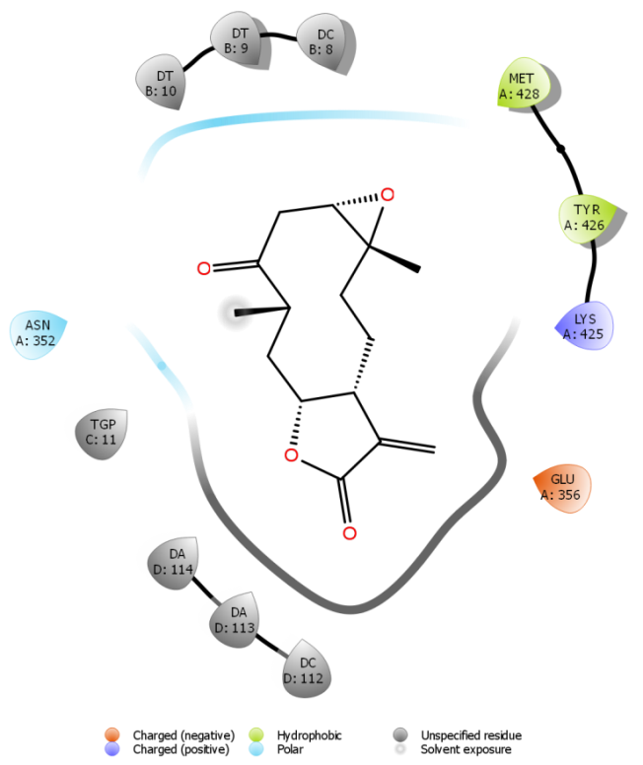
Рисунок 10 – Взаимодействие ДНК-топоизомеразы I с эпоксиарголидом (98)

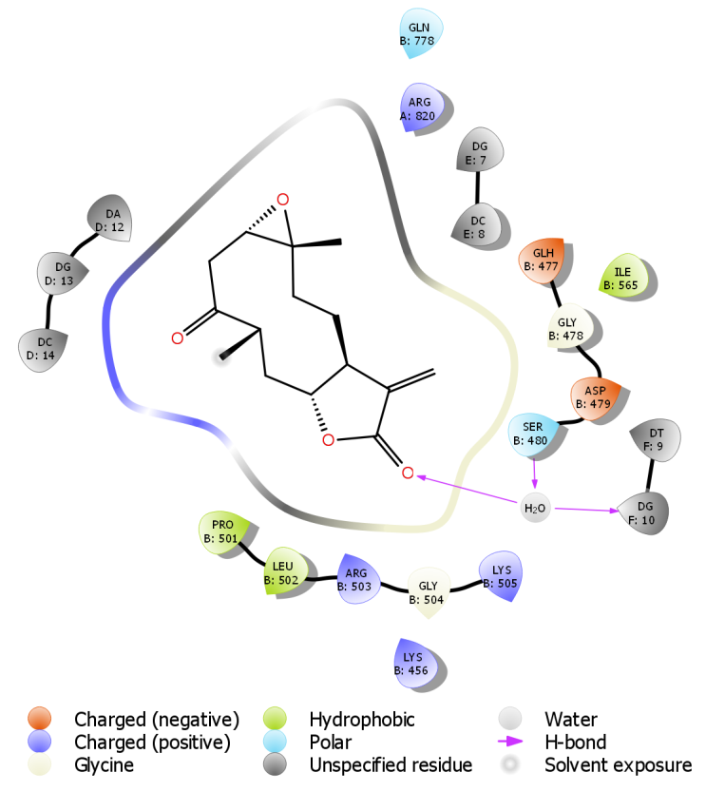

Рисунок 11 – Взаимодействие ДНК-топоизомеразы II с эпоксиарголидом (98)
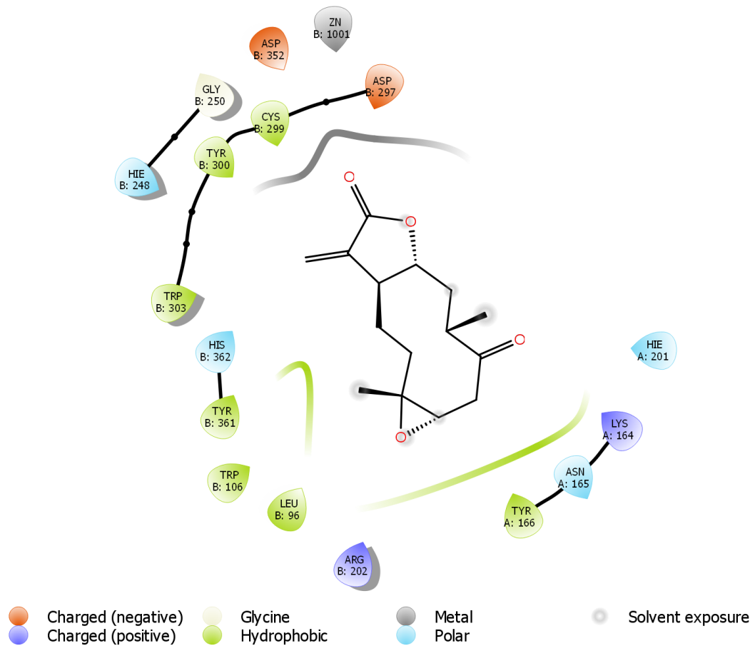

Рисунок 12 – Взаимодействие фарнезилтрансферазы с эпоксиарголидом (98)

Таблица 18 – Значения энергии связывания комплексов арголида и эпоксиарголида с рецепторами ДНК- топоизомеразой I, ДНК- топоизомеразой II и фарнезилтрансферазой

Соединение | ДНК-топоизомераза I | ДНК-топоизомераза II | Фарнезилтрансфераза
Арголид | -6,045 | -6,331 | -5,574
Эпоксиарголид | -5,554 | -7,611 | -7,050

В результате проведенного молекулярного докинга выявлено, что эпоксиарголид показал более прочное связывание с ДНК-топоизомеразой II и фарнезилтрансферазой (-7,611 и -7,050 ккал/моль, соответственно), чем арголид (-6,331 и -5,574 ккал/моль, соответственно). Однако, с ДНК-топоизомеразой I арголид имеет более прочную связь (-6,045 ккал/моль), чем эпоксиарголид (-5,554 ккал/моль). Результаты молекулярного докинга подтверждают проведенные экспериментальные исследования эпоксиарголида на культуре клеток HepG2 (таблица 18).

8.4 Антимикробная активность новых производных арголида и эфирного масла из неполярной фракции углекислотного экстракта полыни гладкой
Исследование антимикробной активности новых производных арголида и эфирного масла из неполярной фракции углекислотного экстракта полыни гладкой проводилось в лаборатории фармакологии АО «Международный научно-производственный холдинг «Фитохимия» (Приложение Е).
Объекты исследования: бензилхлоридпроизводное арголида (AGArCl), арголид, анабазиниларголид (AG-Anab), цитизиниларголид (AG-Cyt-1), пиридиниларголид (AG-Ру-1), 2-фторбензилпроизводное арголида (AGRF-2), эпоксиарголид (AGEP), эфирное масло (ЭМAg).
Результаты исследований приведены в таблице 19.

Таблица 19 – Антимикробная активность образцов сесквитерпеновых лактонов

Наименование вещества | St. aureus | Bac. subtilis | E. coli | C. аlbicans
 | Диаметр зоны задержки роста, мм
Арголид | 15±1,15 | 12±1,0 | -
Арилпроизводное арголида (AGArCl) | - | 13±1,5* | 14±2,0 | -
Анабазиниларголида (AG-Anab) | 15±1,5 | 14±1,7* | - | 13±1,7
Цитизиниларголида (AG-cyt-1) | 17±1,0 | 15±1,7 | 13±1,7 | 14±2,0
Пиридиниларголида (AG-Ру-1) | - | - | 16±1,0* | 15±1,5
2-Фторбензилпроизводное арголида  (AGRF-2) | 14±1,7 | - | 14 ±1,7 | -
Эпоксиарголид (AGEP) | 15±1,23 | 14±1,0* | -
Эфирное масло (ЭМAg) | 16 ± 1,7 | - | 17± 1,5 | 20±1,0
Гентамицин (контроль) | 24 ± 2,0 | 21 ± 1,7 | 26 ± 2,0 | -
Нистатин (контроль) | - | - | - | 21±1,5
* – достоверность различий р<0,05 по сравнению с группой сравнения

Установлено, что образцы арилпроизводного арголида (97) и цитизиниларголида (93), проявляют умеренно-выраженную антимикробную активность в отношении грамположительных тест-штаммов Staphylococcus aureus, Bacillus subtilis. Образец пиридиниларголида (94) обладает умеренной антибактериальной активностью в отношении грамотрицательного тест-штамма Escheriсhia coli и слабым противогрибковым действием в отношении дрожжевого грибка Candida albicans. А образцы сесквитерпенового лактона арголида (91) и модифицированных его производных анабазиниларголида (92), эпоксиарголида (98), арилпроизводного арголида (97), 2-фторбензилпроизводного арголида (96) проявляют слабую антибактериальную активность в отношении грамположительных (Staphylococcus aureus, Bacillus subtilis) и грамотрицательного (Escheriсhia coli) тест-штаммов. Эфирное масло из неполярной фракции углекислотного экстракта полыни гладкой обладает умеренно-выраженной антимикробной активностью в отношении тест-штаммов бактерий Staphylococcus aureus, Escherichia coli и дрожжевого грибка Candida аlbicans

8.5 Противовоспалительная активность эфирного масла из неполярной фракции углекислотного экстракта полыни гладкой и эпоксиарголида
Исследование противовоспалительной активности эфирного масла из неполярной фракции углекислотного экстракта полыни гладкой и эпоксиарголида проводилось в лаборатории фармакологии АО «МНПХ «Фитохимия» (Приложение Е).
В качестве объектов исследования для изучения противовоспалительной активности выбраны два образца: эфирное масло из неполярной фракции углекислотного экстракта полыни гладкой и эпоксиарголид (98).
Эфирное масло из неполярной фракции углекислотного экстракта полыни гладкой вводили в дозе 25 мг/кг, чтобы это было сопоставимо с минимальной эффективной дозировкой препарата сравнения «Диклофенак натрия». Эпоксиарголид (98) вводили в дозе 50 мг/кг, т.к. по сравнительной тест кинетики растворения, образце плохо растворим в воде, и поэтому требуется его высокая конценрация для усвоения в организме.
Результаты исследования противовоспалительной активности образцов эфирного масла из неполярной фракции углекислотного экстракта полыни гладкой и эпоксиарголида приведены в таблице 20.

Таблица 20 – Противовоспалительная активность эфирного масла из неполярной фракции углекислотного экстракта полыни гладкой и эпоксиарголида

Исследу емый показатель | Контроль  (крахмальная слизь)  n=10 | Диклофенак натрия  n=10 | Эфирное масло из неполярной фракции углекислотного экстракта полыни гладкой n=10 | Диклофенак натрия  n=10 | Эпокси арголид  (крахмальная слизь)  n=10
Доза, мг/кг |  | 25 | 25 | 50 | 50
Масса животных, г | 286,0±11,6 | 280,1±15,1 | 289,6±16,0 | 292,6±15,43 | 296,4±11,1
Количество экссудата, мл | 5,3±1,0 | 4,4±1,4 | 3,8±1,2* | 3,5±0,9* | 3,3±1,1*
Примечание: * р˂0,05 по сравнению с контролем.

В результате проведенных экспериментов выявлено, что эфирное масло из неполярной фракции углекислотного экстракта полыни гладкой в дозе 25 мк/кг и эпоксиарголид (98) в дозе 50 мк/кг обладают противовоспалительным действием на модели острой экссудативной реакции сопоставимым с препаратом сравнения диклофенаком натрия в дозировке 50 мг/кг. В отношении объема экссудата, полученного в ходе воздействия диклофенака натрия в дозировке 25 мг/кг, значимых различий с контрольной группой выявлено не было. Таким образом, эпоксиарголид в отношении противовоспалительной активности потенциальен для дальнейшего изучения, так как показывает значимый противовспалительный эффект, сопоставимый с классическим противовоспалительным препаратом из группы НПВС – диклофенаком натрия.

ЗАКЛЮЧЕНИЕ

По результатам проведенных исследований можно сделать следующие выводы:
            - Разработаны новый способ и ресурсосберегающая технология получения эфирного масла - субстанции фитопрепарата «Эферол», на основе комплексной переработки углекислотного экстракта полыни гладкой, применение которой позволяет рационально использовать лекарственное сырье полыни гладкой.
            - Установлено, что по компонентному составу, физико-химическим, технологическим характеристикам и биологическому действию эфирное масло, полученное при комплексной переработке углекислотного экстракта, соответствует эфирному маслу, наработанному из лекарственного сырья полыни гладкой; разработан и утвержден опытно-промышленный регламент на производство субстанции эфирного масла полыни гладкой на основе комплексной переработки углекислотного экстракта; разработан проект аналитический нормативный документ на субстанцию эфирного масла полыни гладкой.
            - Впервые разработаны способ и ресурсосберегающая технология выделения сесквитерпенового лактона арголида при комплексной переработке углекислотного экстракта полыни гладкой. Преимуществом разработанной технологии является повышение производительности технологического процесса в 5 раз и значительное сокращение его продолжительности, исключение токсичных растворителей, соответствие требованиям GMP.
            - На основе выделенного сесквитерпенового лактона арголида синтезировано 7 новых ранее неописанных в литературе соединений, строение которых однозначно установлено на основании данных ИК-, УФ-, ЯМР-спектроскопии, элементного анализа. Впервые в результате исследования биологической активности установлено, что эпоксиарголид проявляет высокую цитотоксичность в отношении клеток гепатоцеллюлярной карциномы HepG2 и обладает противовоспалительным действием сопоставимым с препаратом сравнения «Диклофенак натрия» на модели острой экссудативной реакции; эпоксиарголид предложен в качестве субстанции для разработки нового лекарственного средства противоопухолевого, противовоспалительного действий и рекомендован для дальнейших доклинических испытаний.
            - Впервые разработана технология получения эпоксиарголида.
            - Впервые разработаны показатели качества и проведена стандартизация субстанций арголида и эпоксиарголида, изучена их стабильность; разработаны проекты аналитические нормативные документы на субстанции арголида и эпоксиарголида.
            - Впервые разработаны и утверждены лабораторный регламент на получение субстанции эпоксиарголида (ЛР-ФД65005037Р-01-18), опытно-промышленный регламент на производство субстанции арголида (ОПР-ФД65005037Р-06-18), эфирного масла полыни гладкой (ОПР-ФД65005037Р-07-18). Технологии получения субстанций эфирного масла полыни гладкой, арголида, эпоксиарголида апробированы и внедрены на базе ТОО «Карагандинский фармацевтический завод», организовано производство их опытных партий.
Оценка полноты решения поставленных задач. Поставленные задачи по разработке нового способа и технологии получения эфирного масла путем комплексной переработки углекислотного экстракта полыни гладкой, изучению физико-химических, технологических характеристик и биологической активности полученного эфирного масла полыни гладкой; разработке нового способа и технологии получения сесквитерпенового лактона арголида при комплексной переработке углекислотного экстракта полыни гладкой, синтезу новых модифицированных производные на его основе, установлению строения молекул и исследованию их биологических свойств; разработке технологии получения субстанции эпоксиарголида; разработке нормативной документации на субстанций эфирного масла полыни гладкой, арголида, эпоксиарголида, в виде проектов аналитических нормативных документов, лабораторного и опытно-промышленного регламентов, выполнены полностью.
Рекомендации и исходные данные по конкретному использованию результатов. Результаты диссертации, полученные в ходе проведенных исследований, имеют как фундаментальное, так и прикладное значение. Разработаны новые способ и ресурсосберегающая технология получения эфирного масла при комплексной переработке углекислотного экстракта полыни гладкой; разработаны новые способ и ресурсосберегающая технология выделения сесквитерпенового лактона арголида путем комплексной переработки углекислотного экстракта полыни гладкой; на основе выделенного арголида синтезировано 7 новых производных, строение которых установлено на основании данных ИК-, УФ-, ЯМР-спектроскопии, элементного анализа; эпоксиарголид предложен в качестве субстанции для разработки нового лекарственного средства противоопухолевого, противовоспалительного действия и рекомендован для последующих доклинических исследований; разработана технология получения эпоксиарголида; определены показатели качества и проведена стандартизация субстанций эфирного масла полыни гладкой, арголида и эпоксиарголида, изучена их стабильность; разработаны проекты аналитических нормативных документов на субстанции эфирного масла полыни гладкой, арголида и эпоксиарголида; разработаны и утверждены лабораторный регламент на произвлдство субстанции эпоксиарголида, опытно-промышленные регламенты на производство субстанций эфирного масла полыни гладкой и арголида; на базе ТОО «Карагандинский фармацевтический завод» организовано опытное производство субстанций эфирного масла полыни гладкой, арголида и эпоксиарголида. Результаты исследований представляют особый интерес для практического применения в области биоорганической химии и технологии фармацевтического производства.
Оценка технико-экономической эффективности внедрения. В диссертационной работе описаны новые подходы к комплексной переработке растительного сырья, позволяющие повысить производительность технологического процесса выделения и очистки биологически активных субстанций. Разработана новая ресурсосберегающая технология выделения эфирного масла - субстанции фитопрепарата «Эферол», на основе комплексной переработки углекислотного экстракта полыни гладкой, применение которой позволяет рационально использовать лекарственное сырье полыни гладкой и повысить производительность технологического процесса; разработана ресурсосберегающая технология выделения сесквитерпенового лактона арголида при комплексной переработке углекислотного экстракта полыни гладкой, преимуществом которой является повышение производительности технологического процесса в 4,6 раза и значительное сокращение его продолжительности, исключение в соответствии с требованиями GMP токсичных растворителей; разработан способ и технология получения эпоксиарголида, позволяющий производить целевое вещество с количественным выходом; разработана субстанция эпоксиарголид, обладающая противоопухолевым и противовоспалительным действием, рекомендованная для последующих фармакологических исследований.
Оценка научного уровня выполненной работы в сравнении с лучшими достижениями в данной области. По материалам диссертации подана заявка на патент РК№2020/0165.1 от 11.03.2020 г., опубликованы 3 статьи в журналах, рекомендованных Комитетом по контролю в сфере образования и науки Министерства образования и науки Республики Казахстан, 2 статьи в зарубежном научном издании, входящем в базы данных Scopus и тезисы 6 докладов, из них тезисы 3 докладов на международных конференциях. В целом, научно-методический уровень представленной диссертационной работы соответствует современным аналогам, опубликованным в открытой научной печати.
СПИСОК ИСПОЛЬЗОВАННЫХ ИСТОЧНИКОВ

1 Черкашина Е.В. Проблемы развития эфиромасличного производства в России // Сельскохозяйственные науки. – 2014. – №2. – С. 77-79.
2 Lesage-Meessen L., Bou M., Sigoillot J.-C. et al. Essential oils and distilled straws of lavender and lavandin: a review of current use and potential application in white biotechnology // Applied Microbiology and Biotechnology. – 2015. – Vol. 99(8). – Р. 3375-3385.
3 Хлыпенко Л.А., Шевчук О.М., Бакова Н.Н., Феськов С.А. О качестве эфирного масла Rosmarinus officinalis L., произрастающего на южном берегу Крыма // Государственного Никитского ботанического сада: сб. – Ялта, 2015. – Т. 141. – С. 118-126.
4 Павлов Н.В. Флора Казахстана. – Алма-Ата: Наука, 1966. – Т. 9. – 640 с.
5 GOST ISO 1342-2017. Масло эфирное розмариновое (Rosmarinus officinalis L.). Технические условия. – Введ. 2018-05-01. – Минск: Евраз. совет по стандартизации, метрологии и сертификации, 2017. – 12 с.
6 GOST ISO 9776-2017. Масло эфирное полевой мяты (Mentha arvensis), частично дементолизированное (Mentha arvensis L. var. piperascens Malinv. and var. glabrata Holmes). Технические условия. – Введ. 2017.07.14. – Минск: Евраз. совет по стандартизации, метрологии и сертификации, 2017. – 12 с.
7 GOST ISO 3515-2017. Масло эфирное лавандовое (Lavandula angustifolia Mill.) Технические условия. – Введ. 2018.07.01. – М.: Стандартинформ, 2019. – 15 с.
8 GOST ISO 3516-2018. Масло эфирное из плодов кориандра (Coriandrum sativum L.). Технические условия. – Введ. 2019.07.01. – М.: Стандартинформ, 2018. – 8 с.
9 GOST ISO 9842-2017. Масло эфирное розы (Rosa х damascene Miller) Технические условия. – Введ. 2018.07-01. – М.: Стандартинформ, 2019. – 7 с.
10 GOST ISO 3044-2017. Масло эфирное лимонного эвкалипта (Eucalyptus citriodora Hook.) Технические условия. – Введ. 2018.07-01. – М.: Стандартинформ, 2019. – 7 с.
11 Pat. 208791601 CN. Continuous steam distillation extraction element of woody essential oil and device system thereof / Shaowei H., Fengshan L., Zhiwei F. et al.; publ. 26.04.19. – 19 p.
12 Aziz Z.A.A., Ahmad A., Setapar S.H.M. et al. Essential oils: extraction techniques, pharmaceutical and therapeutic potential - A review // Current Drug Metabolism. – 2018. – Vol. 19. – P. 1-11.
13 Pat. 3046630A1 CA. Extraction of essential oils / Carberry J.; publ. 19.04.18. – 77 р.
14 Elyemni M., Louaste B., Nechad I. et al. Extraction of essential oils of Rosmarinus officinalis L. by two different methods: hydrodistillation and microwave assisted hydrodistillation // The Scientific World Journal. – 2019. – Vol. 2019. – P. 1-6.
15 Da Silva Moura E., D’Antonino Faroni L.R. et al. Optimal extraction of ocimum basilicum essential oil by association of ultrasound and hydrodistillation and its potential as a biopesticide against a major stored grains pest // Molecules. – 2020. – Vol. 25, Issue 12. – P. 2781-2797.
16 Asbahani A.E., Miladi K., Badri W. et al. Essential oils: from extraction to encapsulation // International Journal of Pharmaceutics. – 2015. – Vol. 483, №1-2. – Р. 220-243.
17 Kashiwagi T., Sawamura M. Eco-Conscious System of Oil Extraction from Citrus Peel Wastes // In book: Citrus essential oils: Flavor and Fragrance. – NY.: Wiley, 2010. – Р. 367-380.
18 Pat. 2016/118034 WO. Process and installation for extraction of biological active compounds from plants and continuous reactor for ultrasound and microwave assisted extraction of biological active compounds from plants / Kumbakisaka P.M., Renaud S.A.; publ. 28.07.16. – 3 р.
19 Liu T., Lin P., Bao T. et al. Essential oil composition and antimicrobial activity of Artemisia dracunculus L. var. qinghaiensis Y. R. Ling (Asteraceae) from Qinghai-Tibet Plateau // Industrial Crops and Products. – 2018. – Vol. 125. – Р. 1-4.
20 Zhao J., Jin X., Yang C. et al. Gas purge micro solvent extraction: A rapid and powerful tool for essential oil chromatographic fingerprints // Journal of Pharmaceutical and Biomedical Analysis. – 2020. – Vol. 187. – Р. 1-25.
21 Пат. 2396309 РФ. Способ получения эфирного масла / Панькив O.Г., Полянская В.В., Паршикова В.Н., Степень Р.A.; опубл. 10.08.10. Бюл. №22. – 6 с.
22 Пат. 2360953 РФ. Способ получения эфирного масла из шалфея лекарственного / Алиев A.М., Степанов Г.В.; опубл. 10.07.09, Бюл. №19. – 4 с.
23 Dogenski M., Ferreira N.J., de Oliveira A.L. Extraction of Corymbia citriodora essential oil and resin using near and supercritical carbon dioxide // The Journal of Supercritical Fluids. – 2016. – Vol. 115. – P. 54-64.
24 Liza M.S., Rahman R.A., Mandana B. et al. Supercritical carbon dioxide extraction of bioactive flavonoid from Strobilanthes crispus (Pecah Kaca) // Food and Bioproducts Processing. – 2010. – Vol. 88, Issue 2-3. – P. 319-326.
25 Ameer K., Shahbaz H.M., Kwon J.H. Green extraction methods for polyphenols from plant matrices and their byproducts: A review // Comprehensive Reviews in Food Science and Food Safety. – 2017. – Vol. 16, Issue 2. – P. 295-315.
26 Angiolillo L., Del Nobile M.A., Conte A. The extraction of bioactive compounds from food residues using microwaves // Current Opinion in Food Science. – 2015. – Vol. 5. – P. 93-98.
27 Xie J., Shi L., Zhu X. et al. Mechanochemical-assisted efficient extraction of rutin from Hibiscus mutabilis L. // Innovative Food Science and Emerging Technologies. – 2011. – Vol. 12, Issue 2. – P. 146-152.
28 Sulsen V., Martino V. Sesquiterpene lactones. Advances in their chemistry and biological aspects. – Cham: Springer International Publishing AG, 2018. – 381 p.
29 Ivanescu B., Miron A., Corciova A. Sesquiterpene lactones from Artemisia genus: biological activities and methods of analysis // Journal of Analytical Methods in Chemistry. – 2015. – Vol. 2015. – Р. 1-21.
30 Кишкентаева А.С. Разработка технологий фармакологически активных субстанций на основе гроссгемина и их стандартизация: дис. … док. PhD: 6D074800. – Караганда, 2019. – 118 с.
31 Хабаров И.А. Технология производства артемизинина из сырья полыни однолетней (Artemisia annua L.) // Фармацевтический бюллетень. – 2016. – №1-2. – С. 89-93.
32 Moujir L., Callies O., Sousa P.M.C. et al. Applications of sesquiterpene lactones: a review of some potential success cases // Appl. Sci. – 2020. – Vol. 10, №9. – P. 3001-3032.
33 Guzman M.L., Rossi R.M., Karnischky L. et al. The sesquiterpene lactone parthenolide induces apoptosis of human acute myelogenous leukemia stem and progenitor cells // Blood. – 2005. – Vol. 105, №11. – P. 4163-4169.
34 Коновалова Д.С., Коновалов Д.А. Сесквитерпеновые лактоны пиретриума девичьевого как биологически активные вещества // Экология человека. – 2008. – №3. – С. 3-7.
35 Govindachari T.R., Joshi B.S., Kamat V.N. Structure of parthenolide // Tetrahedtcm. – 1965. – Vol. 21, Is. 6. – P. 1509-1519.
36 Pat. CN101190258 A. Total sesquiterpene lactone extract containing rich parthenolide and preparation method and application thereof / Zhang S., Xiong G.; publ. 04.06.08. – 16 p.
37 Pat. CN102241684 A. Preparation method of parthenolide / Zhang Q., Long S. et al.; publ. 16.11.11. – 5 p.
38 Smith R.M., Burford M.D. Supercritical fluid extraction and gas chromatographic determination of the sesquiterpene lactone parthenolide in the medicinal herb feverfew (Tanacetum parthenium) // Journal of Chromatography A. – 1992. – Vol. 627, Issue 1-2. – Р. 255-261.
39 Kery A., Ronyai E., Simandi B. et al. Recovery of a bioactive sesquiterpene lactone from Tanacetum parthenium by extraction with supercritical carbon dioxide // Chromatographia. – 1999. – Vol. 49, №9-10. – Р. 503-508.
40 Essien S.O., Young B., Baroutian S. Recent advances in subcritical water and supercritical carbon dioxide extraction of bioactive compounds from plant materials // Trends in Food Scince Technology. – 2020. – Vol. 97. – P. 156-169.
41 Végh K., Alberti Á., Riethmüller E. et al. Supercritical fluid extraction and convergence chromatographic determination of parthenolide in Tanacetum parthenium L.: Experimental design, modeling and optimization // Journal of Supercritical Fluids. – 2014. – Vol. 95. – P. 84-91.
42 Pat. CN103524520 B. Method for extracting parthenolide from plant raw material / Qin X., Li T., He W. et al.; publ. 09.12.15. – 8 p.
43 Pat. US5466451A. Pharmaceutically active composition extracted from Tanacetum parthenium, process for its extraction, and pharmaceutical composition containing same / Beuscher N., Willigmann I.; publ. 14.11.95. – 4 p.
44 Pat. CN103524520 (A). Method for extracting parthenolide from plant raw material / He W., Li T., Li Z. et al.; publ. 22.01.14. – 8 p.
45 Pat. CN104086558A. Method for extracting Manglietia fordiana total sesquiterpene lactone extract / Cao W., Du J., Lao H. et al.; publ. 08.10.14. – 8 p.
46 Andersen T.B., López C.Q., Manczak T. et al. Thapsigargin - from Thapsia L. to Mipsagargin // Molecules. – 2015. – Vol. 20(4). – Р. 6113-6127.
47 Rasmussen U., Christensen S.B., Sandberg F. Thapsigargine and thapsigargicine, two new histamine liberators from Thapsia garganica L // Acta Pharmaceutica Suecica. – 1978. – Vol. 15, №2. – P. 133-140.
48 Smitt U.W., Jäger A.K., Adsersen A. et al. Comparative studies in phytochemistry and fruit anatomy of Thapsia garganica and T. transtagana, Apiaceae (Umbelliferae) // Botanical Journal of the Linnean Society. – 1995. – Vol. 117, Issue 4. – Р. 281-292.
49 Christiansen A.V., Paalum H., Andersen S.M. et al. Quantitative Determination of Thapsigargins in Roots and Fruits from Thapsia gymnesica // Planta Medica. – 1997. – Vol. 63(3). – P. 565-567.
50 Appendino G., Prosperini S., Valdivia C. et al. SERCA-Inhibiting Activity of C-19 Terpenolides from Thapsia garganica and Their Possible Biogenesis // J. Nat. Prod. – 2005. – Vol. 68(8). – P. 1213-1217.
51 Ollivier A., Grougnet R., Cachet X. et al. Large scale purification of the SERCA inhibitor Thapsigargin from Thapsia garganica L. roots using centrifugal partition chromatography // Journal of Chromatography B. – 2013. – Vol. 926. – Р. 16-20.
52 Pat. WO/2015/082978. Production of thapsigargins by Thapsia cell suspension culture / Devi S.-T.Y., Alexander U.D., Stefan W.J. et al.; publ. 11.06.15. – 33 p.
53 Адекенов С.М., Кагарлицкий А.Д. Химия сесквитерпеновых лактонов. – Алма-Ата: Гылым, 1990. – 188 с.
54 Barrios F.J. Chemistry of Sesquiterpene Lactones // In book: Sesquiterpene Lactones. – Cham: Springer, 2018. – P. 93-117.
55 Santana A., Molinillo J.M.G., Macías F.A. Trends in the synthesis and functionalization of guaianolides // Eur. J. Org. Chem. – 2015. – Vol. 10. – P. 2093-2110.
56 Kitson R.R.A., Millemaggi A., Taylor R.J.K. The renaissance of α-methylene-γ-butyrolactones: new synthetic approaches // Angew. Chem. Int. Ed. – 2009. – Vol. 48(50). – P. 9426-9451.
57 Adekenov S.M. Chemical modification of arglabin and biological activity of its new derivatives // Fitoterapia. – 2016. – Vol. 110. – Р. 196-205.
58 Pat. 6242617-B1 USA. Method and device for production of lyophilized hydrochloride-1β,10β-epoxy-13-dimethylaminoguaia-3(4)-en-6,12-olide / Adekenov S.M.; publ. 02.07.98. – 10 р.
59 Адекенов С.М. Синтез и биологическая активность новых производных арглабина и перспективы производства оригинальных фитопрепаратов // Российский биотерапевтический журнал. – 2005. – Т. 4, №1. – С. 7-14.
60 Hwang D.-R., Wu Y.-S., Chang C.-W. et al. Synthesis and anti-viral activity of a series of sesquiterpene lactones and analogues in the subgenomic HCV replicon system // Bioorganic & Medicinal Chemistry. – 2006. – Vol. 14, Issue 1. – P. 83-91.
61 Lawrence N.J., McGown A.T., Nduka J. et al. Cytotoxic michael-type amine adducts of α-methylene lactones alantolactone and isoalantolactone // Bioorganic & Medicinal Chemistry Letters. – 2001. – Vol. 11, Issue 3. – P. 429-431.
62 Woods J.R., Mo H., Bieberich A.A. et al. Amino-derivatives of the sesquiterpene lactone class of natural products as prodrugs // Med. Chem. Commun. – 2013. – Vol. 4(1). – P. 27-33.
63 Klochkov S.G. et al. Modification of alantolactones by natural alkaloids // Chem. Nat. Compd. – 2011. – Vol. 47. – P. 716-725.
64 Neganova M., Dubrovskaya E., Afanasieva S. et al. Isoalantolactone amino derivatives as potential neuroprotectors // European Neuropsychopharmacology. – 2019. – Vol. 29, Suppl. 1. – Р. S235-S236.
65 Pukhov S.A., Afanasyeva S.V., Anikina L.V. et al. Amino derivatives of natural epoxyalantolactone: synthesis and cytotoxicity toward tumor cells // Russ. J. Bioorg. Chem. – 2018. – Vol. 44. – P. 553-561.
66 Беловодский А.В., Шульц Э.Э., Шакиров М.М. и др. Синтез гибридных молекул, включающих фрагменты сесквитерпеновых лактонов и растительных алкалоидов // Химия природных соединений. – 2010. – №6. – С. 747-751.
67 Shulˈts E.E., Patrushev S.S., Adekenov S.M. et al. Synthetic transformations of sesquiterpene lactones. V.* Synthesis and cytotoxicity of 13-aryl-substituted tourneforin derivatives // Chemistry of Natural Compounds. – 2012. – Vol. 48, №2. – P. 245-249.
68 Han C., Barrios F.J., Riofski M.V. et al. Semisynthetic derivatives of sesquiterpene lactones by palladium-catalyzed arylation of the α-methylene-γ-lactone substructure // J. Org. Chem. – 2009. – Vol. 74(18). – P. 7176-7179.
69 Mathema V.B., Koh Y.-S., Thakuri B.C. et al. Parthenolide, a Sesquiterpene Lactone, Expresses Multiple Anti-cancer and Anti-inflammatory Activities // Inflammation. – 2011. – Vol. 35, №2. – P. 560-565.
70 Talhouk R.S., Nasr B., Fares M.-B. et al. Anti-inflammatory and cytostatic activities of a parthenolide-like sesquiterpene lactone from Cota palaestina subsp. syriaca // Evidence-Based Complementary and Alternative Medicine. – 2015. – Vol. 2015. – P. 1-13.
71 Кулыясов А.Т. Сесквитерпеновые лактоны полыни хризовидной и аянии кустарниковой, их химическая модификация и биологическая активность: дис. … канд. хим. наук: 02.00.01. – Караганда, 1997. – 128 с.
72 Серкеров С.В.О. Терпеноиды и фенолпроизводные растений семейств Asteraceae и Apiaceae. – Баку, 2005. – 311 с.
73 Rodrigues A.A.S., Garcia M., Rabi J.A. Facile biomimetic synthesis of costunolide-l, l0-epoxide, santamarin and reynosin // Phytochemistry. – 1978. – Vol. 17. – P. 953-954.
74 Choodej S., Pudhom K., Mitsunaga T. Inhibition of TNF-α-Induced Inflammation by Sesquiterpene Lactones from Saussurea lappa and Semi-Synthetic Analogues // Planta Medica. – 2017. – Vol. 84(05). – Р. 329-335.
75 Castañeda-Acosta J., Pentes H.G., Fronczek F.R. et al. The molecular structures of three germacrolides related to parthenolide // Journal of Chemical Crystallography. – 1997. – Vol. 27, №2. – P. 635-639.
76 Moumou M., Akssira M., El Ammari L. et al. 9β-Hydroxy-1β, 10α-epoxyparthenolide // Acta Crystallographica Section E: Structure Reports Online. – 2010. – Vol. 66, Issue 9. – P. o2395-1-o2395-11.
77 Moumou M., El Bouakher A., Allouchi H. et al. Synthesis and biological evaluation of 9α- and 9β-hydroxyamino-parthenolides as novel anticancer agents // Bioorganic & Medicinal Chemistry Letters. – 2014. – Vol. 24, Issue 16. – P. 4014-4018.
78 Государственная Фармакопея Республики Казахстан / под ред. А.У. Тулегенова. – Алматы: Жибек жолы, 2008. – Т. 2. – 720 с.
79 Государственная фармакопея Республики Казахстан / под ред. А.У. Тулегенова. – Алматы: Жибек жолы, 2008. – Т. 1. – 592 с.
80 Справочник кодов. URL: https://classinform.ru/mkb-10/b96.2.html (дата обращения 28.05.2022 г.
81 The European Patent 2,069,357. Method for production of hydrochloride 1(10)β-epoxy-13-dimethylamino-5,7α,6,11β(H)-guaia-3(4)-en-6,12-olide, the Lyophilized Antitumor Preparation «Arglabin»/ Adekenov S.M.; Publ. 26 August 2015.
82 ГОСТ Р 51574-2018. Соль пищевая. Общие технические условия. – Введ. 2018-09-01 – Москва: Стандартинформ, 2018. – 8 с.
83 Пат. 015557. Способ получения гидрохлорида 1(10)β-эпокси-13-диметиламино5,7α,6,11β(Н)-гвай-3(4)-ен-6,12-олида, лиофилизированного противоопухолевого средства "Арглабин"/ Адекенов С.М.; опубл. 30.08.2011. - 8 с.
84 Meyer B.N., Ferrigni N.R., Putnam J.E. et al. Brine Shrimp: A Convenient General Bioassay for Active Plant Constituents // Planta Medica. – 1982. – Vol. 45. – P. 31-34.
85 McLaughlin L. Crown Gall Tumors on Potato Discs and Brine Shrimp Lethality: Two Simple Bioassays for Higher Plant Screening and Fractionation // Methods in Plant Boichemistry. – 1991. – Vol. 6. – P. 1-32.
86 Руководство по экспериментальному (доклиническому) изучению новых фармакологических веществ / под ред. Р.У. Хабриева. – Изд. 2-е, перер. и доп. – М.: ОАО «Издательство «Медицина», 2005. – 832 с.
87 Mosmann T. Rapid colorimetric assay for cellular growth and survival: application to proliferation and cytotoxicity assay // Journal of Immunological Methods. – 1983. – Vol. 65(1-2). – P. 55-63.
88 Langdon S.P. Cancer cell culture: methods and protocols. – New Jersey: Humana Press, 2003. – Vol. 88. – 368 р.
89 O’Hare S., Atterwill C.K. In vitro toxicity testing protocols. – New Jersey: Humana Press, 1995. – Vol. 43. – 332 р.
90 Навашин С.М., Фомина И.П. Рациональная антибиотикотерапия: справочник. – М.: Медицина, 1982. – 496 с.
91 Пат. В(11)32482 KZ. Способ комплексной переработки сырья полыни гладкой / Адекенов С.М.; опубл. 03.12.15, Бюл. №21. – 4 с.
92 Atazhanova G.A., Dembitskii A.D., Adekenov S.M. et al. Chemical composition of the essential oil of Artemisia glabella // Chemistry of Natural Compounds. – 1999. – Vol. 35, №2. – P. 172-175.
93 Пат. 10449 РК. Установка для получения эфирного масла из растительного сырья / Итжанова Х.И., Атажанова Г.А., Адекенов С.М. и др.; опубл. 16.07.01, Бюл. №7. – 3с.
94 Seidakhmetova R.B., Beisenbaeva A.A., Adekenov S.M. et al. Chemical composition and biological activity of the essential oil from Artemisia glabella // Pharmaceutical Chemistry Journal. – 2002. – Vol. 36, №3. – Р. 135-138.
95 Шаймерденова Ж.Р. Технология субстанции спрея «Эферол» на основе эфирного масла полыни гладкой // Современные тенденции развития технологий здоровьесбережения: сб. – М.: ВИЛАР, 2019. – С. 352-358.
96 Ефремова А.А. Метод исчерпывающей гидропародистилляции при получении эфирных масел дикорастущих растений // Успехи современного естествознания. – 2013. – №7. – С. 88-94.
97 Turek C., Stintzing F.C. Stability of essential oils: a review // Comprehensive Reviews in Food Science and Food Safety. – 2013. – Vol. 12. – Р. 40-53.
98 Khan H., Ali M., Ahuja A. et al. Stability testing of pharmaceutical products-comparison of stability testing guidelines // Current Pharmaceutical Analysis. – 2010. – Vol. 6, №2. – Р. 142-150.
99 Сборник законодательных и нормативных актов по фармацевтической деятельности / под ред. В.Н. Девятко, К.А. Абдуллин. – Алматы, 1998. – С. 258-305.
100 ГОСТ 30145-94. Масла эфирные и продукты эфиромасличного производства. Правила приемки, отбор проб и методы органолептических испытаний. – Введ. 1997.01.01. – Минск: Межгосударственный совет по стандартизации, метрологии и сертификации, 1996. – 12 с.
101 ОСТ 64-2-71-80. Банки и флаконы из стекломассы с винтовой горловиной. Типы и размеры. – Введ. 01.01.2000. – М.: Министерство медицинской промышленности, 2000. – 18 с.
102 Приказ Министра здравоохранения Республики Казахстан. Об утверждении правил маркировки лекарственных средств и медицинских изделий: утв. 27 января 2021 года №ҚР ДСМ-11 (зарегистрирован в Министерстве юстиции Республики Казахстан 2 января 2021 года № 22146.-С.1-18) // https://adilet.zan.kz/rus/docs/V2100022146. 25.04.2019.
103 Адекенов С.М., Абдыкалыков М.А., Садыкова В.И. и др. Фунгицидная и антимикробная активность природных терпеноидных соединений. – Караганда, 1985. – 13 с. Деп. в ВИНИТИ 23.04.1985, №2725-85.
104 Адекенов С.М., Айтуганов К.А., Ралдугин В.А. и др. Арголид-новый сесквитерпеновый лактон из Artemisia glabella // Известия АН КазССР. – 1989. – №6. – С. 79-87.
105 Sigstad E.E., Catalan C.A.N., Gutierrez A.B. et al. Guaianolides and germacranolides from Stevia grisebachiana // Phytochemistry. – 1991. – Vol. 30, Issue 6. – Р. 1933-1940.
106 Казицына Л.А., Куплетская Н.Б. Применение УФ-, ИК-, ЯМР- и масс-спектроскопии в органической химии. – М.: Изд-во Московского университета, 1973. – 240 с.
107 Adekenov S.M., Aituganov K.A., Turdybekov K.M. et al. Molecular and crystal structure of the germacranolide argolide from Artemisia glabella // Chemistry of Natural Compdonds. – 1991. – Vol. 27. – Р. 575-579.
108 Государственная Фармакопея Республики Казахстан / под ред. А.У. Тулегенова А.У. – Алматы: Жибек жолы, 2014. – Т. 3. – 720 с.
109 Atazhanova G.A., Kulyyasov A.T., Adekenov S.M. Chemical modification of argolide // Chemistry of Natural Compdonds. – 1999. – Vol. 35, №2. – P. 168-171.
110 Esenbaeva A.E., Shults E.E., Gatilov Y.V., Adekenov S.M. et al. Synthesis of 13-aryl derivatives of the sesquiterpene lactone argolide and their analgesic activity // Chemistry of Natural Compounds. – 2013. – Vol. 49, №5. – P. 875-881.
111 Adekenov S.M., Kishkentaeva A.S., Shaimerdenova Zh.R. et al. Bimolecular compounds based on natural metabolites // Chemistry of Natural Compounds. – 2018. – Vol. 54. – Р. 464-470.
112 Адекенов С.М., Кишкентаева А.С., Шаймерденова Ж.Р. и др. Бимолекулярные соединения на основе природных гермакранолидов // Химия и технология растительных веществ: сб. – М., 2015. – С. 17.
113 Шаймерденова Ж.Р., Сейдахметова Р.Б., Атажанова Г.А. и др. Синтез анабазиниларголида и его цитотоксическая активность // Новые достижения в химии и химической технологии растительного сырья: сб. – Барнаул, 2017. – С. 261-262.
114 Shaimerdenova Zh.R., Atazhanova G.A., Adekenov S.M. Regio- and stereoselective synthesis based on argolide // Современные проблемы органической химии: сб. – Новосибирск, 2017. – С. 321.
115 Shaimerdenova Zh.R., Adekenov S.M. New fluoro derivatives of 3-keto-4,7(α),6β(H)-germacr-1(10),11(13)-dien-6,12-olide // Actual problems of Chemistry, Biology and Technology of Natural Compounds: procced. 8th internat. sympos. on the Chemistry of Natural Compounds. – Shanghai, 2019. – Р. 198.
116 Cambridge Structural Database Version 5.36 // www.ccdc.cam.ac.uk/data_request/cif. 15.05.2019.
117 Salakhutdinov B.A., Dalimov D.N., Aripov T.F. et al. Synthesis, structure, and membrane activity of new glycyrrhetic acid derivatives // Chemistry of Natural Compdonds. – 2002. – Vol. 38, Issue 3. – Р. 249-256.
118 Буркерт У., Эллинджер Н. Молекулярная механика. – М.: Мир, 1986. – 364 c.
119 Edilbaeva T.T., Kaldybaeva A.K., Turdybekov K.M. et al. Molecular and crystal structure of the sesquiterpene lactone ketopelenolide B // Chemistry of Natural Compdonds. – 1999. – Vol. 35, Issue 4. – Р. 430-432.
120 Kaźmierczak M., Katrusiak A. Bimodal Distribution of the Shortest Intermolecular Contacts in Crystals of Organic Compounds // Crystal Growth & Design. – 2014. – Vol. 14(5). – P. 2223–2229.
121 Steiner T. C–H–O Hydrogen Bonding in Crystals // Crystallography Reviews. – 2003. – Vol. 9(2-3). – Р. 177-228.
122 Состояние и перспективы исследований биологически активных веществ из растений и создание на их основе новых лекарственных препаратов: сб. науч. тр. ВИЛАР / под ред. А.Н. Щавлинского. – М., 1983. – 193 с.

ПРИЛОЖЕНИЕ А

Решение Комитета по биоэтике

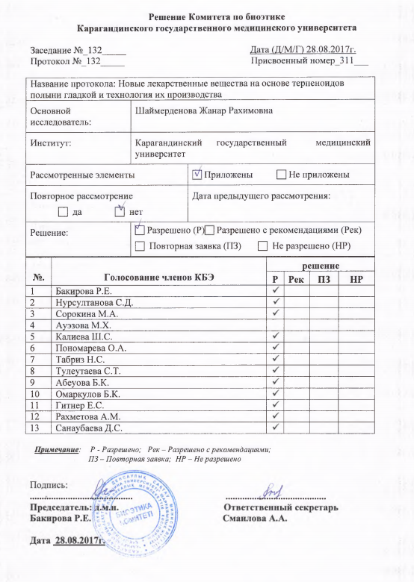

ПРИЛОЖЕНИЕ Б

Аналитические нормативные документы

На субстанцию эфирное масло полыни гладкой

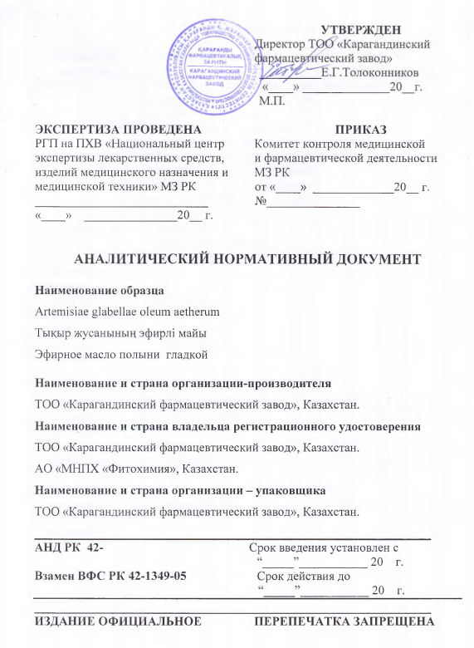

На субстанцию арголид

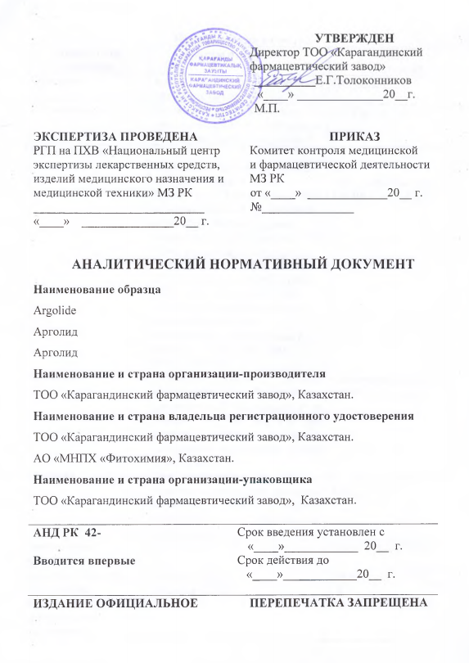

На субстанцию эпоксиарголид

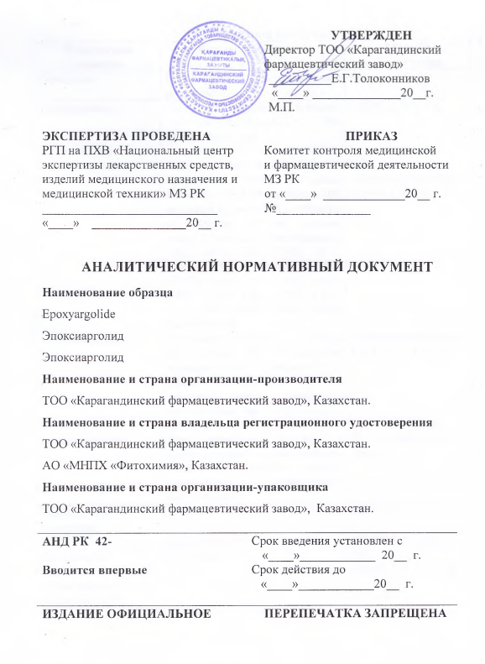

ПРИЛОЖЕНИЕ В

Опытно-промышленные регламенты

На производство эфирного масла полыни гладкой
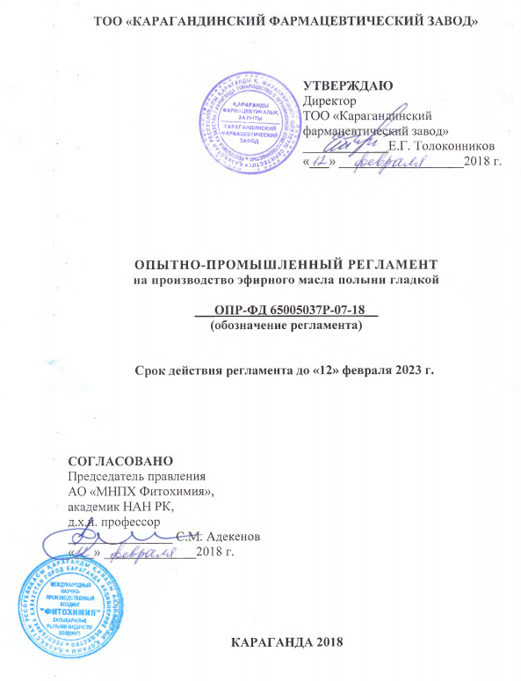

На производство субстанции арголида
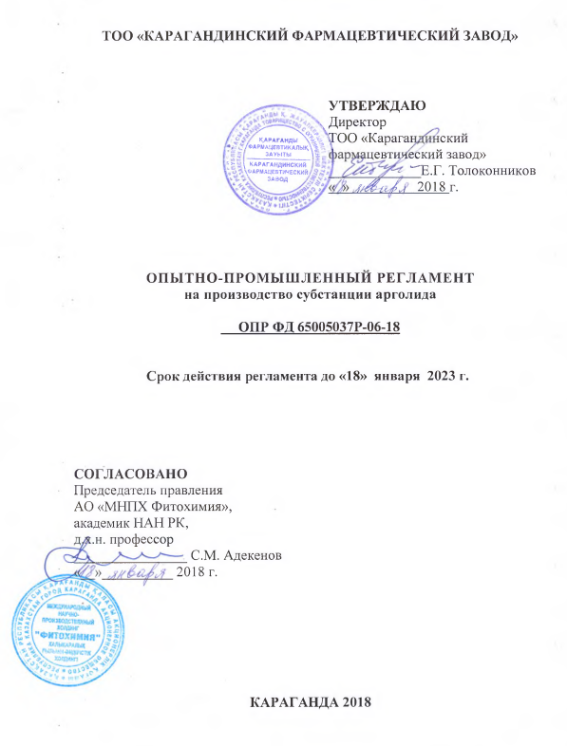

ПРИЛОЖЕНИЕ Г

Акты внедрения результатов научно-исследовательской работы

В производство эфирного масла полыни гладкой
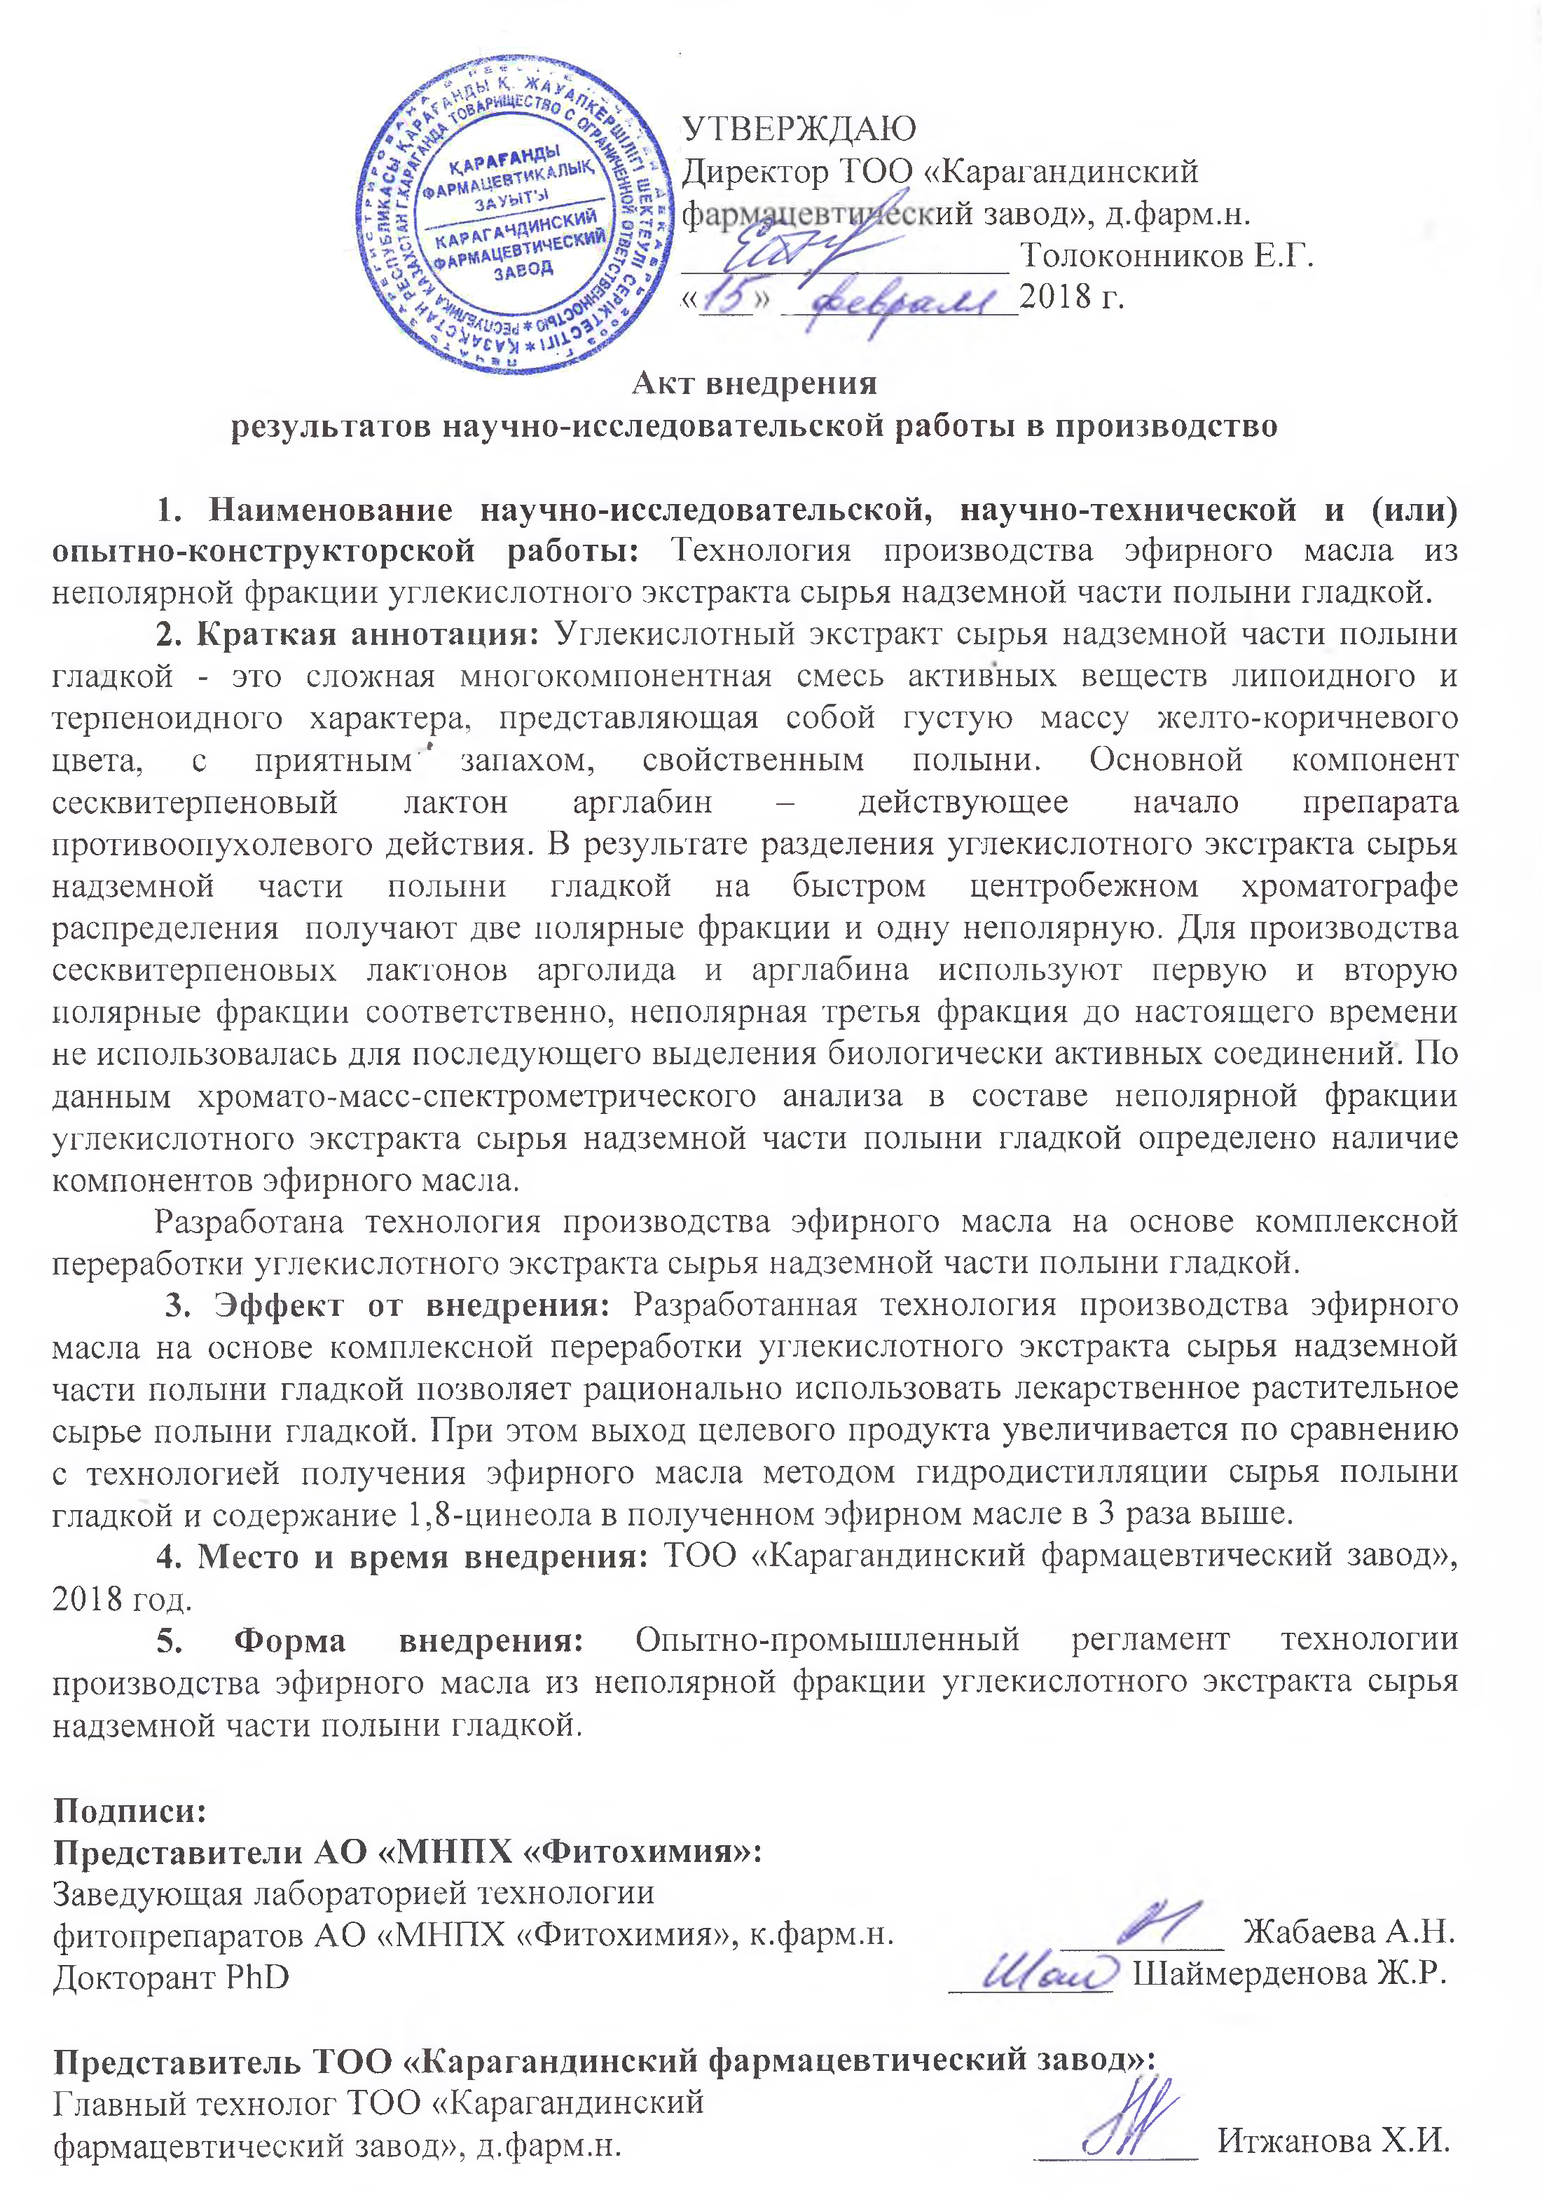
В производство субстанции арголида

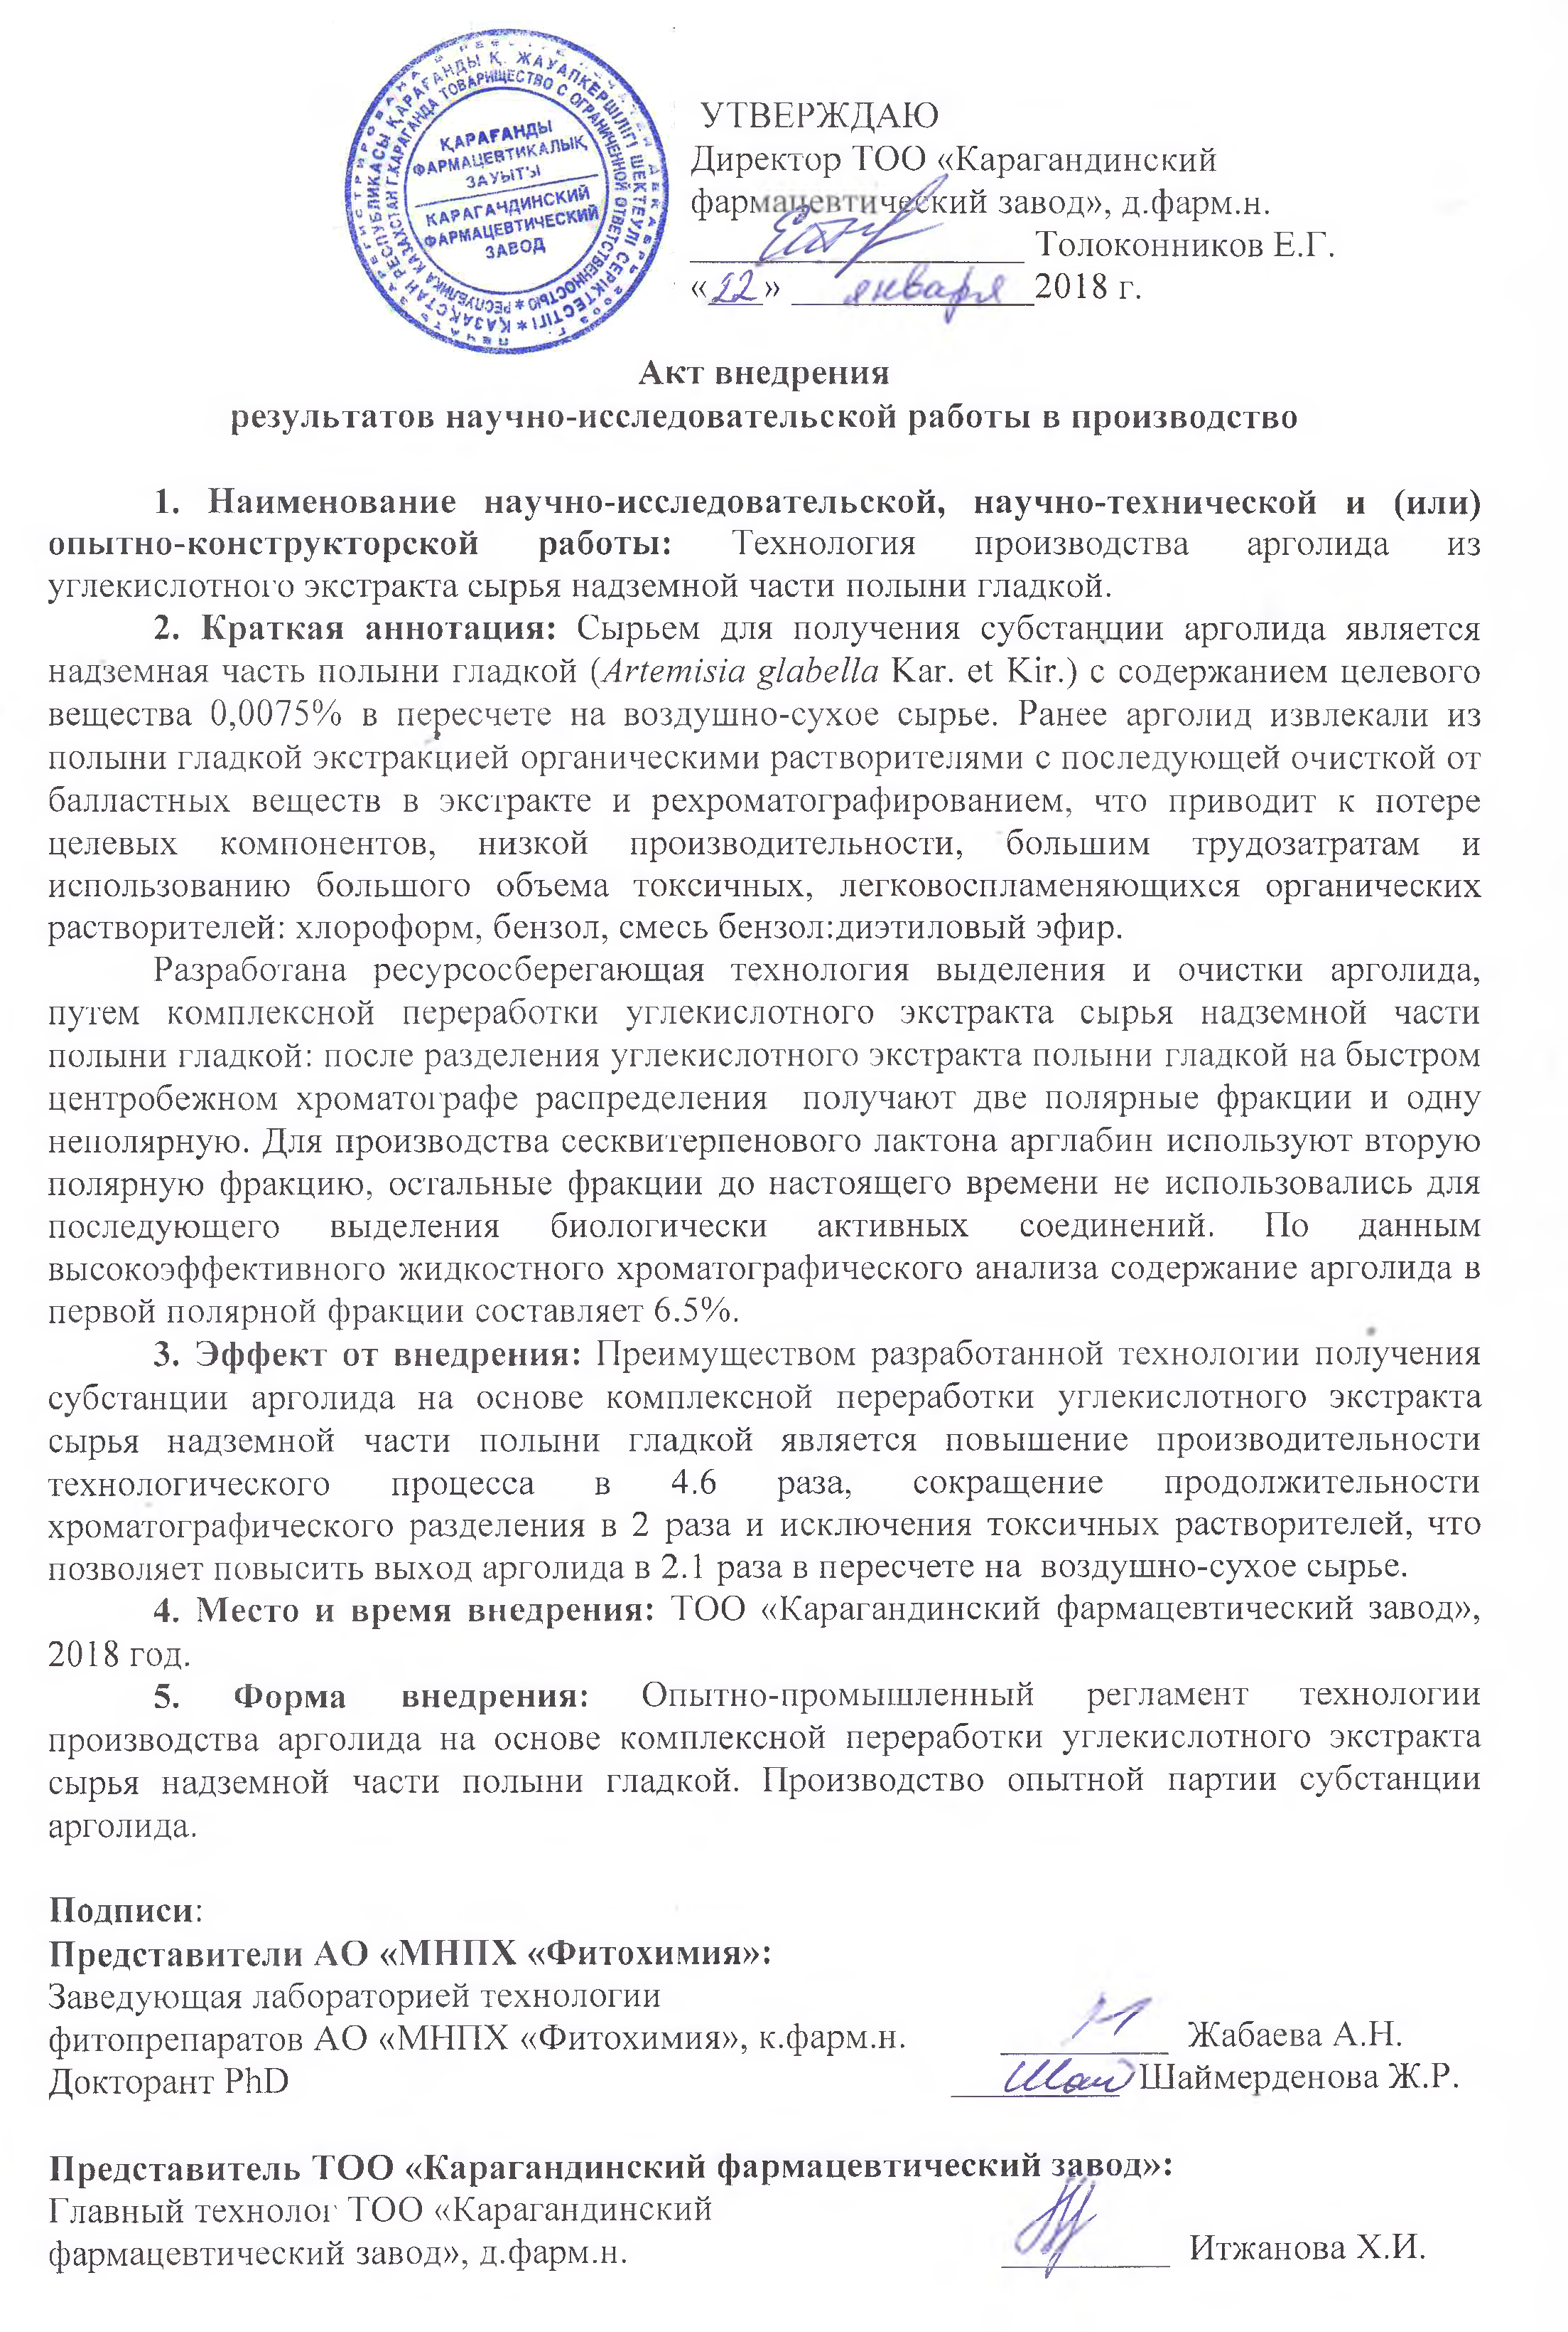

ПРИЛОЖЕНИЕ Д

Лабораторный регламент

На получение эпоксиарголида
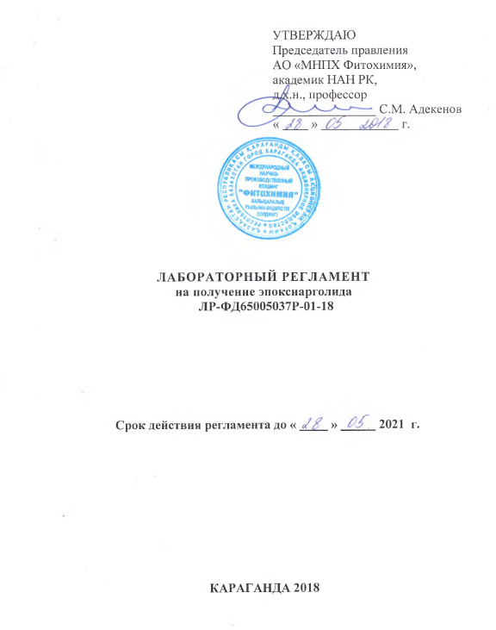

ПРИЛОЖЕНИЕ Е

Акты испытаний

Образцов веществ на цитотоксическую активность
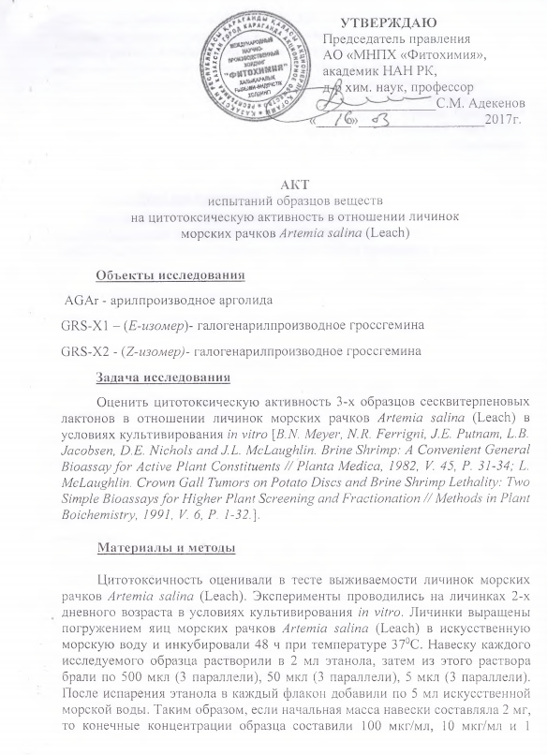

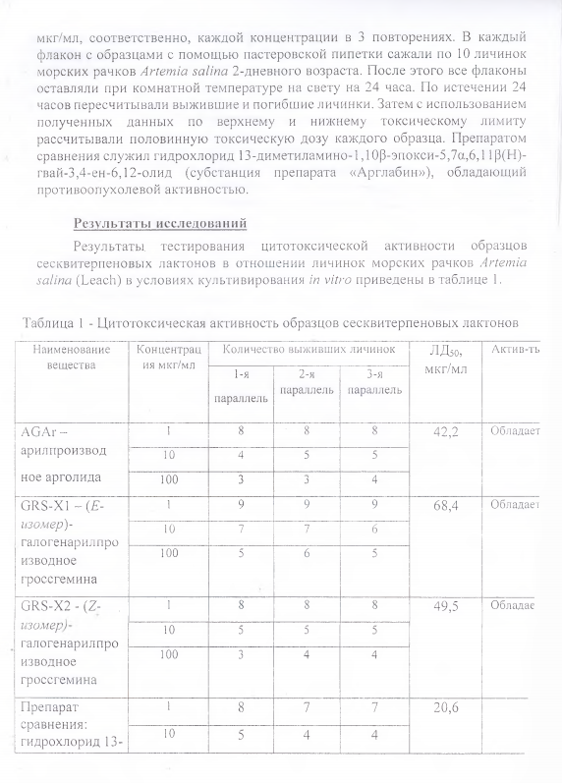

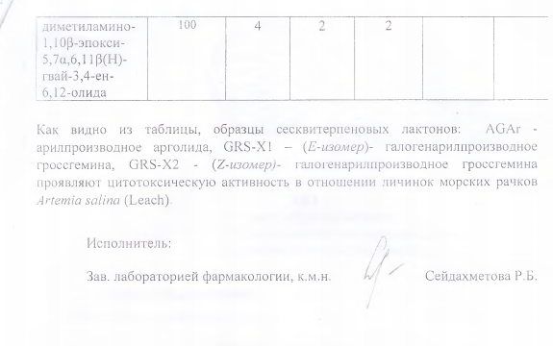
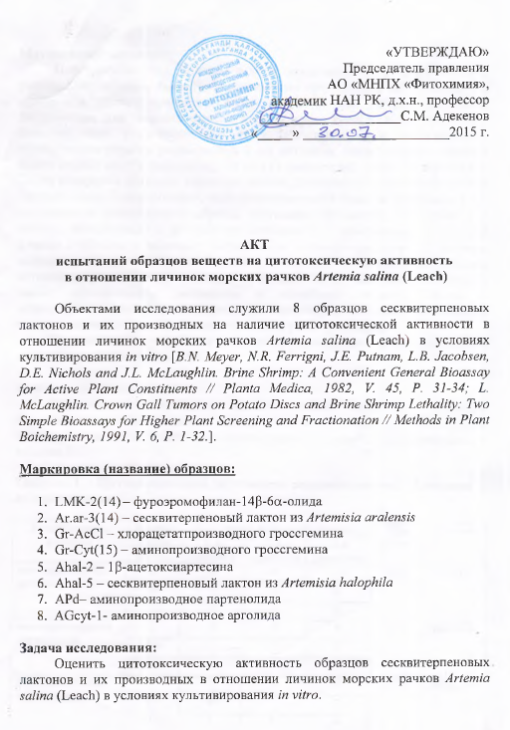
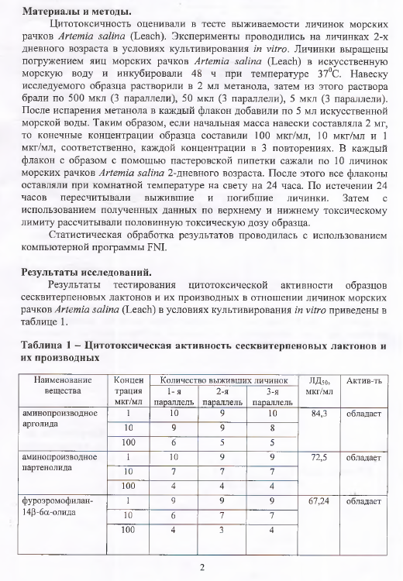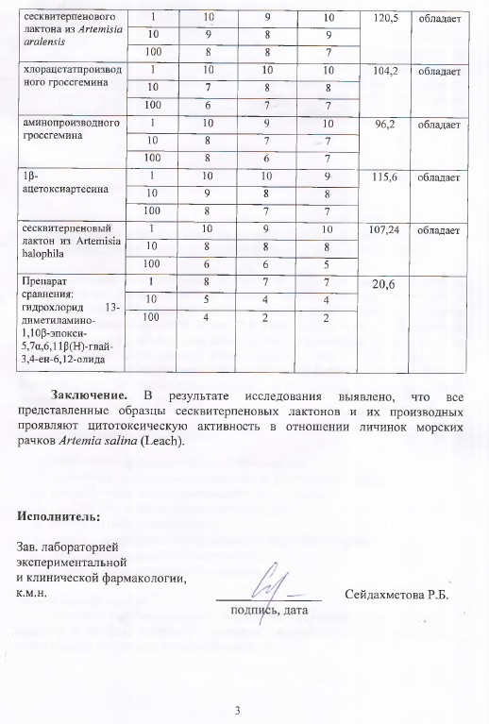

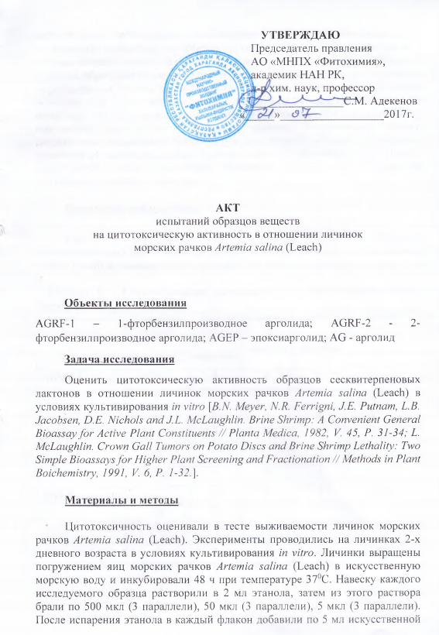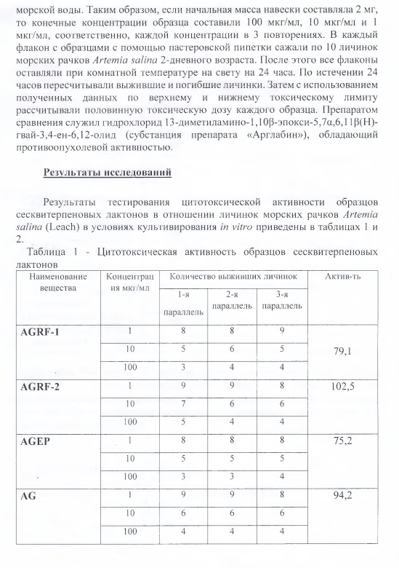
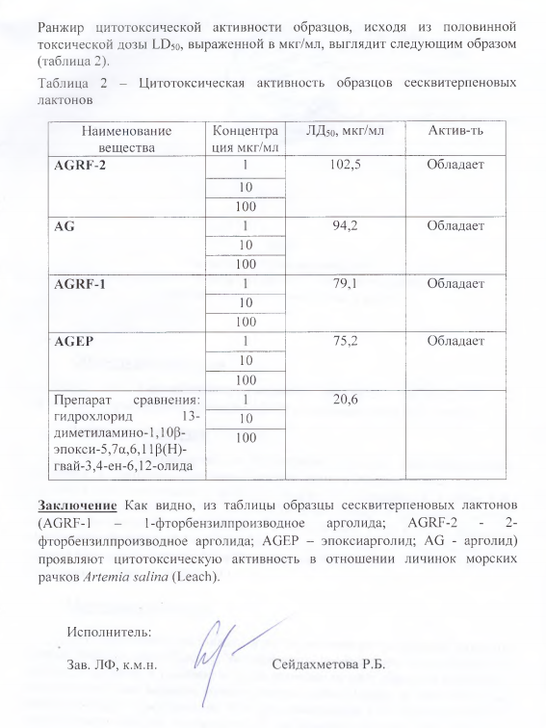

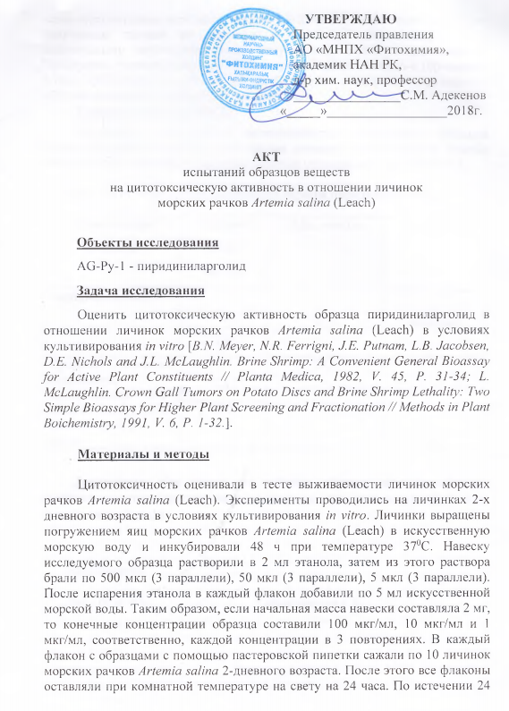
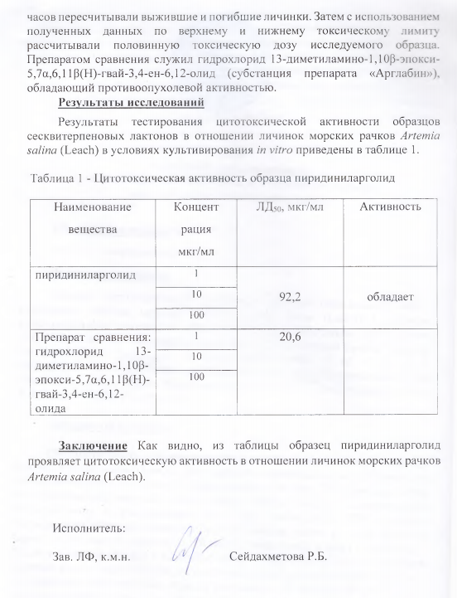

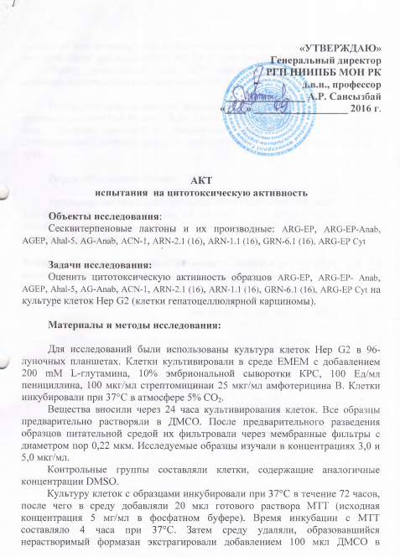

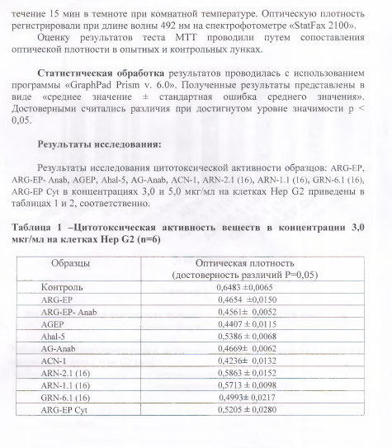

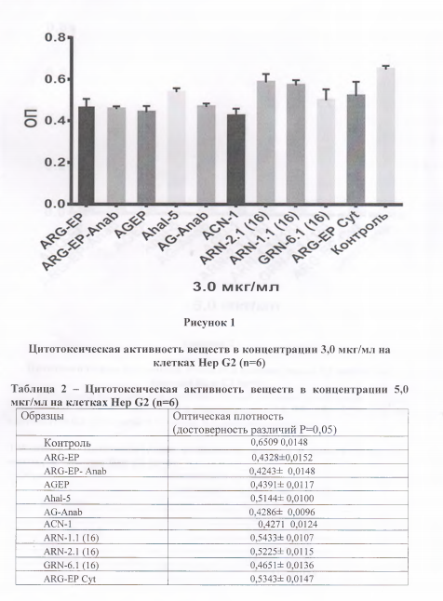
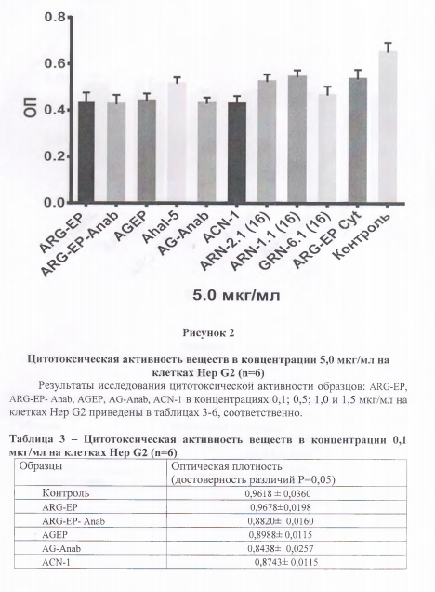
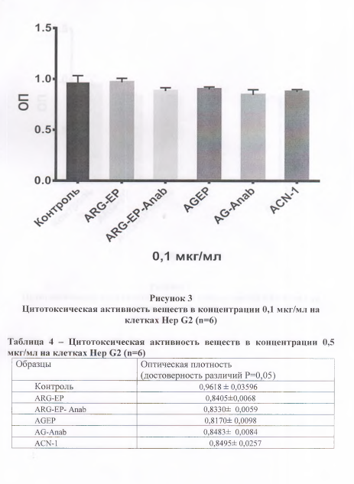
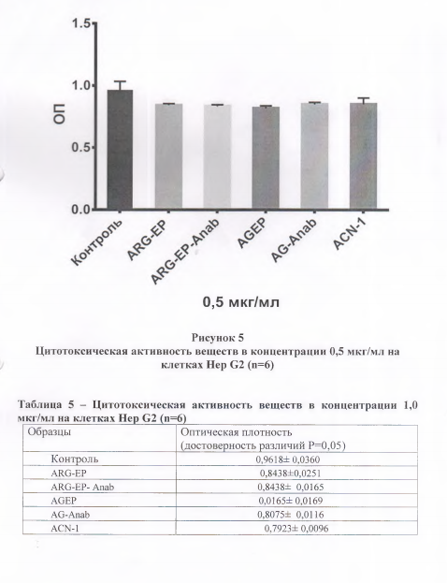
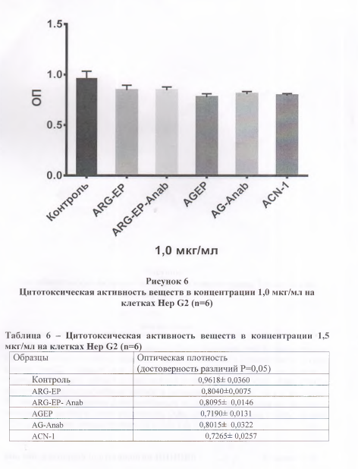
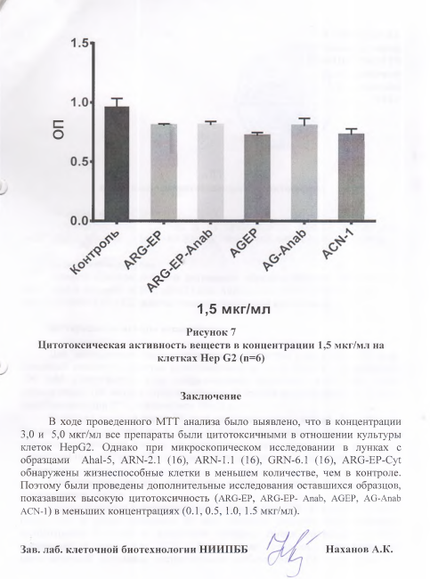

Акт испытаний по молекулярному докингу
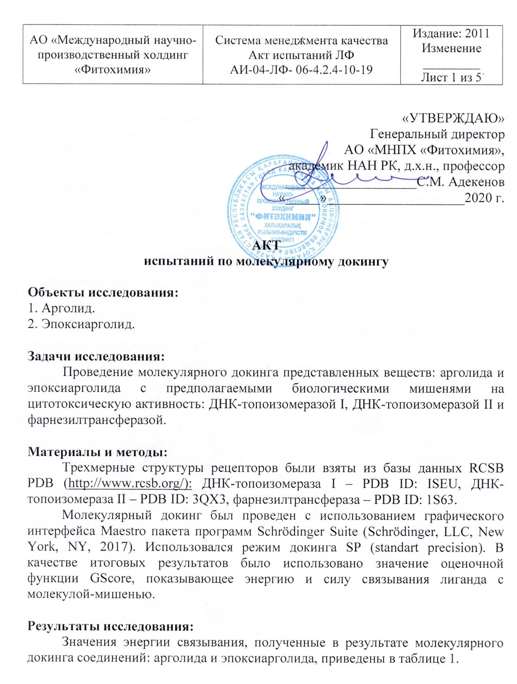
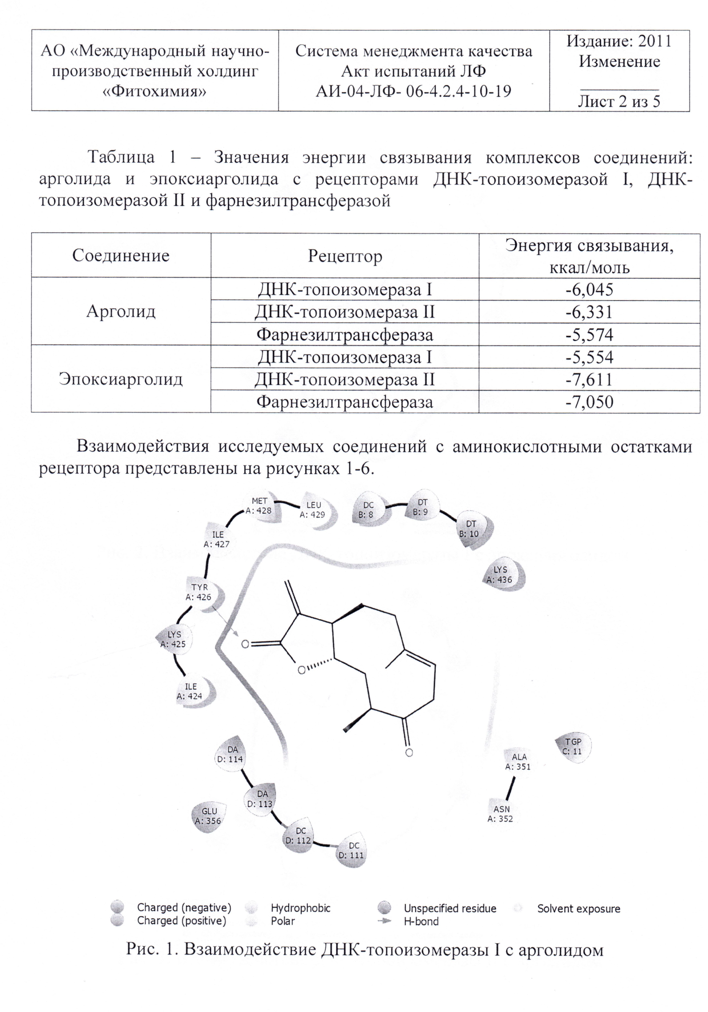
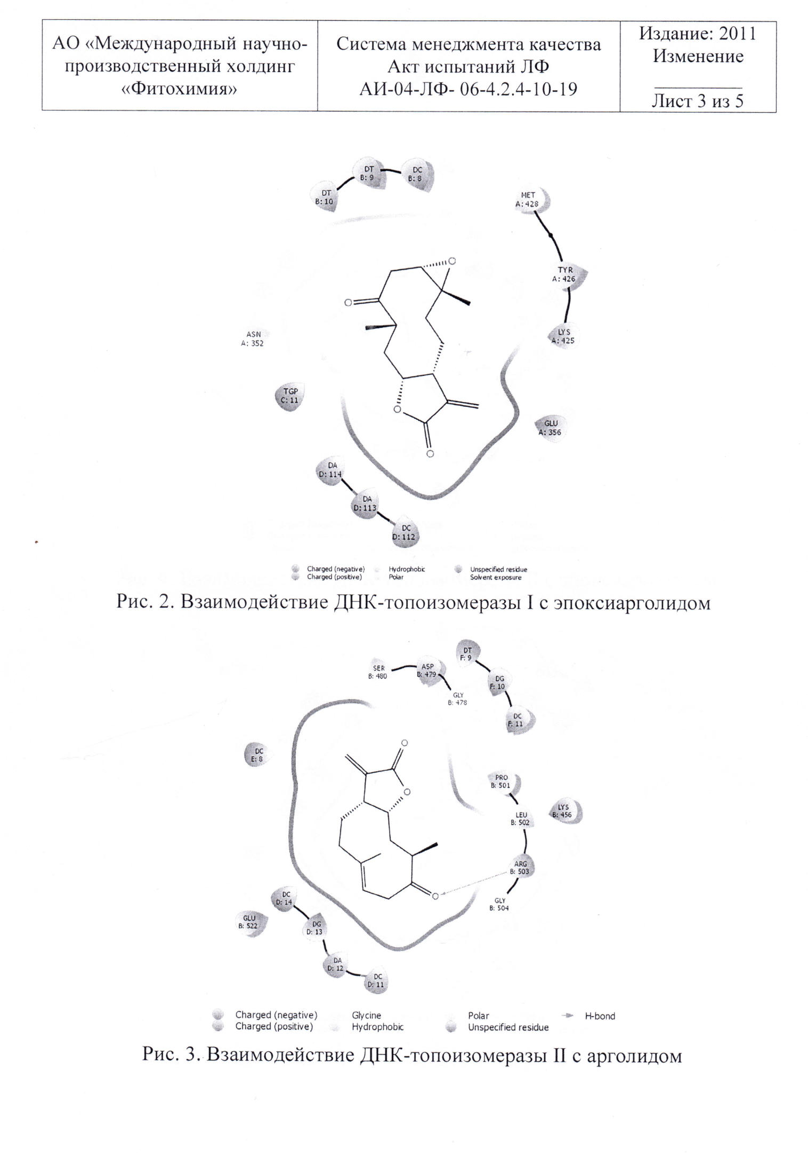
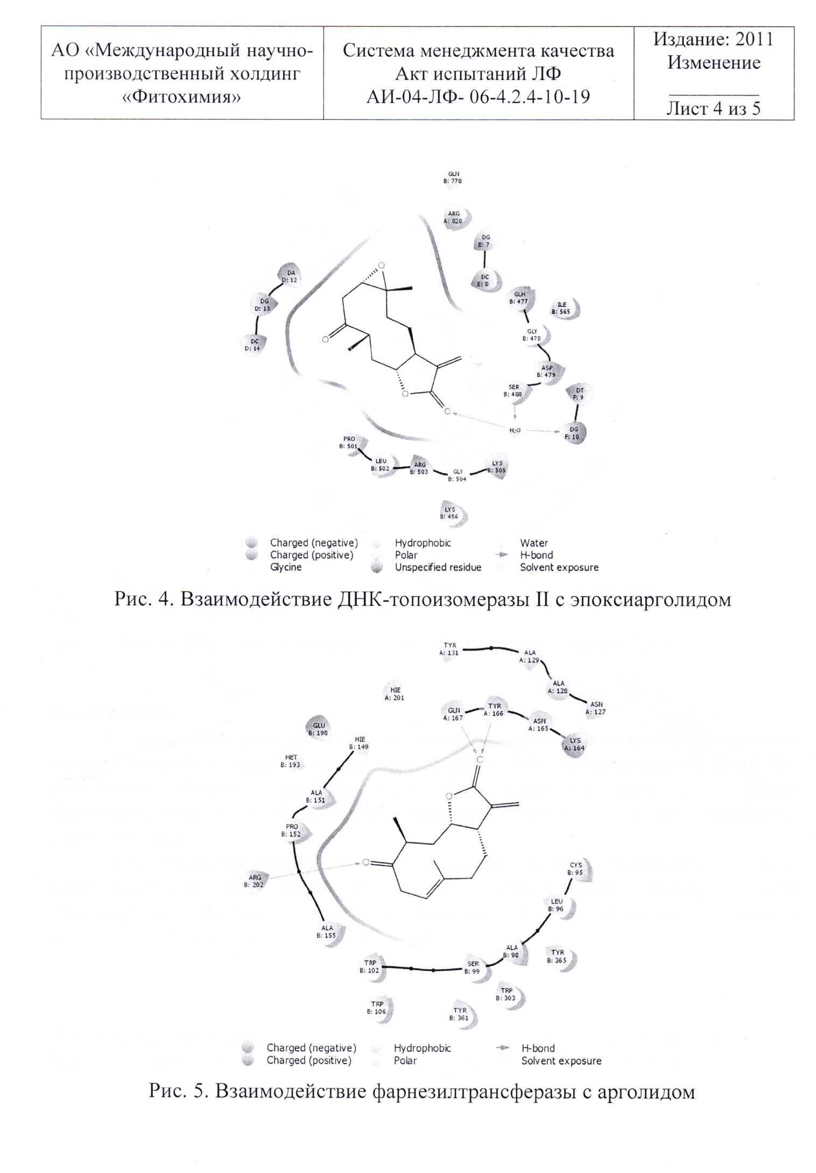
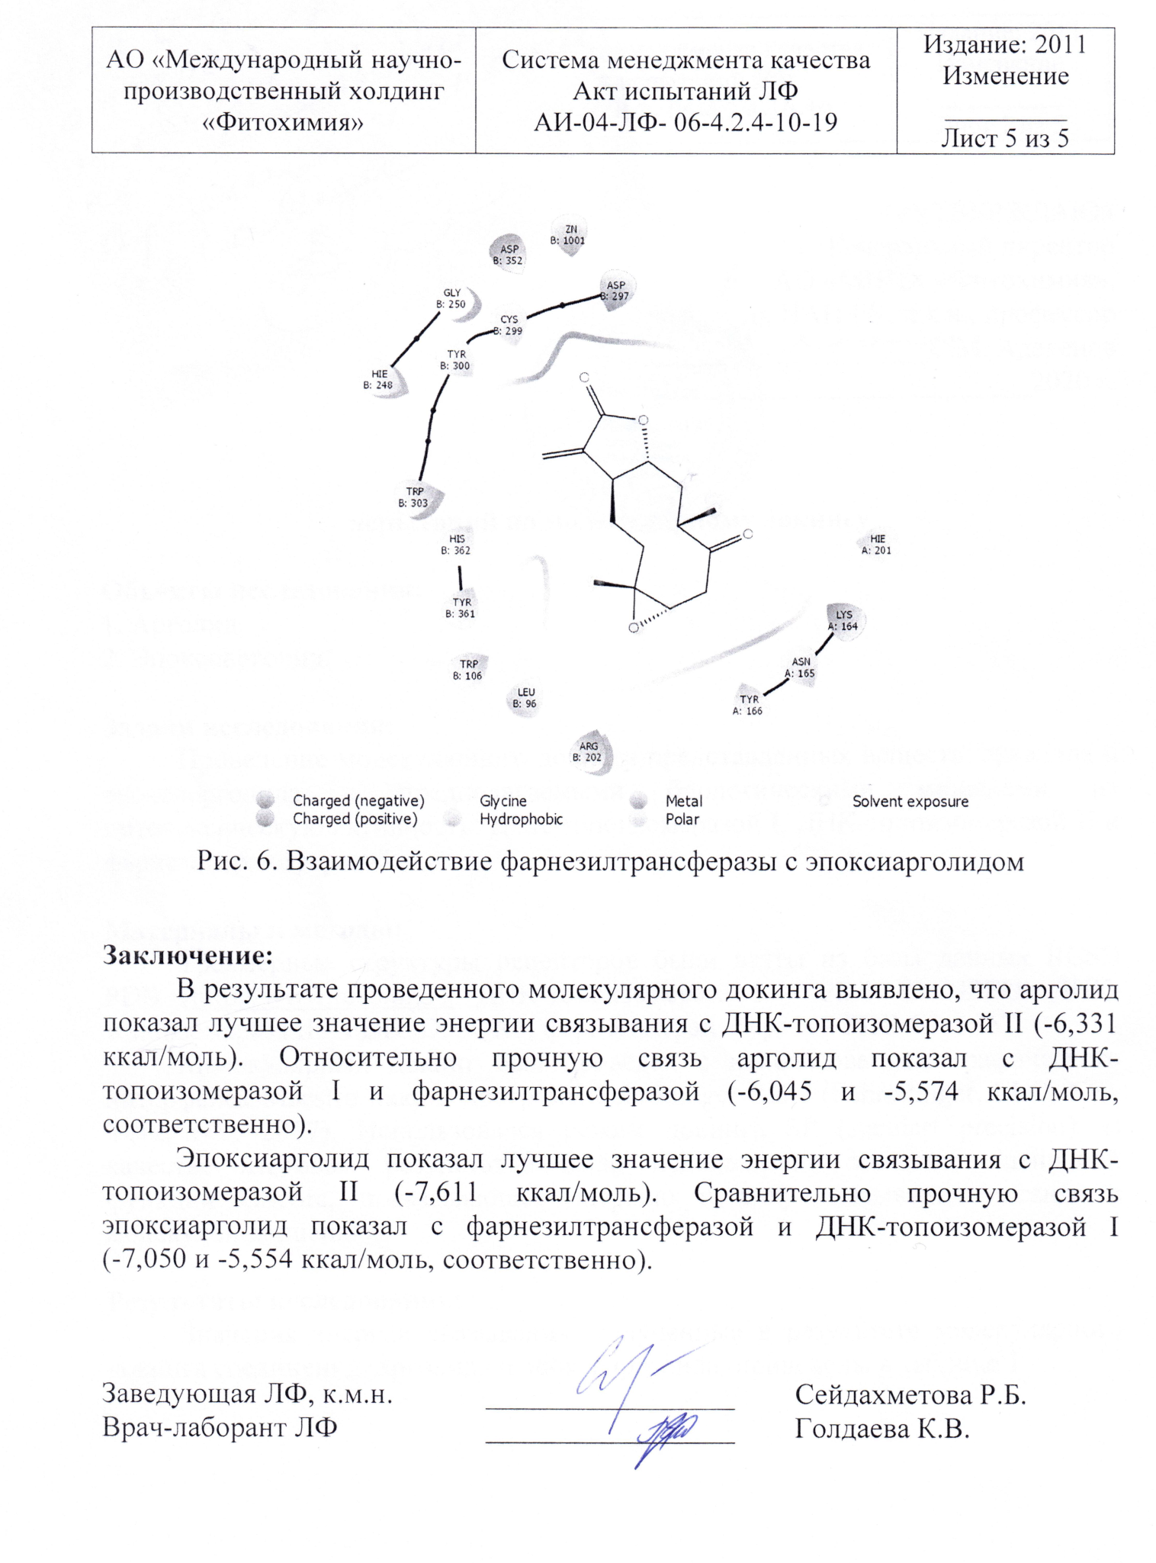

Акты испытаний новых производных арголида и эфирного масла из неполярной фракции углекислотного экстракта полыни гладкой на антимикробную активность
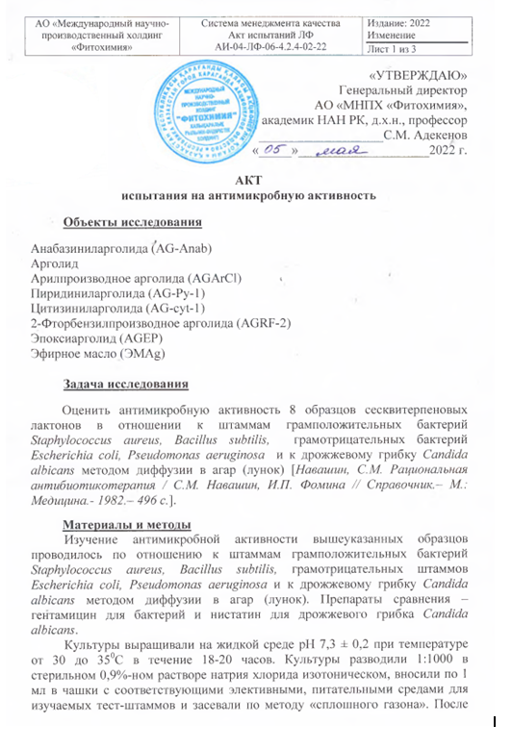

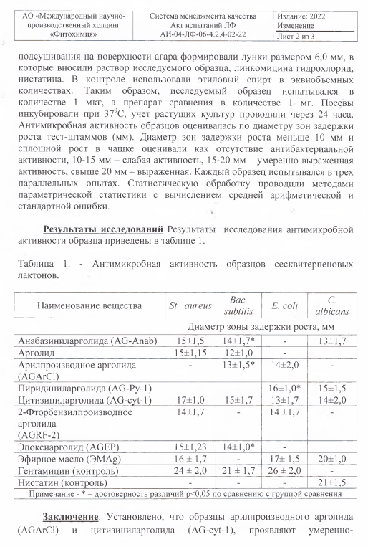

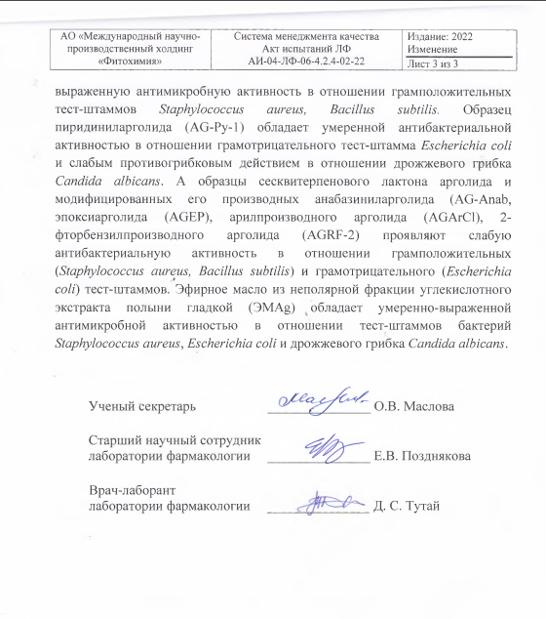

Акты испытаний образцов на противовоспалительную активность

